**PONTIFÍCIA UNIVERSIDADE CATÓLICA DE MINAS GERAIS  
NÚCLEO DE EDUCAÇÃO A DISTÂNCIA**

**Pós-graduação *Lato Sensu* em Desenvolvimento de Aplicações Web**

**Breno Oliveira Tavares**

**CLINMED- GERENCIAMENTO DE CLÍNICAS MÉDICAS**

Belo Horizonte

2020

**Breno Oliveira Tavares**

**CLINMED- GERENCIAMENTO DE CLÍNICAS MÉDICAS**

Trabalho de Conclusão de Curso apresentado ao Curso de Especialização em Desenvolvimento de Aplicações Web como requisito parcial à obtenção do título de especialista.

Belo Horizonte

2020 **RESUMO**

Gerenciar uma clínica médica envolve muitas responsabilidades: tratar informações que interferem na saúde e bem estar de seus clientes, observar quem são os profissionais que podem ter acesso a essas informações, organizar agendamentos das consultas e prover para os médicos uma ferramenta que os auxiliem em suas consultas, promovendo celeridade e um bom atendimento ao paciente. O Sistema de Gerenciamento de Clínicas Médicas, ClinMed, propõe agrupar todas as funções necessárias para o gerenciamento de uma clínica médica quanto ao atendimento de seus clientes, solucionando demandas da recepção como agendamentos e confirmação de consultas, gerenciar dados dos clientes, segundas vias de receituário e impressões de recibos de consultas; solucionando as demandas médicas como a construção do prontuário clínico do paciente, controle dos exames recebidos, expedição de receituário. As funcionalidades são separadas por controle de acesso ao perfil do usuário, separando por usuários administradores, usuários da recepção e médicos. A aplicação foi desenvolvida em PHP utilizando o framework CodeIgniter 3.11, usando o Gentelella como recurso para *front-end* que agrega o framework Bootstrap na versão 3.3.7 e *plugins* construídos em *JQuery*. O banco de dados utilizado foi o MariaDB. ClinMed é responsivo, podendo ser utilizado em smartphones, tablets e computadores.

Palavras chaves: Gerenciamento de clínicas médicas. Codeigniter. Gentelella. MariaDB.

**SUMÁRIO**

1. Apresentação 5

1.1. Contexto 5

1.2. Público alvo 5

1.3. Requisitos 6

2. Modelagem 10

2.1. Diagrama de casos de uso 10

2.1.1 Caso de uso de Administrador 10

2.1.2 Caso de Uso de Recepcionista 11

2.1.2 Caso de Uso do Médico 12

2.2. Atores 13

2.3. Detalhamento dos casos de uso 13

2.4. Interfaces 54

2.5. Diagrama de classes 136

3. Projeto 138

3.1. Arquitetura de *software* 138

3.2 Arquitetura da informação 145

4. Testes 149

5. URLs 159

5.1. Aplicação web 159

5.2. Repositório código-fonte 159

5.3. Vídeo de apresentação do trabalho 159

# 1. Apresentação

## 1.1. Contexto

Gerenciar informações dos clientes em extensos fichários guardados em armários, armazenar pastas com grandes quantidades de documentos descrevendo o histórico clínico do paciente, agendar e confirmar consultas de clientes em agendas físicas. Esses são alguns dos problemas que uma clínica médica que não possui um sistema de gerenciamento se depara todos os dias.

Tornar as execuções de processos mais ágeis no ambiente de trabalho pode significar economia, demonstração de qualidade e fidelização do cliente. Além da agilidade, dar condições melhores de trabalho aos envolvidos nos processos aumentando de forma considerável a produtividade.

O emprego do sistema de gerenciamento em clínicas médicas vem solucionar os problemas relacionados ao controles de informações de clientes. Aproveitar melhor as informações adquiridas e redução de insumos tais como papéis, locais e mobiliário para armazená-los.

Portanto o desenvolvimento de aplicações para o gerenciamento de clínicas médicas se torna uma iniciativa válida e com grande possibilidade de ser absorvida pelo mercado desse segmento.

## 1.2. Público alvo

O público alvo do sistema são clínicas de pequeno e médio porte que possui um médico ou uma equipe médica com suas especialidades individualizadas.

As pessoas que terão contato com o sistema estarão no posto de atendimento da clínica ou recepção e os médicos. Ambos terão que ser familiarizados com navegadores de Internet.

## 1.3. Requisitos

**1.3.1 Requisitos Funcionais**

RF01 – O sistema deverá permitir o acesso autenticado dos usuários.

RF02 – O sistema deverá permitir finalizar o acesso através de *logoff*.

RF03 – O sistema deverá dar condições de incluir, alterar e excluir dados dos cargos da clínica.

RF04 – O sistema deverá impedir a exclusão de cargos que possuam vínculo com profissionais cadastrados.

RF05 – O sistema deverá prover meios de consultas em tela para obter dados referentes ao cargo específico.

RF06 – O sistema deverá dar condições de incluir, alterar e excluir dados dos profissionais da clínica.

RF07 – O sistema deverá impedir a exclusão de profissionais que possuam usuário de sistema cadastrado.

RF08 – O sistema deverá prover meios de consultas em tela para obter dados referentes a um profissional específico.

RF09 – O sistema deverá dar condições de incluir, alterar e excluir dados de usuários de autenticação.

RF10 – O sistema deverá disponibilizar em tela as funcionalidades de acordo com o nível do usuário.

Rf11 – O sistema deverá prover meios de consultas em tela para obter dados referentes a um usuário específico.

RF12 – O sistema deverá dar condições de incluir, alterar e excluir dados dos horários de atendimentos dos médicos.

RF13 – O sistema deverá prover meios de consultas em tela para obter dados referentes aos **horários** de atendimento dos médicos.

RF14 – O sistema deverá dar condições de incluir, alterar e excluir dados referentes aos dias da semana em que o médico estará disponível na clínica.

RF15 – O sistema deverá prover consultas em tela para obter dados referentes aos dias da semana disponíveis para atendimento dos médicos.

RF16 – O sistema deverá gerenciar a marcação de consultas dos pacientes de acordo com as agendas dos médicos.

RF17 – O sistema deverá prover consultas em tela para obter dados referentes ao nome e especialidades dos médicos disponíveis para consulta.

RF18 – O sistema deverá permitir que registre a confirmação ou cancelamento da consulta agendada.

RF19 – O sistema deverá permitir a inclusão, alteração e exclusão de clientes.

RF20 – O sistema deverá permitir a recuperação dos dados de clientes excluídos.

RF21 – O sistema deverá permitir o vínculo de dados entre o agendamento e clientes cadastrados.

RF22 – O sistema deverá permitir a impressão de recibo da consulta para o cliente.

RF23 – O sistema deverá controlar o cadastro do histórico clínico do paciente e armazenar os medicamentos prescritos, exames solicitados e os resultados obtidos (inserção, exclusão, alteração e consulta).

FR24 – O sistema deverá prover opções de marcar, pesquisar e cancelar, além de registro do histórico das consultas visando identificar estatísticas de atendimentos.

RF25 – O sistema deverá prover registro da emissão de receitas de medicamentos aos pacientes.

RF26– O sistema deverá prover a emissão da segunda via da receita de medicamentos.

RF27 – O sistema deverá gerenciar a solicitação dos exames aos pacientes.

RF28 – O sistema deverá gerenciar o recebimento do exame feito pelo paciente.

RF29 – O sistema deverá dar condições de entregar o resultado dos exames ao paciente, se desejado.

RF30 – O sistema deverá contemplar os tipos de exames possíveis.

RF31 – O sistema deverá incluir, alterar, excluir dados referentes a medicamentos.

RF32 – O sistema deverá prover consultas em tela referente aos dados dos medicamentos registrados.

**1.3.2 Requisitos não funcionais**

RNF01 – O sistema deverá ser responsivo, isto é, ser operado por meio de computadores, *tablets* ou *smartphones*.

RNF02 – O sistema deverá utilizado via web.

RNF03 – O sistema deverá funcionar corretamente nos navegadores: Firefox, Chrome e Opera.

RNF04 – O sistema deverá ser desenvolvido na linguagem PHP versão 5.6 utilizando o framework *CodeIgniter* na versão 3.11 ou superior.

RNF05 – O sistema deverá utilizar tema feito em *bootstrap* para construir a composição visual das telas do sistema.

RNF06 – O sistema deverá utilizar o Sistema de Gerenciamento de Banco de Dados MariaDB.

RNF07 – O sistema deverá ter uma tela principal contendo ícones com descrições das principais funcionalidades de cada perfil de usuário.

RNF08 – Os ícones do menu lateral deverão ser sólidos, gerados pela ferramenta de fontes *FontAwesome*.

RNF09 – Os ícones da tela principal deverão estar no formato .png.

RNF10 – Os ícones da tela principal deverão se destacar visualmente quando o *mouse* estiver sobre ele.

RNF11 – As funcionalidades deverão iniciar com uma tela contendo tabelas construídas com o *plugin JQuery DataTables*.

RNF12 – As impressões geradas pelo sistema deverão ter o formato .pdf.

RNF13 – Os arquivos em .pdf deverão ser gerados através do *plugin* MPDF versão 7.0.

RNF14 – A imagem representativa do usuário deverá mudar de acordo com seu sexo.

RNF15 – mensagens de aviso de conclusão de operação ou erros deverão desaparecer depois de 3000 milissegundos.

RNF16 – A cor para aviso de ação bem sucedida ser verde, a cor para aviso de erros será vermelha e a cor para advertência será a amarela.

RNF17 – Cada funcionalidade deve ser acessada com no máximo dois cliques após efetuado login.

# 2. Modelagem

## 2.1. Diagrama de casos de uso

## ADMINISTRADOR.jpg2.1.1 Caso de uso de Administrador

Figura 1 – Caso de Uso de Administrador

## 2.1.2 Caso de Uso de Recepcionista

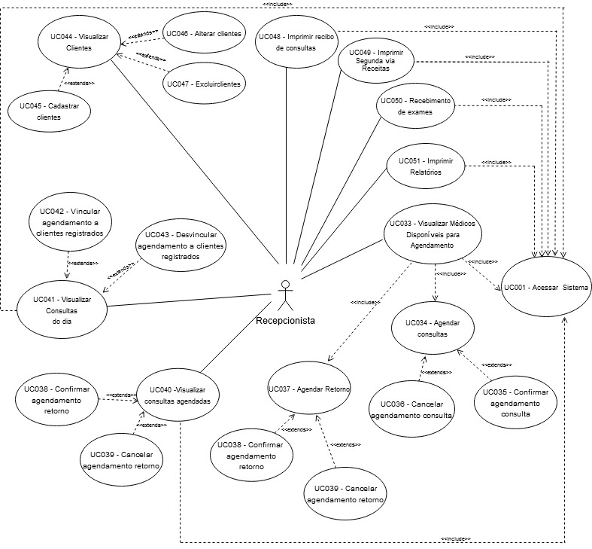Figura 2 – Caso de Uso de Recepcionista

## 2.1.2 Caso de Uso do Médico

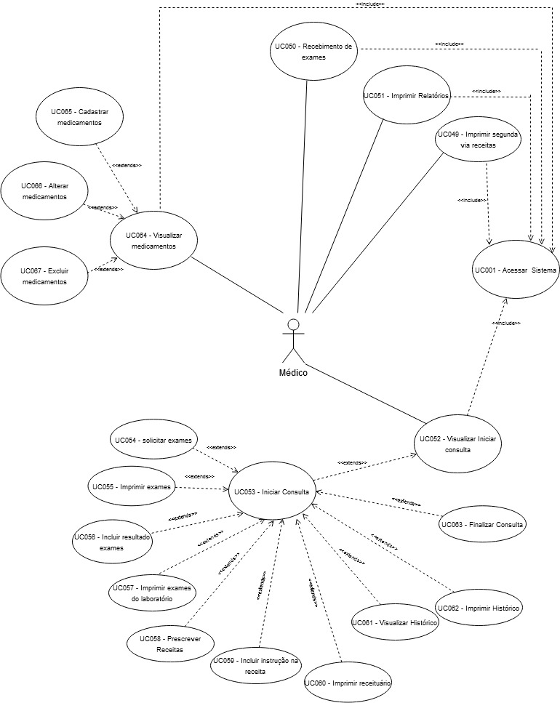

Figura 3 – Caso de Uso do Médico

## 2.2. Atores

* Administrador: O ator Administrador deverá gerenciar as informações de cargos, profissionais, usuários, planos de saúde e os vínculos entre o plano de saúde e médicos. O Administrador também ficará responsável em gerenciar os horários e dias de atendimentos de cada médico;
* Recepcionista: O ator Recepcionista deverá fazer o agendamento das consultas, confirmar e cancelar agendamentos. Esse ator deve gerenciar os dados dos clientes da clínica, gerar recibo de consultas, impressão de segunda via de receituário e receber exames laboratoriais;
* Médico: O ator Médico deverá registrar os dados clínicos do paciente, expedir exames, prescrever medicamentos, incluir os resultados dos exames, receber exames laboratoriais, entregar o resultado de exames laboratoriais ao paciente quando solicitado, disponibilizar o histórico do paciente, gerenciar os dados dos medicamentos.

## 2.3. Detalhamento dos casos de uso

**2.3.1. Casos de Uso “Acessar o Sistema”**

|  |  |
| --- | --- |
| **Nome do Caso de Uso** | Acessar o sistema |
| **Identificador** | UC001 |
| **Descrição** | Acessar o sistema de gerenciamento através de autenticação pela tela de *login*. |
| **Ator** | Administrador, Recepcionista, Médico |
| **Pré-condições** | Os usuários deverão ter seus dados registrados no sistema. |
| **Fluxo Principal** | 1. “Usuário informa seu nome de usuário e senha”; 2. Usuário clica no botão “acessar”; 3. Sistema faz a autenticação dos dados informados; 4. Sistema direciona para a tela principal; |
| **Fluxo Alternativo** | Erro na autenticação:   1. Sistema direciona para página de “usuário ou senha inválido”; 2. Usuário digita dados corretos; 3. Volta ao passo 2 do Fluxo Principal; |

**2.3.2. Casos de Uso “Visualizar Profissionais”**

|  |  |
| --- | --- |
| **Nome do Caso de Uso** | Visualizar Profissionais |
| **Identificador** | UC002 |
| **Descrição** | Tela para gerenciar os dados dos profissionais cadastrados. |
| **Ator** | Administrador |
| **Pré-Requisitos** | Estar autenticado no sistema. |
| **Fluxo Principal** | 1. Clicar no ícone “Profissionais”; 2. Sistema direciona para Tela de Profissionais. |

**2.3.3 Caso de Uso “Cadastrar Profissionais”**

|  |  |
| --- | --- |
| **Nome do Caso de Uso** | Cadastrar profissionais |
| **Identificador** | UC003 |
| **Descrição** | Cadastrar os dados pessoais e profissionais de cada profissional que trabalha na clínica e armazenar na base de dados. |
| **Ator** | Administrador |
| **Pré-condições** | Estar autenticado no sistema. |
| **Fluxo Principal** | 1. Usuário clica no botão “Adicionar Profissional”; 2. Usuário digita os dados do profissional”; 3. Usuário clica no botão “Gravar”; 4. Sistema retorna mensagem de “Cadastro feito com sucesso”; |
| **Fluxo Alternativo** | Dígito verificador do CPF incorreto:   1. Sistema emite mensagem de erro que o código verificador do CPF está incorreto. 2. Usuário digita o CPF correto; 3. Usuário retorna ao passo 3 do Fluxo Principal;   CPF duplicado:   1. Sistema emite mensagem de erro que já existe profissional cadastrado com esse número de CPF. 2. Usuário verifica se cadastro já foi feito anteriormente; 3. Usuário digita o CPF correto; 4. Usuário retorna ao passo 3 do Fluxo Principal; |

* + 1. **Casos de Uso “Alterar profissionais”**

|  |  |
| --- | --- |
| **Nome do Caso de Uso** | Alterar profissionais |
| **Identificador** | UC004 |
| **Descrição** | Alterar dados pessoais e profissionais do profissional cadastrado. |
| **Ator** | Administrador |
| **Pré-condições** | Autenticação no sistema como Administrador concluído. Tela de “Profissionais” acionada. |
| **Fluxo Principal** | 1. Usuário pesquisa nome do profissional; 2. Sistema retorna o nome do profissional; 3. Usuário clica no ícone representante a “Alterar”; 4. Sistema redireciona para formulários com dados do profissional; 5. Usuário altera os dados do profissional; 6. Usuário clica no botão “Alterar”; 7. Sistema emite mensagem de ação alterada com sucesso. |
| **Fluxo Alternativo** | Dígito verificador do CPF incorreto:   1. Sistema emite mensagem de erro que o código verificador do CPF está incorreto. 2. Usuário digita o CPF correto; 3. Usuário retorna ao passo 3 do Fluxo Principal; |

**2 .3.5 Casos de Uso “Excluir profissionais”**

|  |  |
| --- | --- |
| **Nome do Caso de Uso** | Excluir profissionais |
| **Identificador** | UC005 |
| **Descrição** | Excluir da base de dados o registro de um profissional. |
| **Ator** | Administrador |
| **Pré-Requisitos** | Autenticação no sistema como Administrador concluído. Tela “Profissionais” acionada. |
| **Fluxo Principal** | 1. Usuário pesquisa pelo nome do profissional; 2. Sistema retorna nome do profissional; 3. Usuário clica no ícone representante “Excluir”. 4. O sistema emite mensagem para confirmar ou cancelar exclusão; 5. Usuário clica em “Excluir”; 6. Sistema emite mensagem de exclusão bem sucedida. |
| **Fluxo Alternativos** | Cancelar exclusão:   1. Usuário clica em “Cancelar”. |

**2.3.6 Casos de Uso “ Visualizar usuários”**

|  |  |
| --- | --- |
| **Nome do Caso de Uso** | Visualizar Usuários |
| **Identificador** | UC006 |
| **Descrição** | Tela para gerenciar os dados dos Usuários cadastrados. |
| **Ator** | Administrador |
| **Pré-Requisitos** | Estar autenticado no sistema. |
| **Fluxo Principal** | 1. Clicar no ícone “Usuários”; 2. Sistema direciona para Tela de Usuários. |

**2.3.7 Casos de Uso “Cadastrar usuários”**

|  |  |
| --- | --- |
| **Nome do Caso de Uso** | Cadastrar usuários |
| **Identificador** | UC007 |
| **Descrição** | Cadastrar usuários para terem acesso ao sistema. |
| **Ator** | Administrador |
| **Pré-Requisitos** | Estar autenticado no sistema; |
| **Fluxo Principal** | 1. Usuário clica no botão “Adicionar Usuário”; 2. Usuário preenche os dados do novo usuário; 3. Usuário clica no botão “Gravar”. 4. Sistema emite mensagem de cadastro feito com sucesso; |
| **Fluxo Alternativo** | Cadastrar Administrador:   1. Usuário clica no botão “Adicionar Administrador”; 2. Usuário preenche os dados do novo super usuário; 3. Usuário retorna ao passo 3 do Fluxo Principal;   Email inválido:   1. O sistema emite mensagem de validação se email estiver no formato incorreto. 2. Usuário verifica email; 3. Usuário retorna ao passo 3 do Fluxo Principal; |

**2.3.8 Casos de Uso “Alterar Usuários”**

|  |  |
| --- | --- |
| **Nome do Caso de Uso** | Alterar usuários |
| **Identificador** | UC008 |
| **Descrição** | Alterar dados de usuários do sistema. |
| **Ator** | Administrador |
| **Pré-Requisitos** | Autenticação no sistema concluído. |
| **Fluxo Principal** | 1. Usuário pesquisa pelo nome do usuário; 2. Sistema retorna dados do usuário; 3. Usuário clica no ícone representante a “Alterar”; 4. Sistema redireciona para formulário com os dados do usuário; 5. Usuário altera os dados necessários; 6. Usuário clica no botão “Alterar”; 7. Sistema emite mensagem de ação executada com sucesso. |
| **Fluxo Alternativo** | Email inválido:   1. O sistema emite mensagem de erro se email estiver incorreto. 2. Usuário verifica email; 3. Usuário retorna ao passo 3 do Fluxo Principal; |

**2.3.9 Casos de Uso “Excluir Usuários”**

|  |  |
| --- | --- |
| **Nome do Caso de Uso** | Excluir usuários |
| **Identificador** | UC009 |
| **Descrição** | Excluir da base de dados o registro de um usuário. |
| **Ator** | Administrador |
| **Pré-Requisitos** | Autenticação no sistema concluído. |
| **Fluxo Principal** | 1. Usuário pesquisa o nome do usuário; 2. Sistema retorna os dados do usuário; 3. Usuário clica no ícone representante a “Excluir”; 4. O sistema emite mensagem para confirmar ou cancelar exclusão; 5. Usuário clica em “Sim”; 6. Sistema emite mensagem de exclusão bem sucedida. |
| **Fluxo Alternativo** | Cancelar exclusão:   1. Usuário clica em “Cancelar”. |

**2.3.10 Casos de Uso “Visualizar Cargos”**

|  |  |
| --- | --- |
| **Nome do Caso de Uso** | Visualizar Especialidades |
| **Identificador** | UC010 |
| **Descrição** | Tela para gerenciar os dados dos Especialidades cadastrados. |
| **Ator** | Administrador |
| **Pré-Requisitos** | Estar autenticado no sistema. |
| **Fluxo Principal** | 1. Clicar no ícone “Especialidades Médicas”; 2. Sistema direciona para Tela de Gerenciamento de Especialidades. |

**2.3.11 Casos de Uso “Cadastrar Especialidades”**

|  |  |
| --- | --- |
| **Nome do Caso de Uso** | Cadastrar Especialidades |
| **Identificador** | UC011 |
| **Descrição** | Cadastrar especialidades médicas da clínica. |
| **Ator** | Administrador |
| **Pré-Requisitos** | Estar autenticado no sistema; |
| **Fluxo Principal** | 1. Usuário clica no botão “Adicionar Especialidade”; 2. Usuário preenche os dados da nova especialidade; 3. Usuário clica no botão “Gravar”. 4. Sistema emite mensagem de cadastro feito com sucesso; |
| **Fluxo Alternativo** | Campo obrigatório:   1. Sistema emite mensagem de validação de campo obrigatório; 2. Usuário preenche campo obrigatório; 3. Usuário retorna ao passo 3 do Fluxo Principal; |

**2.3.12 Casos de Uso “Alterar Especialidades”**

|  |  |
| --- | --- |
| **Nome do Caso de Uso** | Alterar Especialidades |
| **Identificador** | UC012 |
| **Descrição** | Alterar dados de especialidades médicas da clínica. |
| **Ator** | Administrador |
| **Pré-Requisitos** | Autenticação no sistema concluído. |
| **Fluxo Principal** | 1. Usuário pesquisa pelo nome da especialidade; 2. Sistema retorna dados da especialidade; 3. Usuário clica no ícone representante a “Alterar”; 4. Sistema redireciona para formulário com os dados da especialidade; 5. Usuário altera os dados necessários; 6. Usuário clica no botão “Alterar”; 7. Sistema emite mensagem de ação executada com sucesso. |
| **Fluxo Alternativo** | Campo obrigatório:   1. Sistema emite mensagem de validação de campo obrigatório; 2. Usuário preenche campo obrigatório; 3. Usuário retorna ao passo 3 do Fluxo Principal; |

**2.3.13 Casos de Uso “Excluir Especialidades”**

|  |  |
| --- | --- |
| **Nome do Caso de Uso** | Excluir Especialidades |
| **Identificador** | UC013 |
| **Descrição** | Excluir da base de dados o registro de uma especialidade médica. |
| **Ator** | Administrador |
| **Pré-Requisitos** | Autenticação no sistema concluído. |
| **Fluxo Principal** | 1. Usuário pesquisa o nome da especialidade; 2. Sistema retorna os dados da especialidade; 3. Usuário clica no ícone representante a “Excluir”; 4. O sistema emite mensagem para confirmar ou cancelar exclusão; 5. Usuário clica em “Sim”; 6. Sistema emite mensagem de exclusão bem sucedida. |
| **Fluxo Alternativo** | Cancelar exclusão:   1. Usuário clica em “Cancelar”. |

**2.3.14 Casos de Uso ”Visualizar Cargos”**

|  |  |
| --- | --- |
| **Nome do Caso de Uso** | Visualizar Cargos |
| **Identificador** | UC014 |
| **Descrição** | Tela para gerenciar os dados dos Cargos cadastrados. |
| **Ator** | Administrador |
| **Pré-Requisitos** | Estar autenticado no sistema. |
| **Fluxo Principal** | 1. Clicar no ícone “Cargos”; 2. Sistema direciona para Tela de Profissionais. |

**2.3.15 Casos de Uso “Cadastrar Cargos”**

|  |  |
| --- | --- |
| **Nome do Caso de Uso** | Cadastrar Cargos |
| **Identificador** | UC015 |
| **Descrição** | Cadastrar cargos dos profissionais da clínica. |
| **Ator** | Administrador |
| **Pré-Requisitos** | Estar autenticado no sistema; |
| **Fluxo Principal** | 1. Usuário clica no botão “Adicionar Cargo”; 2. Usuário preenche os dados do novo cargo; 3. Usuário clica no botão “Gravar”. 4. Sistema emite mensagem de cadastro feito com sucesso; |
| **Fluxo Alternativo** | Campo obrigatório:   1. Sistema emite mensagem de validação de campo obrigatório; 2. Usuário preenche campo obrigatório; 3. Usuário retorna ao passo 3 do Fluxo Principal; |

**2.3.16 Casos de Uso “Alterar Cargos”**

|  |  |
| --- | --- |
| **Nome do Caso de Uso** | Alterar Cargos |
| **Identificador** | UC016 |
| **Descrição** | Alterar dados de cargos da clínica. |
| **Ator** | Administrador |
| **Pré-Requisitos** | Autenticação no sistema concluído. |
| **Fluxo Principal** | 1. Usuário pesquisa pelo nome do cargo; 2. Sistema retorna dados do cargo; 3. Usuário clica no ícone representante a “Alterar”; 4. Sistema redireciona para formulário com os dados do cargo; 5. Usuário altera os dados necessários; 6. Usuário clica no botão “Alterar”; 7. Sistema emite mensagem de ação executada com sucesso. |
| **Fluxo Alternativo** | Campo obrigatório:   1. Sistema emite mensagem de validação de campo obrigatório; 2. Usuário preenche campo obrigatório; 3. Usuário retorna ao passo 3 do Fluxo Principal; |

**2.3.17 Casos de Uso “Excluir Cargos”**

|  |  |
| --- | --- |
| **Nome do Caso de Uso** | Excluir Cargos |
| **Identificador** | UC017 |
| **Descrição** | Excluir da base de dados o registro de um cargo. |
| **Ator** | Administrador |
| **Pré-Requisitos** | Autenticação no sistema concluído. |
| **Fluxo Principal** | 1. Usuário pesquisa o nome do cargo; 2. Sistema retorna os dados do cargo; 3. Usuário clica no ícone representante a “Excluir”; 4. O sistema emite mensagem para confirmar ou cancelar exclusão; 5. Usuário clica em “Sim”; 6. Sistema emite mensagem de exclusão bem sucedida. |
| **Fluxo Alternativo** | Cancelar exclusão:   1. Usuário clica em “Cancelar”. |

**2.3.18 Casos de Uso “ Visualizar Horários de Atendimento”**

|  |  |
| --- | --- |
| **Nome do Caso de Uso** | Visualizar Horários de Atendimento |
| **Identificador** | UC0018 |
| **Descrição** | Tela para gerenciar os dados dos horários de atendimento dos médico |
| **Ator** | Administrador |
| **Pré-Requisitos** | Estar autenticado no sistema. |
| **Fluxo Principal** | 1. Clicar no ícone “Horários de atendimento dos médicos”; 2. Sistema direciona para Tela de Horário de Atendimento. |

**2.3.19 Casos de Uso “Cadastrar Horários de Atendimento”**

|  |  |
| --- | --- |
| **Nome do Caso de Uso** | Cadastrar Horários de Atendimento |
| **Identificador** | UC019 |
| **Descrição** | Cadastrar Horários de Atendimento de médicos na clínica. |
| **Ator** | Administrador |
| **Pré-Requisitos** | Estar autenticado no sistema; |
| **Fluxo Principal** | 1. Usuário clica no botão “Adicionar Horários de Atendimento”; 2. Usuário escolhe os nomes em uma lista de médicos sem horários de atendimento; 3. Usuário preenche os dados do novo Horários de Atendimento; 4. Usuário clica no botão “Gravar”. 5. Sistema emite mensagem de cadastro feito com sucesso; |
| **Fluxo Alternativo** | Campo obrigatório:   1. Sistema emite mensagem de validação de campo obrigatório; 2. Usuário preenche campo obrigatório; 3. Usuário retorna ao passo 3 do Fluxo Principal; |

**2.3.20 Casos de Uso “Alterar Horários de Atendimento”**

|  |  |
| --- | --- |
| **Nome do Caso de Uso** | Alterar Horários de Atendimento |
| **Identificador** | UC016 |
| **Descrição** | Alterar Horários de Atendimento de médicos na clínica. |
| **Ator** | Administrador |
| **Pré-Requisitos** | Autenticação no sistema concluído. |
| **Fluxo Principal** | 1. Usuário pesquisa pelo nome do Médico; 2. Sistema retorna dados dos horários de atendimento do médico; 3. Usuário clica no ícone representante a “Alterar”; 4. Sistema redireciona para formulário com os dados do Horários de Atendimento; 5. Usuário altera os dados necessários; 6. Usuário clica no botão “Alterar”; 7. Sistema emite mensagem de ação executada com sucesso. |
| **Fluxo Alternativo** | Campo obrigatório:   1. Sistema emite mensagem de validação de campo obrigatório; 2. Usuário preenche campo obrigatório; 3. Usuário retorna ao passo 3 do Fluxo Principal; |

**2.3.21 Casos de Uso “Excluir Horários de Atendimento”**

|  |  |
| --- | --- |
| **Nome do Caso de Uso** | Excluir Horários de Atendimento |
| **Identificador** | UC021 |
| **Descrição** | Excluir da base de dados o registro Horários de Atendimento de um médico da clínica. |
| **Ator** | Administrador |
| **Pré-Requisitos** | Autenticação no sistema concluído. |
| **Fluxo Principal** | 1. Usuário pesquisa o nome do médico; 2. Sistema retorna o nome do médico que terá seu horário de atendimento excluído; 3. Usuário clica no ícone representante a “Excluir”; 4. O sistema emite mensagem para confirmar ou cancelar exclusão; 5. Usuário clica em “Sim”; 6. Sistema emite mensagem de exclusão bem sucedida. |
| **Fluxo Alternativo** | Cancelar exclusão:   1. Usuário clica em “Cancelar”. |

**2.3.22 Casos de Uso “Visualizar Dias de Atendimento”**

|  |  |
| --- | --- |
| **Nome do Caso de Uso** | Visualizar Dias de Atendimento |
| **Identificador** | UC0022 |
| **Descrição** | Tela para gerenciar os dados dos dias de atendimento dos médico |
| **Ator** | Administrador |
| **Pré-Requisitos** | Estar autenticado no sistema. |
| **Fluxo Principal** | 1. Clicar no ícone “Dias de atendimento dos médicos”; 2. Sistema direciona para Tela de Dias de Atendimento. |

**2.3.23 Casos de Uso “Cadastrar Dias de Atendimento”**

|  |  |
| --- | --- |
| **Nome do Caso de Uso** | Cadastrar Dias de Atendimento |
| **Identificador** | UC023 |
| **Descrição** | Cadastrar Dias de Atendimento de médicos na clínica. |
| **Ator** | Administrador |
| **Pré-Requisitos** | Estar autenticado no sistema; |
| **Fluxo Principal** | 1. Usuário clica no botão “Adicionar Dias de Atendimento”; 2. Usuário escolhe os nomes em uma lista de médicos sem dias de atendimento; 3. Usuário preenche os dados do novo dia de Atendimento; 4. Usuário clica no botão “Gravar”. 5. Sistema emite mensagem de cadastro feito com sucesso; |
| **Fluxo Alternativo** | Campo obrigatório:   1. Sistema emite mensagem de validação de campo obrigatório; 2. Usuário preenche campo obrigatório; 3. Usuário retorna ao passo 3 do Fluxo Principal; |

**2.3.24 Casos de Uso “Alterar Dias de Atendimento”**

|  |  |
| --- | --- |
| **Nome do Caso de Uso** | Alterar Dias de Atendimento |
| **Identificador** | UC024 |
| **Descrição** | Alterar Dias de Atendimento de médicos na clínica. |
| **Ator** | Administrador |
| **Pré-Requisitos** | Autenticação no sistema concluído. |
| **Fluxo Principal** | 1. Usuário pesquisa pelo nome do Médico; 2. Sistema retorna dados dos dias da semana referente ao médico; 3. Usuário clica no nome do dia da semana; 4. Sistema redireciona para formulário com os dados do Dia de Atendimento; 5. Usuário altera os dados necessários; 6. Usuário clica no botão “Alterar”; 7. Sistema emite mensagem de ação executada com sucesso. |
| **Fluxo Alternativo** | Campo obrigatório:   1. Sistema emite mensagem de validação de campo obrigatório; 2. Usuário preenche campo obrigatório; 3. Usuário retorna ao passo 3 do Fluxo Principal; |

**2.3.25 Casos de Uso “Excluir Dias de Atendimento”**

|  |  |
| --- | --- |
| **Nome do Caso de Uso** | Excluir Horários de Atendimento |
| **Identificador** | UC025 |
| **Descrição** | Excluir da base de dados o registro Dias de Atendimento de um médico da clínica. |
| **Ator** | Administrador |
| **Pré-Requisitos** | Autenticação no sistema concluído. |
| **Fluxo Principal** | 1. Usuário pesquisa o nome do médico; 2. Sistema retorna o nome do médico que terá seus dias de atendimento excluído; 3. Usuário clica no ícone representante a “Excluir”; 4. O sistema emite mensagem para confirmar ou cancelar exclusão; 5. Usuário clica em “Sim”; 6. Sistema emite mensagem de exclusão bem sucedida. |
| **Fluxo Alternativo** | Cancelar exclusão:   1. Usuário clica em “Cancelar”. |

**2.3.26 Casos de Uso “ Visualizar Planos de Saúde”**

|  |  |
| --- | --- |
| **Nome do Caso de Uso** | Visualizar Planos de Saúde |
| **Identificador** | UC026 |
| **Descrição** | Tela para gerenciar os dados dos Planos de Saúde cadastrados. |
| **Ator** | Administrador |
| **Pré-Requisitos** | Estar autenticado no sistema. |
| **Fluxo Principal** | 1. Clicar no ícone “Planos de Saúde”; 2. Sistema direciona para Tela de Plano de Saúde. |

**2.3.27 Casos de Uso “Cadastrar Planos de Saúde”**

|  |  |
| --- | --- |
| **Nome do Caso de Uso** | Cadastrar Planos de Saúde |
| **Identificador** | UC027 |
| **Descrição** | Cadastrar Planos de Saúde conveniados com a clínica. |
| **Ator** | Administrador |
| **Pré-Requisitos** | Estar autenticado no sistema; |
| **Fluxo Principal** | 1. Usuário clica no botão “Adicionar Planos de Saúde”; 2. Usuário preenche os dados do novo plano de saúde; 3. Usuário clica no botão “Gravar”. 4. Sistema emite mensagem de cadastro feito com sucesso; |
| **Fluxo Alternativo** | Campo obrigatório:   1. Sistema emite mensagem de validação de campo obrigatório; 2. Usuário preenche campo obrigatório; 3. Usuário retorna ao passo 3 do Fluxo Principal; |

**2.3.28 Casos de Uso “Alterar Planos de Saúde”**

|  |  |
| --- | --- |
| **Nome do Caso de Uso** | Alterar Planos de Saúde |
| **Identificador** | UC028 |
| **Descrição** | Alterar dados de Planos de Saúde da clínica. |
| **Ator** | Administrador |
| **Pré-Requisitos** | Autenticação no sistema concluído. |
| **Fluxo Principal** | 1. Usuário pesquisa pelo nome do plano de saúde; 2. Sistema retorna dados do plano de saúde; 3. Usuário clica no ícone representante a “Alterar”; 4. Sistema redireciona para formulário com os dados do plano de saúde; 5. Usuário altera os dados necessários; 6. Usuário clica no botão “Alterar”; 7. Sistema emite mensagem de ação executada com sucesso. |
| **Fluxo Alternativo** | Campo obrigatório:   1. Sistema emite mensagem de validação de campo obrigatório; 2. Usuário preenche campo obrigatório; 3. Usuário retorna ao passo 3 do Fluxo Principal; |

**2.3.29 Casos de Uso “Excluir Planos de Saúde”**

|  |  |
| --- | --- |
| **Nome do Caso de Uso** | Excluir Planos de Saúde |
| **Identificador** | UC029 |
| **Descrição** | Excluir da base de dados o registro de um plano de saúde. |
| **Ator** | Administrador |
| **Pré-Requisitos** | Autenticação no sistema concluído. |
| **Fluxo Principal** | 1. Usuário pesquisa o nome do plano de saúde; 2. Sistema retorna os dados do plano de saúde; 3. Usuário clica no ícone representante a “Excluir”; 4. O sistema emite mensagem para confirmar ou cancelar exclusão; 5. Usuário clica em “Sim”; 6. Sistema emite mensagem de exclusão bem sucedida. |
| **Fluxo Alternativo** | Cancelar exclusão:   1. Usuário clica em “Cancelar”.   Plano vinculado a médico ou a clientes:   1. Usuário desvincula plano de saúde do médico ou do cliente; 2. Usuário reinicia o Fluxo Principal |

**2.3.30 Casos de Uso “Visualizar Vínculos a Plano de Saúde”**

|  |  |
| --- | --- |
| **Nome do Caso de Uso** | Visualizar Vínculos a Planos de Saúde |
| **Identificador** | UC030 |
| **Descrição** | Tela para gerenciar os vínculos entre médicos e planos de saúde. |
| **Ator** | Administrador |
| **Pré-Requisitos** | Estar autenticado no sistema. |
| **Fluxo Principal** | 1. Clicar no ícone “Médicos e Planos de Saúde”; 2. Sistema direciona para Tela de Vínculos. |

**2.3.31 Casos de Uso “Vincular Plano de Saúde a Médicos”**

|  |  |
| --- | --- |
| **Nome do Caso de Uso** | Vincular Plano de Saúde a Médicos |
| **Identificador** | UC031 |
| **Descrição** | Os vínculos aos planos de saúde são individualizados para cada médico. Por isso a necessidade de gerenciar os vínculos. |
| **Ator** | Administrador |
| **Pré-Requisitos** | Estar autenticado no sistema; |
| **Fluxo Principal** | 1. Usuário pesquisa pelo nome do médico; 2. Sistema retorna os dados do médico; 3. Usuário clica no ícone representante a “Vincular”; 4. Sistema retorna uma lista de planos de saúde; 5. Usuário clica nos planos de saúde desejados; 6. Usuário clica no botão “Gravar”. 7. Sistema emite mensagem de cadastro feito com sucesso; |
| **Fluxo Alternativo** | Cancelar ação:   1. Usuário clica em “Cancelar”. |

**2.3.32 Casos de Uso “Desvincular Plano de Saúde a Médicos”**

|  |  |
| --- | --- |
| **Nome do Caso de Uso** | Desvincular Plano de Saúde a Médicos |
| **Identificador** | UC032 |
| **Descrição** | Excluir o vínculo existente entre médico e planos de saúde. |
| **Ator** | Administrador |
| **Pré-Requisitos** | Estar autenticado no sistema; |
| **Fluxo Principal** | 1. Usuário pesquisa pelo nome do médico; 2. Sistema retorna os dados do médico; 3. Usuário clica no ícone representante a “Desvincular”; 4. Sistema retorna uma lista de planos de saúde vinculados; 5. Usuário clica nos planos de saúde desejados; 6. Usuário clica no botão “Desvincular”. 7. Sistema emite mensagem de cadastro feito com sucesso; |
| **Fluxo Alternativo** | Cancelar ação:   1. Usuário clica em “Cancelar”. |

**2.3.33 Casos de Uso “Visualizar médicos para consulta”**

|  |  |
| --- | --- |
| **Nome do Caso de Uso** | Visualizar médicos para consultas |
| **Identificador** | UC033 |
| **Descrição** | Visualizar a tela com a relação de médicos da clínica para o agendamento de consultas. |
| **Ator** | Recepcionista. |
| **Pré-Requisitos** | Estar autenticado no sistema; |
| **Fluxo Principal** | 1. Usuário clica no ícone que representa “Agendar Consultas”; 2. Sistema direciona para tela com a relação de médicos e especialidades; |

**2.3.34 Casos de Uso “Agendar Consultas”**

|  |  |
| --- | --- |
| **Nome do Caso de Uso** | Agendar Consultas |
| **Identificador** | UC034 |
| **Descrição** | Agendamento de consultas dos clientes da clínica |
| **Ator** | Recepcionista |
| **Pré-Requisitos** | Estar autenticado no sistema; |
| **Fluxo Principal** | 1. Usuário pesquisa por nome do médico ou especialidade; 2. Sistema retorna dados dos médicos; 3. Usuário clica no ícone que representa “escolher” referente ao médico escolhido; 4. Sistema retorna tela de agendamento; 5. Usuário escolhe dia para agendamento; 6. Usuário escolhe o horário para agendamento; 7. Usuário preenche os dados do cliente; 8. Usuário clica em “Gravar”; 9. Sistema emite mensagem de cadastro feito com sucesso |
| **Fluxo Alternativo** | Campo obrigatório:   1. Sistema emite mensagem de validação de campo obrigatório; 2. Usuário preenche campo obrigatório; 3. Usuário retorna ao passo 8 do Fluxo Principal; |

**2.3.35 Casos de Uso “Confirmar agendamento consulta”**

|  |  |
| --- | --- |
| **Nome do Caso de Uso** | Confirmar agendamento consulta |
| **Identificador** | UC035 |
| **Descrição** | Confirmar o agendamento da consulta com o cliente. |
| **Ator** | Recepcionista |
| **Pré-Requisitos** | Estar autenticado no sistema; tela “Agendar Consultas” aberta ou tela “Confirmar Consultas Agendadas” aberta. |
| **Fluxo Principal** | 1. Usuário pesquisa por nome do cliente ou número do telefone; 2. Sistema retorna dados do cliente; 3. Cliente clica no ícone que representa “Confirmar Consulta” do cliente; 4. O sistema emite mensagem para confirmar o agendamento; 5. Usuário clica em “Confirmar”; 6. Sistema emite mensagem de confirmação feita com sucesso |
| **Fluxo Alternativo** | Cancelar confirmação:   1. Usuário clica em “Cancelar”. |

**2.3.36 Casos de Uso “Cancelar agendamento consulta”**

|  |  |
| --- | --- |
| **Nome do Caso de Uso** | Cancelar agendamento consulta |
| **Identificador** | UC036 |
| **Descrição** | O agendamento é cancelado a pedido do cliente. |
| **Ator** | Recepcionista |
| **Pré-Requisitos** | Estar autenticado no sistema; tela “Agendar Consultas” aberta ou tela “Confirmar Consultas Agendadas” aberta. |
| **Fluxo Principal** | 1. Usuário pesquisa por nome do cliente ou número do telefone; 2. Sistema retorna dados do cliente; 3. Cliente clica no ícone que representa “Cancelar Consulta” do cliente; 4. O sistema emite mensagem para cancelar o agendamento; 5. Usuário clica em “Cancelar”; 6. Sistema emite mensagem de cancelamento feita com sucesso. |
| **Fluxo Alternativo** | Cancelar confirmação:   1. Usuário clica em “voltar”. |

**2.3.37 Casos de Uso “Agendar Retorno”**

|  |  |
| --- | --- |
| **Nome do Caso de Uso** | Agendar Retorno |
| **Identificador** | UC037 |
| **Descrição** | Agendamento do retorno das consultas dos clientes da clínica |
| **Ator** | Recepcionista |
| **Pré-Requisitos** | Estar autenticado no sistema; |
| **Fluxo Principal** | 1. Usuário pesquisa por nome do médico ou especialidade; 2. Sistema retorna dados dos médicos; 3. Usuário clica no ícone que representa “escolher” referente ao médico escolhido; 4. Sistema retorna tela de agendamento; 5. Usuário escolhe dia para agendamento; 6. Usuário escolhe o horário para agendamento; 7. Usuário preenche os dados do cliente; 8. Usuário clica em “Gravar”; 9. Sistema emite mensagem de cadastro feito com sucesso |
| **Fluxo Alternativo** | Campo obrigatório:   1. Sistema emite mensagem de validação de campo obrigatório; 2. Usuário preenche campo obrigatório; 3. Usuário retorna ao passo 8 do Fluxo Principal; |

**2.3.38 Casos de Uso “Confirmar agendamento retorno”**

|  |  |
| --- | --- |
| **Nome do Caso de Uso** | Confirmar agendamento consulta |
| **Identificador** | UC038 |
| **Descrição** | Confirmar o agendamento do retorno com o cliente. |
| **Ator** | Recepcionista |
| **Pré-Requisitos** | Estar autenticado no sistema; tela “Agendar Consultas” aberta ou tela “Confirmar Consultas Agendadas” aberta. |
| **Fluxo Principal** | 1. Usuário pesquisa por nome do cliente ou número do telefone; 2. Sistema retorna dados do cliente; 3. Cliente clica no ícone que representa “Confirmar Consulta” do cliente; 4. O sistema emite mensagem para confirmar o agendamento; 5. Usuário clica em “Confirmar”; 6. Sistema emite mensagem de confirmação feita com sucesso |
| **Fluxo Alternativo** | Cancelar confirmação:   1. Usuário clica em “Cancelar”. |

**2.3.39 Casos de Uso “Cancelar agendamento retorno”**

|  |  |
| --- | --- |
| **Nome do Caso de Uso** | Cancelar agendamento retorno |
| **Identificador** | UC039 |
| **Descrição** | O agendamento do retorno é cancelado a pedido do cliente. |
| **Ator** | Recepcionista |
| **Pré-Requisitos** | Estar autenticado no sistema; tela “Agendar Consultas” aberta ou tela “Confirmar Consultas Agendadas” aberta. |
| **Fluxo Principal** | 1. Usuário pesquisa por nome do cliente ou número do telefone; 2. Sistema retorna dados do cliente; 3. Cliente clica no ícone que representa “Cancelar Consulta” do cliente; 4. O sistema emite mensagem para cancelar o agendamento; 5. Usuário clica em “Cancelar”; 6. Sistema emite mensagem de cancelamento feita com sucesso. |
| **Fluxo Alternativo** | Cancelar confirmação:   1. Usuário clica em “voltar”. |

**2.3.40 Casos de Uso “Visualizar consultas agendadas”**

|  |  |
| --- | --- |
| **Nome do Caso de Uso** | Visualizar consultas agendadas |
| **Identificador** | UC040 |
| **Descrição** | Tela para gerenciar as consultas agendadas, confirmação e cancelamento de consultas. |
| **Ator** | Recepcionista. |
| **Pré-Requisitos** | Estar autenticado no sistema; |
| **Fluxo Principal** | 1. Usuário clica no ícone que representa “Confirmar Consultas”; 2. Sistema direciona para a tela “Confirmar Consultas Agendadas”; |

**2.3.41 Casos de Uso “Visualizar consultas do dia”**

|  |  |
| --- | --- |
| **Nome do Caso de Uso** | Visualizar consultas do dia |
| **Identificador** | UC041 |
| **Descrição** | Tela que disponibiliza as consultas confirmadas para o dia corrente. |
| **Ator** | Recepcionista. |
| **Pré-Requisitos** | Estar autenticado no sistema; |
| **Fluxo Principal** | 1. Usuário clica no ícone que representa “Recepção”; 2. Sistema direciona para a tela “Consultas confirmadas para o dia de hoje”. |

**2.3.42 Casos de Uso “Vincular agendamento a clientes”**

|  |  |
| --- | --- |
| **Nome do Caso de Uso** | Vincular agendamento a clientes |
| **Identificador** | UC042 |
| **Descrição** | Os dados dos clientes registrados no agendamento informalmente serão vinculados aos seus dados na base de clientes. |
| **Ator** | Recepcionista. |
| **Pré-Requisitos** | Estar autenticado no sistema; Tela de “Consultas confirmadas para o dia de hoje” aberta. |
| **Fluxo Principal** | 1. Usuário pesquisa pelo nome do cliente”; 2. Sistema retorna os dados do cliente; 3. Usuário clica no botão “Vincular”; 4. Sistema retorna com um campo para preenchimento do CPF do cliente; 5. Usuário preenche o CPF e clica em “Procurar”; 6. Sistema retorna pedindo confirmação para vincular ao cliente encontrado; 7. Cliente clica em “Vincular”; 8. Sistema gera um número da consulta para o cliente; 9. Sistema emite mensagem de ação executada com sucesso”. |
| **Fluxo Alternativo** | CPF de cliente não encontrado:   1. Sistema retorna opção para cadastrar o cliente; 2. Usuário clica no botão “Cadastrar”; 3. Sistema direciona para tela de cadastros de cliente. |

**2.3.43 Casos de Uso “Desvincular agendamento a clientes”**

|  |  |
| --- | --- |
| **Nome do Caso de Uso** | Desvincular agendamento a clientes |
| **Identificador** | UC043 |
| **Descrição** | Os dados dos clientes registrados no agendamento informalmente serão desvinculados dos seus dados de clientes registrados. |
| **Ator** | Recepcionista. |
| **Pré-Requisitos** | Estar autenticado no sistema; Tela de “Consultas confirmadas para o dia de hoje” aberta. |
| **Fluxo Principal** | 1. Usuário pesquisa pelo nome do cliente”; 2. Sistema retorna os dados do cliente; 3. Usuário clica no botão “Desvincular”; 4. Sistema retorna pedindo confirmação para desvincular o cliente encontrado; 5. Cliente clica em “Desvincular”; 6. Sistema emite mensagem de ação executada com sucesso”. |

**2.3.44 Casos de Uso “Visualizar clientes”**

|  |  |
| --- | --- |
| **Nome do Caso de Uso** | Visualizar clientes |
| **Identificador** | UC044 |
| **Descrição** | Tela para gerenciar os dados dos clientes cadastrados na clínica. |
| **Ator** | Recepcionista. |
| **Pré-Requisitos** | Estar autenticado no sistema; |
| **Fluxo Principal** | 1. Usuário clica no ícone que representa “Clientes da Clínica”; 2. Sistema direciona para a tela “Clientes”; |

**2.3.45 – Caso de Uso “Cadastrar Clientes”**

|  |  |
| --- | --- |
| **Nome do Caso de Uso** | Cadastrar clientes |
| **Identificador** | UC045 |
| **Descrição** | Cadastrar os dados dos clientes que irão consultar na clínica. |
| **Ator** | Recepcionista |
| **Pré-condições** | Estar autenticado no sistema. |
| **Fluxo Principal** | 1. Usuário clica no botão “Adicionar Clientes”; 2. Usuário digita os dados do cliente; 3. Usuário clica no botão “Gravar”; 4. Sistema retorna mensagem de “Cadastro feito com sucesso”; |
| **Fluxo Alternativo** | Dígito verificador do CPF incorreto:   1. Sistema emite mensagem de erro que o código verificador do CPF está incorreto. 2. Usuário digita o CPF correto; 3. Usuário retorna ao passo 3 do Fluxo Principal;   CPF duplicado:   1. Sistema emite mensagem de erro que já existe cliente cadastrado com esse número de CPF. 2. Usuário verifica se cadastro já foi feito anteriormente; 3. Usuário digita o CPF correto; 4. Usuário retorna ao passo 3 do Fluxo Principal; |

* + 1. **- Casos de Uso “Alterar clientes”**

|  |  |
| --- | --- |
| **Nome do Caso de Uso** | Alterar clientes |
| **Identificador** | UC046 |
| **Descrição** | Alterar os dados dos clientes que irão consultar na clínica.. |
| **Ator** | Recepcionista |
| **Pré-condições** | Estar autenticado no sistema. |
| **Fluxo Principal** | 1. Usuário pesquisa nome do cliente; 2. Sistema retorna o nome do cliente; 3. Usuário clica no ícone representante a “Alterar”; 4. Sistema redireciona para formulários com dados do cliente; 5. Usuário altera os dados do cliente; 6. Usuário clica no botão “Alterar”; 7. Sistema emite mensagem de ação alterada com sucesso. |
| **Fluxo Alternativo** | Dígito verificador do CPF incorreto:   1. Sistema emite mensagem de erro que o código verificador do CPF está incorreto. 2. Usuário digita o CPF correto; 3. Usuário retorna ao passo 3 do Fluxo Principal; |

**2 .3.47 Casos de Uso “Excluir clientes”**

|  |  |
| --- | --- |
| **Nome do Caso de Uso** | Excluir clientes |
| **Identificador** | UC047 |
| **Descrição** | Excluir da base de dados o registro clientes |
| **Ator** | Recepcionista |
| **Pré-Requisitos** | Estar autenticado no sistema. |
| **Fluxo Principal** | 1. Usuário pesquisa pelo nome do cliente; 2. Sistema retorna nome do cliente; 3. Usuário clica no ícone representante “Excluir”. 4. O sistema emite mensagem para confirmar ou cancelar exclusão; 5. Usuário clica em “Excluir”; 6. Sistema emite mensagem de exclusão bem sucedida. |
| **Fluxo Alternativos** | Cancelar exclusão:   1. Usuário clica em “Cancelar”. |

**2 .3.48 Casos de Uso “Imprimir recibos”**

|  |  |
| --- | --- |
| **Nome do Caso de Uso** | Imprimir Recibos |
| **Identificador** | UC048 |
| **Descrição** | Permite imprimir recibos para clientes de consultas particulares |
| **Ator** | Recepcionista |
| **Pré-Requisitos** | Estar autenticado no sistema. Ter registrado consultas particulares com status ‘finalizada’. |
| **Fluxo Principal** | 1. Usuário clica no ícone que representa “Imprimir recibos”; 2. Sistema direciona para a tela “Imprimir recibos”; 3. Usuário pesquisa pelo nome do cliente; 4. Sistema retorna nome do cliente; 5. Usuário digita o valor referente a consulta; 6. Usuário clica no botão “Imprimir” 7. Sistema gera tela para imprimir o recibo para o cliente; |
| **Fluxo Alternativos** | Campo obrigatório:   1. Usuário preenche o campo obrigatório; 2. Usuário retorna ao passo 6 do Fluxo Principal. |

**2 .3.49 Casos de Uso “Imprimir segunda via de receitas”**

|  |  |
| --- | --- |
| **Nome do Caso de Uso** | Imprimir segunda via de receitas |
| **Identificador** | UC049 |
| **Descrição** | Permite imprimir a segunda via da receita médica para o clientes de consultas particulares |
| **Ator** | Recepcionista, Médico |
| **Pré-Requisitos** | Estar autenticado no sistema. Ter receitas expedidas registradas no banco de dados. |
| **Fluxo Principal** | 1. Usuário clica no ícone que representa “Segunda via de receitas”; 2. Sistema direciona para a tela “Imprimir segunda via de receitas”; 3. Usuário pesquisa pelo nome do cliente; 4. Sistema retorna nome do cliente; 5. Usuário clica no botão “Imprimir” 6. Sistema gera tela para imprimir a segunda via da receita; |

**2 .3.50 Casos de Uso “Recebimento de exames”**

|  |  |
| --- | --- |
| **Nome do Caso de Uso** | Recebimento de exames |
| **Identificador** | UC050 |
| **Descrição** | Permite registrar no sistema o recebimento de exames feitos pelos clientes |
| **Ator** | Recepcionista, Médico |
| **Pré-Requisitos** | Estar autenticado no sistema. Ter exames expedidos registrados no banco de dados. |
| **Fluxo Principal** | 1. Usuário clica no ícone que representa “Recebimento de Exames”; 2. Sistema direciona para a tela “Controle de recebimento de exames”; 3. Usuário indica qual foi a forma de recebimento do exame; 4. Usuário clica no botão “Registrar recebimento”; 5. Sistema emite mensagem de cadastro bem sucedido; |

**2 .3.51 Casos de Uso “Imprimir relatórios”**

|  |  |
| --- | --- |
| **Nome do Caso de Uso** | Imprimir Relatórios |
| **Identificador** | UC051 |
| **Descrição** | Imprimir relatórios disponíveis no sistema de acordo com o nível do usuário |
| **Ator** | Administrador, Recepcionista,Médico |
| **Pré-Requisitos** | Estar autenticado no sistema. |
| **Fluxo Principal** | 1. Usuário clica no menu lateral “Relatórios” 2. Sistema exibe relatórios disponíveis para o usuário; 3. Usuário clica na opção desejada; 4. Sistema direciona para a tela de impressão do relatório; |
| **Fluxo Alternativos** | Relatório com escolha de período:   1. Sistema direciona para tela de escolha de um período entre datas; 2. Usuário digita as datas desejadas; 3. Usuário clica no botão “Imprimir” 4. Sistema direciona para a tela de impressão do relatório;   Data final mais antiga que data inicial   1. Usuário digita as datas na ordem correta; 2. Usuário retorna ao passo 3 do Fluxo Alternativo “Relatório com escolha de período”; |

**2 .3.52 Casos de Uso “Visualizar Iniciar Consultas”**

|  |  |
| --- | --- |
| **Nome do Caso de Uso** | Visualizar Iniciar Consultas |
| **Identificador** | UC052 |
| **Descrição** | Direciona para tela que contem as consultas confirmadas do dia para o médico |
| **Ator** | Médico |
| **Pré-Requisitos** | Estar autenticado no sistema. Consulta confirmada e vinculada a um número de consulta. |
| **Fluxo Principal** | 1. Usuário clica no ícone que representa “Iniciar Consultas”; 2. Sistema direciona para a tela “Iniciar Consultas”; |

**2 .3.53 Casos de Uso “Iniciar Consultas”**

|  |  |
| --- | --- |
| **Nome do Caso de Uso** | Iniciar Consultas |
| **Identificador** | UC053 |
| **Descrição** | Iniciar a consulta com o paciente. |
| **Ator** | Médico |
| **Pré-Requisitos** | Estar autenticado no sistema. Consulta confirmada e vinculada a um número de consulta. |
| **Fluxo Principal** | 1. Usuário identifica o paciente por pesquisa ou diretamente na tela do sistema; 2. Usuário clica no botão “Iniciar Consulta”; 3. Usuário preenche os dados vitais e anamnese; 4. Usuário clica no botão “Gravar”; 5. Sistema emite mensagem de dados gravados com sucesso; |
| **Fluxo Alternativos** | Campo obrigatório:   1. Usuário preenche o campo obrigatório; 2. Usuário retorna ao passo 4 do Fluxo Principal. |

**2 .3.54 Casos de Uso “Solicitar exames”**

|  |  |
| --- | --- |
| **Nome do Caso de Uso** | Solicitar exames |
| **Identificador** | UC054 |
| **Descrição** | Solicitação de exames durante a consulta. |
| **Ator** | Médico |
| **Pré-Requisitos** | Estar autenticado no sistema. Tela de Consultas aberta. Consulta registrada na base de dados. |
| **Fluxo Principal** | 1. Usuário clica no botão “Abrir pedido de exames”; 2. Sistema retorna lista de exames disponíveis; 3. Usuário escolhe os exames desejado; 4. Usuário clica no botão “Gravar”; 5. Sistema emite mensagem de ação executada com sucesso. |
| **Fluxo Alternativos** | Consulta não gravada:   1. Usuário clica no botão “Gravar”; 2. Usuário retorna ao passo 1 do Fluxo Principal; |

**2.3.55 Casos de Uso “Imprimir exames”**

|  |  |
| --- | --- |
| **Nome do Caso de Uso** | Imprimir solicitação exames |
| **Identificador** | UC055 |
| **Descrição** | Imprime a solicitação de exames para o cliente. |
| **Ator** | Médico |
| **Pré-Requisitos** | Estar autenticado no sistema. Tela de Consultas aberta. Consulta registrada na base de dados. Exames do paciente registrado na base de dados. |
| **Fluxo Principal** | 1. Usuário clica no botão “Imprimir Exames”; 2. Sistema retorna tela para impressão do pedido de exames; |

**2 .3.56 Casos de Uso “Incluir resultado de exames”**

|  |  |
| --- | --- |
| **Nome do Caso de Uso** | Incluir resultado de exames |
| **Identificador** | UC056 |
| **Descrição** | Inclui os resultados nos exames solicitados pelo médico. |
| **Ator** | Médico |
| **Pré-Requisitos** | Estar autenticado no sistema. Tela de Consultas aberta. Consulta registrada na base de dados. Exames do paciente registrado na base de dados. |
| **Fluxo Principal** | 1. Usuário clica no ícone que representa “Incluir Resultados” em uma solicitação; 2. Sistema retorna tela com os dados do exame escolhido; 3. Usuário digita o resultado; 4. Sistema emite mensagem de ação executada com sucesso. |

**2 .3.57 Casos de Uso “Imprimir exame do laboratório”**

|  |  |
| --- | --- |
| **Nome do Caso de Uso** | Imprimir exame do laboratório |
| **Identificador** | UC057 |
| **Descrição** | Imprime exame laboratorial para o paciente. |
| **Ator** | Médico |
| **Pré-Requisitos** | Estar autenticado no sistema. Tela de Consultas aberta. Consulta registrada na base de dados. Consulta na condição de retorno, Arquivo do resultado laboratorial incluído no repositório de arquivos do sistema. |
| **Fluxo Principal** | 1. Usuário clica no botão que representa “Exames laboratorial”; 2. Sistema direciona para tela de impressão do exames laboratorial; |

**2 .3.58 Casos de Uso “Prescrever receitas”**

|  |  |
| --- | --- |
| **Nome do Caso de Uso** | Prescrever receitas |
| **Identificador** | UC058 |
| **Descrição** | Prescrever receituário para o paciente |
| **Ator** | Médico |
| **Pré-Requisitos** | Estar autenticado no sistema. Tela de Consultas aberta. Consulta registrada na base de dados. |
| **Fluxo Principal** | 1. Usuário clica no botão “Prescrever medicamento”; 2. Sistema retorna lista com os medicamentos disponíveis; 3. Usuário clica nos remédios escolhidos; 4. Usuário clica no botão “Gravar”; 5. Sistema emite mensagem de ação executada com sucesso. |
| **Fluxo Alternativo** | Inserir orientação ao paciente:   1. Usuário clica no ícone que representa “Orientação”; 2. Sistema retorna dados referentes ao medicamento escolhido; 3. Usuário digita a orientação sobre o medicamento; 4. Sistema emite mensagem de ação executada com sucesso. |

**2 .3.59 Casos de Uso “Incluir instrução na receita”**

|  |  |
| --- | --- |
| **Nome do Caso de Uso** | Incluir instrução na receita |
| **Identificador** | UC059 |
| **Descrição** | Permite colocar instruções de uso, posologia e alertas do uso de medicamento na receita do paciente. |
| **Ator** | Médico |
| **Pré-Requisitos** | Estar autenticado no sistema. Tela de Consultas aberta. Consulta registrada na base de dados aberta. |
| **Fluxo Principal** | 1. Usuário clica no ícone que representa “Instruções” em um medicamento; 2. Sistema retorna tela com os dados do medicamento escolhido; 3. Usuário digita a instrução; 4. Sistema emite mensagem de ação executada com sucesso. |

**2.3.60 Casos de Uso “Imprimir Receituário”**

|  |  |
| --- | --- |
| **Nome do Caso de Uso** | Imprimir Receituário |
| **Identificador** | UC060 |
| **Descrição** | Imprimir a receita dos medicamentos prescritos para o paciente. |
| **Ator** | Médico |
| **Pré-Requisitos** | Estar autenticado no sistema. Tela de Consultas aberta. Consulta registrada na base de dados. |
| **Fluxo Principal** | 1. Usuário clica no botão “Imprimir Receitas”; 2. Sistema retorna tela para impressão da receita médica; |

**2.3.61 Casos de Uso “Visualizar histórico”**

|  |  |
| --- | --- |
| **Nome do Caso de Uso** | Visualizar histórico |
| **Identificador** | UC061 |
| **Descrição** | Permite a visualização do histórico clínico do paciente. |
| **Ator** | Médico |
| **Pré-Requisitos** | Estar autenticado no sistema. Consulta registrada na base de dados. |
| **Fluxo Principal** | 1. Usuário clica no ícone que representa “Históricos Médicos”; 2. Sistema retorna tela de históricos médicos; 3. Usuário pesquisa por nome ou CPF do paciente; 4. Sistema retorna dados do paciente na tela; 5. Usuário clica no botão “Acessar Histórico”; 6. Sistema direciona para a tela contendo o histórico do paciente; |
| **Fluxo Alternativo** | Tela de Consulta:   1. Usuário clica no ícone que representa “Prontuário”; 2. Sistema direciona para a tela contendo o histórico do paciente; |

**2.3.62 Casos de Uso “Imprimir Histórico”**

|  |  |
| --- | --- |
| **Nome do Caso de Uso** | Imprimir Histórico |
| **Identificador** | UC062 |
| **Descrição** | Permite a impressão do histórico clínico do paciente. |
| **Ator** | Médico |
| **Pré-Requisitos** | Estar autenticado no sistema. Consulta registrada na base de dados. Tela de “Histórico do Paciente” aberta. |
| **Fluxo Principal** | 1. Usuário clica no botão “Imprimir”; 2. Sistema direciona para tela de impressão do histórico clínico do paciente; |

**2.3.63 Casos de Uso “Finalizar consulta”**

|  |  |
| --- | --- |
| **Nome do Caso de Uso** | Finalizar consulta |
| **Identificador** | UC063 |
| **Descrição** | Finaliza a consulta, alterando sua condição de finalizada no banco de dados. |
| **Ator** | Médico |
| **Pré-Requisitos** | Estar autenticado no sistema. Consulta registrada na base de dados. Tela de Consultas aberta. |
| **Fluxo Principal** | 1. Usuário clica no botão “Finalizar Consulta”; 2. Sistema solicita permissão para finalizar consulta; 3. Usuário clica no botão “Sim”; 4. Sistema direciona para tela de Iniciar Consultas; |
| **Fluxo Alternativo** | Rolagem de mouse para menu lateral:   1. Sistema solicita permissão para finalizar consulta; 2. Usuário clica no botão “Sim”; 3. Sistema direciona para tela de Iniciar Consultas; |

**2.3.64 Casos de Uso “Visualizar medicamentos”**

|  |  |
| --- | --- |
| **Nome do Caso de Uso** | Visualizar medicamentos |
| **Identificador** | UC064 |
| **Descrição** | Tela para gerenciar os dados dos medicamentos cadastrados na clínica. |
| **Ator** | Médico. |
| **Pré-Requisitos** | Estar autenticado no sistema; |
| **Fluxo Principal** | 1. Usuário clica no ícone que representa “Medicamentos”; 2. Sistema direciona para a tela “Medicamentos”; |

**2.3.65 Caso de Uso “Cadastrar Medicamentos”**

|  |  |
| --- | --- |
| **Nome do Caso de Uso** | Cadastrar medicamentos |
| **Identificador** | UC065 |
| **Descrição** | Cadastrar os dados dos medicamentos. |
| **Ator** | Médico |
| **Pré-condições** | Estar autenticado no sistema. |
| **Fluxo Principal** | 1. Usuário clica no botão “Adicionar Medicamentos”; 2. Usuário digita os dados do medicamento; 3. Usuário clica no botão “Gravar”; 4. Sistema retorna mensagem de “Cadastro feito com sucesso”; |
| **Fluxo Alternativo** | Campo obrigatório:   1. Usuário digita dados no campo obrigatório. 2. Usuário retorna ao passo 3 do Fluxo Principal; |

* + 1. **Casos de Uso “Alterar medicamentos”**

|  |  |
| --- | --- |
| **Nome do Caso de Uso** | Alterar medicamentos |
| **Identificador** | UC065 |
| **Descrição** | Alterar os dados dos medicamentos cadastrados. |
| **Ator** | Médico |
| **Pré-condições** | Estar autenticado no sistema. |
| **Fluxo Principal** | 1. Usuário pesquisa nome do medicamento; 2. Sistema retorna o nome do medicamento; 3. Usuário clica no ícone representante a “Alterar”; 4. Sistema redireciona para formulário com dados do medicamento; 5. Usuário altera os dados do medicamento; 6. Usuário clica no botão “Alterar”; 7. Sistema emite mensagem de dados ação efetuada com sucesso. |
| **Fluxo Alternativo** | Campo obrigatório:   1. Usuário digita dados no campo obrigatório. 2. Usuário retorna ao passo 3 do Fluxo Principal; |

**2.3.67 Casos de Uso “Excluir medicamentos”**

|  |  |
| --- | --- |
| **Nome do Caso de Uso** | Excluir medicamentos |
| **Identificador** | UC066 |
| **Descrição** | Excluir da base de dados o registro de medicamentos. |
| **Ator** | Médico |
| **Pré-Requisitos** | Estar autenticado no sistema. |
| **Fluxo Principal** | 1. Usuário pesquisa pelo nome do medicamento; 2. Sistema retorna nome do medicamento; 3. Usuário clica no ícone representante “Excluir”. 4. O sistema emite mensagem para confirmar ou cancelar exclusão; 5. Usuário clica em “Excluir”; 6. Sistema emite mensagem de exclusão bem sucedida. |
| **Fluxo Alternativos** | Cancelar exclusão:   1. Usuário clica em “Cancelar”. |

## 2.4. Interfaces

Apresente o layout das interfaces, incluindo uma descrição dos campos e comandos em cada uma delas. Como forma de layout, use um wireframes ou as interfaces já implementadas.

**2.4.1 – Tela de *login***

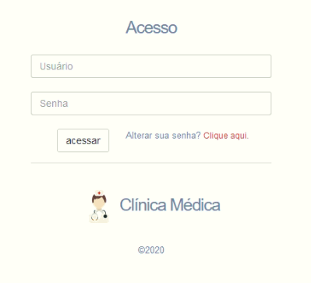

Figura 4 – Tela de login

**Campos na tela**

|  |  |  |  |  |  |  |
| --- | --- | --- | --- | --- | --- | --- |
| **Nº** | **Nome** | **Descrição** | **Valores** | **Formato** | **Tipo** | **Restrições** |
| 1 | Usuário | Nome de usuário registrado no sistema | Alfanumérico | - | Texto | Obrigatório |
| 2 | Senha | Senha do usuário registrado no sistema | Alfanumérico | ******* | Texto | Obrigatório |

**Comandos**

|  |  |  |  |
| --- | --- | --- | --- |
| **Nº** | **Nome** | **Ação** | **Restrições** |
| 1 | Acessar | Validar *login* e direcionar para a tela principal | Sempre habilitado |
| 2 | Alterar sua senha? Clique aqui | Direciona para a tela de alteração de senhas | Sempre habilitado |

**2.4.2 – Tela alterar senha**

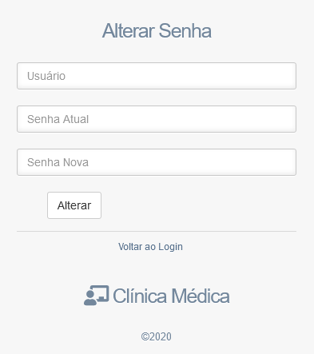

Figura 5 – Tela Alterar Senha

**Campos na tela**

|  |  |  |  |  |  |  |
| --- | --- | --- | --- | --- | --- | --- |
| **Nº** | **Nome** | **Descrição** | **Valores** | **Formato** | **Tipo** | **Restrições** |
| 1 | Usuário | Nome de usuário registrado no sistema | Alfanumérico | - | Texto | Obrigatório |
| 2 | Senha atual | Senha do usuário registrado no sistema | Alfanumérico | ******* | Texto | Obrigatório |
| 3 | Nova senha | Senha que substituirá a senha antiga | Alfanumérico | ******* | Texto | Obrigatório |

**Comandos**

|  |  |  |  |
| --- | --- | --- | --- |
| **Nº** | **Nome** | **Ação** | **Restrições** |
| 1 | Alterar | Altera a senha registrada no sistema | Sempre habilitado |
| 2 | Voltar ao login | Direciona para a tela de login do sistema | Sempre habilitado |

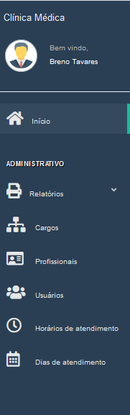**2.4.3 – Menu Lateral Administrador**

Figura 6 – Tela Menu lateral do Administrador

**Comandos**

|  |  |  |  |
| --- | --- | --- | --- |
| **Nº** | **Nome** | **Ação** | **Restrições** |
| 1 | Início | Retorna a tela para a página principal | Sempre habilitado |
| 2 | Relatórios | Habilita os comandos “Relação de Clientes” e “Relatório Analítico” | Sempre habilitado |
| 3 | Relação de clientes | Imprime a Relação de Clientes da Clínica | Habilitado se comando Relatórios for acionado |
| 4 | Relatório Analítico | Direciona para a tela de impressão de Relatórios Analíticos | Habilitado se comando Relatórios for acionado |
| 5 | Cargos | Direciona para a tela de gerenciamento de Cargos | Sempre habilitado |
| 6 | Profissionais | Direciona para a tela de gerenciamento de Profissionais | Sempre habilitado |
| 7 | Usuários | Direciona para a tela de gerenciamento de Usuários | Sempre habilitado |
| 8 | Horários de atendimento | Direciona para a tela de gerenciamento de Horários de atendimento dos médicos | Sempre habilitado |
| 9 | Dias de atendimento | Direciona para a tela de gerenciamento de Dias de atendimento dos médicos | Sempre habilitado |

**2.4.4 – Tela principal de Administrador**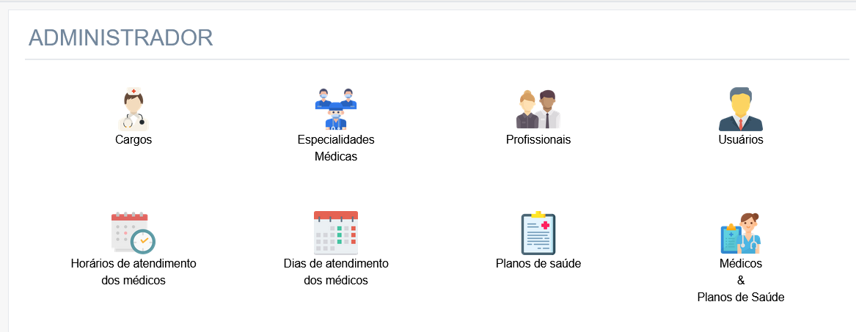

Figura 7 – Tela principal do Administrador

**Comandos**

|  |  |  |  |
| --- | --- | --- | --- |
| **Nº** | **Nome** | **Ação** | **Restrições** |
| 1 | Cargos | Direciona para a tela de gerenciamento de Cargos | Sempre habilitado |
| 2 | Especialidades Médicas | Direciona para a tela de gerenciamento de Especialidades Médicas | Sempre habilitado |
| 3 | Profissionais | Direciona para a tela de gerenciamento de Profissionais | Sempre habilitado |
| 4 | Usuários | Direciona para a tela de gerenciamento de Usuários | Sempre habilitado |
| 5 | Horários de atendimento | Direciona para a tela de gerenciamento de Horários de atendimento dos médicos | Sempre habilitado |
| 6 | Dias de atendimento | Direciona para a tela de gerenciamento de Dias de atendimento dos médicos | Sempre habilitado |
| 7 | Planos de Saúde | Direciona para a tela de gerenciamento de Planos de Saúde | Sempre habilitado |
| 8 | Médicos & Planos de Saúde | Direciona para a tela de Vinculação entre médicos e planos de saúde | Sempre habilitado |

**2.4.5 – Tela Gerenciamento de Cargos**

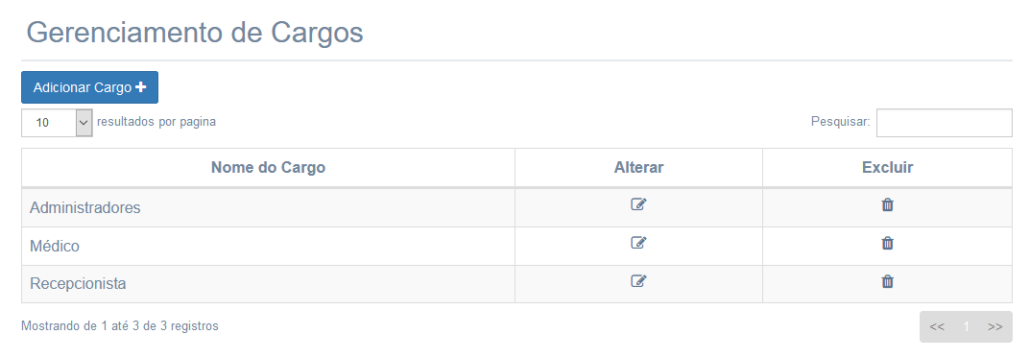

Figura 8 – Tela de Gerenciamento de Cargos

**Campos na tela**

|  |  |  |  |  |  |  |
| --- | --- | --- | --- | --- | --- | --- |
| **Nº** | **Nome** | **Descrição** | **Valores** | **Formato** | **Tipo** | **Restrições** |
| 1 | Pesquisar | Procura em todas as colunas da tabela a expressão digitada | Alfanumérico | - | Texto | - |

**Comandos**

|  |  |  |  |
| --- | --- | --- | --- |
| **Nº** | **Nome** | **Ação** | **Restrições** |
| 1 | Adicionar cargos | Direciona para a tela de Cadastro de Cargos | Sempre habilitado |
| 2 | Resultados por página | Altera a quantidade de linhas da tabela exibidas por tela | Sempre habilitado |
| 3 | Alterar | Direciona para a tela modal de Alteração de dados de Cargos | Sempre habilitado |
| 4 | Excluir | Direciona para a modal de confirmação de exclusão | Sempre habilitado |

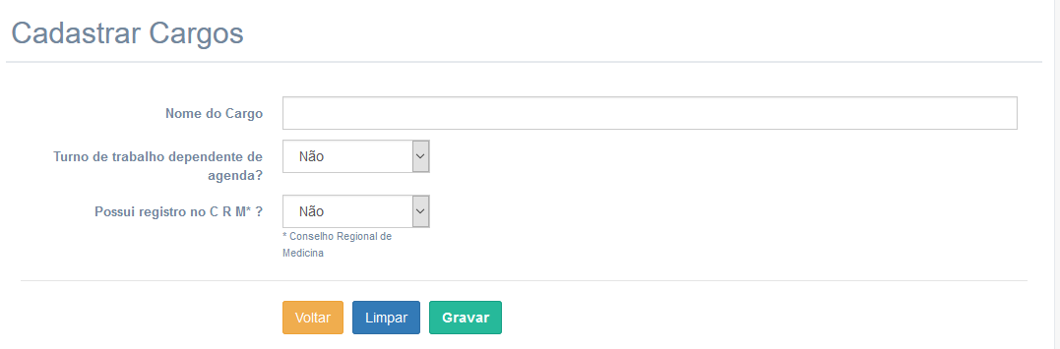**2.4.6 – Tela de Cadastro de Cargos**

Figura 9 – Tela de Cadastro de Cargos

**Campos na tela**

|  |  |  |  |  |  |  |
| --- | --- | --- | --- | --- | --- | --- |
| **Nº** | **Nome** | **Descrição** | **Valores** | **Formato** | **Tipo** | **Restrições** |
| 1 | Nome do Cargo | Nome do cargo existente na clínica | Alfanumérico | - | Texto | Obrigatório |
| 2 | Turno de trabalho dependente de agenda? | Se cargo é vinculado a uma agenda | Alfanumérico | - | Texto | Obrigatório |
| 3 | Possui registro no CRM? | Registro no Conselho Regional de Medicina | Alfanumérico | - | Texto | Obrigatório |

**Comandos**

|  |  |  |  |
| --- | --- | --- | --- |
| **Nº** | **Nome** | **Ação** | **Restrições** |
| 1 | Voltar | Redireciona para a tela anterior | Sempre habilitado |
| 2 | Limpar | Limpa todos os campos | Sempre habilitado |
| 3 | Gravar | Grava as informações digitadas no banco de dados | Sempre habilitado |

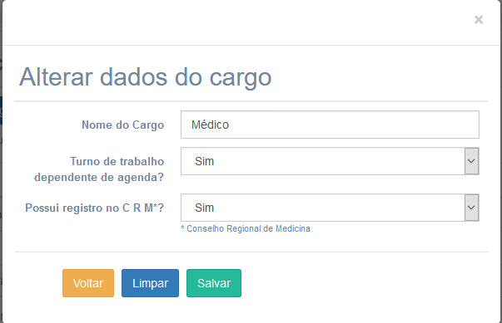**2.4.7 – Tela Alterar dados de Cargos**

Figura 10 – Tela Alterar dados de Cargos

**Campos na tela**

|  |  |  |  |  |  |  |
| --- | --- | --- | --- | --- | --- | --- |
| **Nº** | **Nome** | **Descrição** | **Valores** | **Formato** | **Tipo** | **Restrições** |
| 1 | Nome do Cargo | Nome do cargo existente na clínica | Alfanumérico | - | Texto | Obrigatório |
| 2 | Turno de trabalho dependente de agenda? | Se cargo é vinculado a uma agenda | Alfanumérico | - | Lista | Obrigatório |
| 3 | Possui registro no CRM? | Registro no Conselho Regional de Medicina | Alfanumérico | - | Lista | Obrigatório |

**Comandos**

|  |  |  |  |
| --- | --- | --- | --- |
| **Nº** | **Nome** | **Ação** | **Restrições** |
| 1 | Voltar | Redireciona para a tela anterior | Sempre habilitado |
| 2 | Limpar | Limpa todos os campos | Sempre habilitado |
| 3 | Gravar | Grava as informações digitadas no banco de dados | Sempre habilitado |

**2.4.8 – Tela Excluir um Cargo**

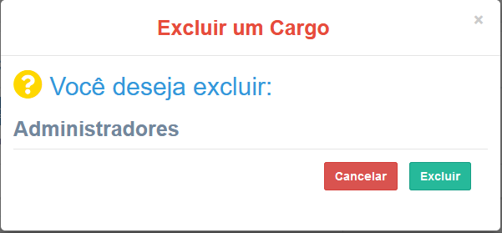

Figura 11 – Tela Excluir um Cargo

**Comandos**

|  |  |  |  |
| --- | --- | --- | --- |
| **Nº** | **Nome** | **Ação** | **Restrições** |
| 1 | Cancelar | Não executa ação e retorna para tela anterior | Sempre habilitado |
| 2 | Excluir | Exclui registro do banco de dados | Sempre habilitado |

**2.4.9 – Tela Gerenciamento de Especialidades**

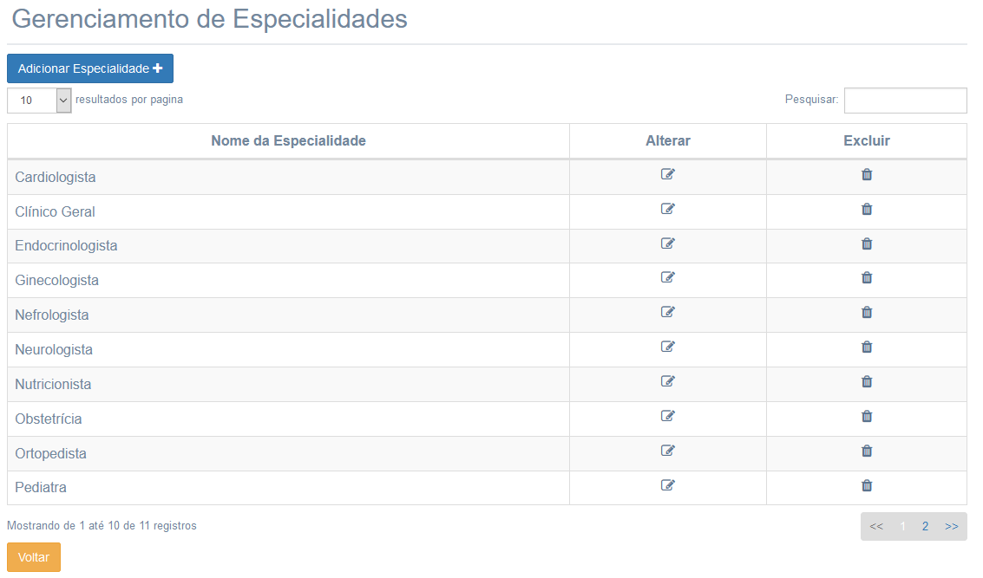Figura 12 – Tela de Gerenciamento de Especialidades

**Campos na tela**

|  |  |  |  |  |  |  |
| --- | --- | --- | --- | --- | --- | --- |
| **Nº** | **Nome** | **Descrição** | **Valores** | **Formato** | **Tipo** | **Restrições** |
| 1 | Pesquisar | Procura em todas as colunas da tabela a expressão digitada | Alfanumérico | - | Texto | - |

**Comandos**

|  |  |  |  |
| --- | --- | --- | --- |
| **Nº** | **Nome** | **Ação** | **Restrições** |
| 1 | Adicionar Especialidades | Direciona para a tela de Cadastro de Especialidades | Sempre habilitado |
| 2 | Resultados por página | Altera a quantidade de linhas da tabela exibidas por tela | Sempre habilitado |
| 3 | Alterar | Direciona para a tela modal de Alteração de dados de Profissionais | Sempre habilitado |
| 4 | Excluir | Direciona para a modal de confirmação de exclusão | Sempre habilitado |
| 5 | Voltar | Não executa operação. Retorna para a tela anterior | Sempre habilitado |

**2.4.10 – Tela Cadastro de Especialidades**

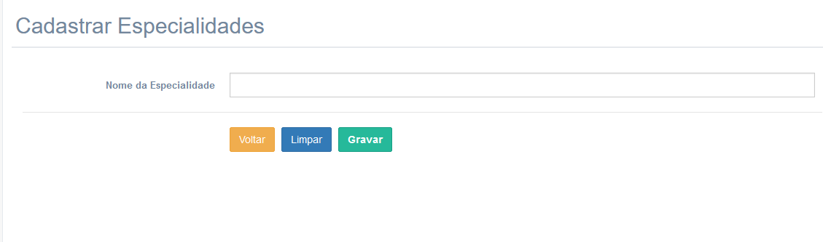Figura 13 – Tela de Cadastro de Especialidades

**Campos na tela**

|  |  |  |  |  |  |  |
| --- | --- | --- | --- | --- | --- | --- |
| **Nº** | **Nome** | **Descrição** | **Valores** | **Formato** | **Tipo** | **Restrições** |
| 1 | Nome da Especialidade | Nome da especialidade médica | Alfanumérico | - | Texto | - |

**Comandos**

|  |  |  |  |
| --- | --- | --- | --- |
| **Nº** | **Nome** | **Ação** | **Restrições** |
| 2 | Voltar | Não executa operação. Retorna para a página anterior | Sempre habilitado |
| 2 | Limpar | Limpa os campos do formulário | Sempre habilitado |
| 3 | Gravar | Grava as informações digitadas no banco de dados | Sempre habilitado |

**2.4.11 – Tela Alterar dados de Especialidades**

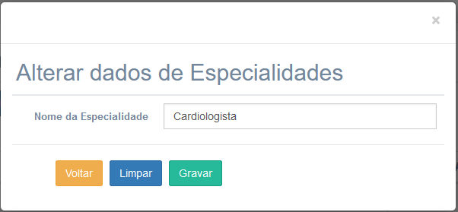Figura 14 – Tela Alterar dados de Especialidades

**Campos na tela**

|  |  |  |  |  |  |  |
| --- | --- | --- | --- | --- | --- | --- |
| **Nº** | **Nome** | **Descrição** | **Valores** | **Formato** | **Tipo** | **Restrições** |
| 1 | Nome da Especialidade | Nome da especialidade médica | Alfanumérico | - | Texto | - |

**Comandos**

|  |  |  |  |
| --- | --- | --- | --- |
| **Nº** | **Nome** | **Ação** | **Restrições** |
| 2 | Voltar | Não executa operação. Retorna para a página anterior | Sempre habilitado |
| 2 | Limpar | Limpa os campos do formulário | Sempre habilitado |
| 3 | Gravar | Grava as informações digitadas no banco de dados | Sempre habilitado |

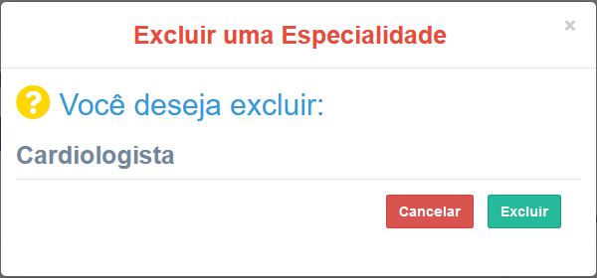**2.4.12 – Tela Excluir uma Especialidade**

Figura 15 – Tela Excluir uma Especialidade

**Comandos**

|  |  |  |  |
| --- | --- | --- | --- |
| **Nº** | **Nome** | **Ação** | **Restrições** |
| 1 | Cancelar | Não executa ação e retorna para tela anterior | Sempre habilitado |
| 2 | Excluir | Exclui registro do banco de dados | Sempre habilitado |

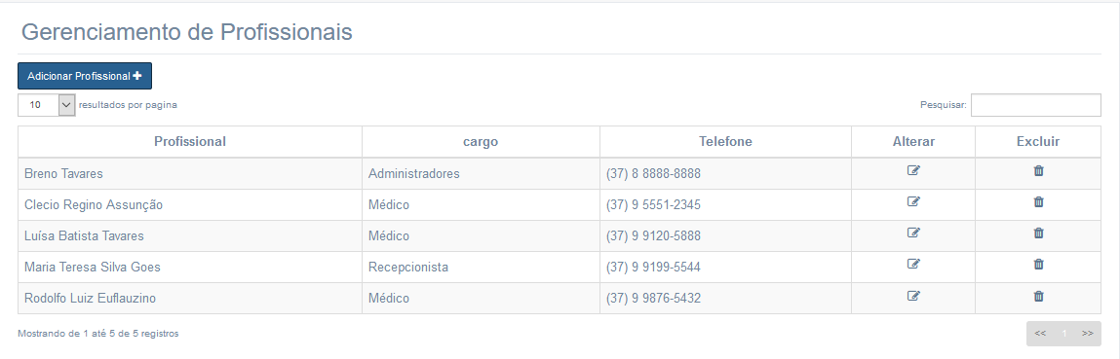**2.4.12 – Tela de Gerenciamento de Profissionais**

Figura 15 - Tela Gerenciamento de Profissionais

**Campos na tela**

|  |  |  |  |  |  |  |
| --- | --- | --- | --- | --- | --- | --- |
| **Nº** | **Nome** | **Descrição** | **Valores** | **Formato** | **Tipo** | **Restrições** |
| 1 | Pesquisar | Procura em todas as colunas da tabela a expressão digitada | Alfanumérico | - | Texto | - |

**Comandos**

|  |  |  |  |
| --- | --- | --- | --- |
| **Nº** | **Nome** | **Ação** | **Restrições** |
| 1 | Adicionar Profissionais | Direciona para a tela de Cadastro de Profissionais | Sempre habilitado |
| 2 | Resultados por página | Altera a quantidade de linhas da tabela exibidas por tela | Sempre habilitado |
| 3 | Alterar | Direciona para a tela modal de Alteração de dados de Profissionais | Sempre habilitado |
| 4 | Excluir | Direciona para a modal de confirmação de exclusão | Sempre habilitado |

**2.4.13 – Tela Cadastrar Profissionais**

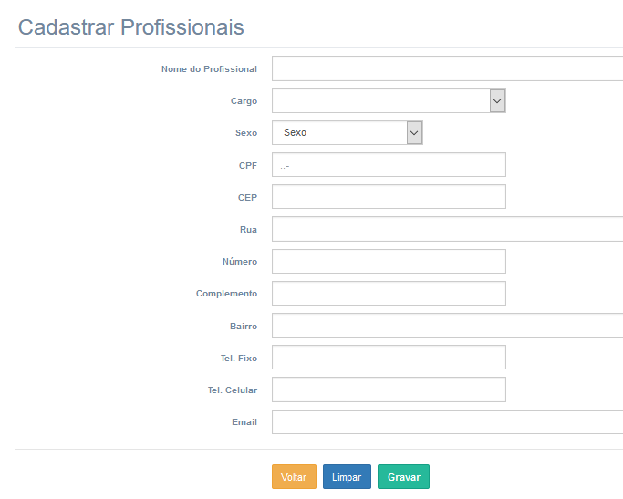

Figura 16 – Tela de Cadastros de Profissionais

**Campos na tela**

|  |  |  |  |  |  |  |
| --- | --- | --- | --- | --- | --- | --- |
| **Nº** | **Nome** | **Descrição** | **Valores** | **Formato** | **Tipo** | **Restrições** |
| 1 | Nome do Profissional | Nome do profissional | Alfanumérico | - | Texto | Obrigatório |
| 2 | Cargo | Cargo do profissional | - | - | Lista | Obrigatório |
| 3 | Sexo | Sexo do profissional | - | - | Lista | Obrigatório |
| 4 | CPF | CPF do profissional | Numéricos | 999.999.999-99 | Texto | Obrigatório |
| 5 | CRM | CRM do profissional médico | Numéricos | - | Texto | Obrigatório se cargo for médico |
|  | Especialidade | Especialidade do profissional médico | Alfanumérico |  | Texto | Obrigatório se campo 2 for “Médico” |
| 6 | CEP | CEP do profissional | Alfanumérico | 99999-99 | Texto | Obrigatório |
| 7 | Rua | Rua da residência do profissional | Alfanumérico | - | Texto | Obrigatório |
| 8 | Número | Número da residência do profissional | Alfanumérico | - | Texto | Obrigatório |
| 9 | Complemento | Complemento de endereço do profissional | Alfanumérico | - | Texto | - |
| 10 | Bairro | Bairro de residência do profissional | Alfanumérico | - | Texto | Obrigatório |
| 11 | Tel. Fixo | Telefone fixo do profissional | Numérico | (99) 9999-9999 | Texto | - |
| 12 | Tel. Celular | Telefone celular do profissional | Numérico | (99) 9 9999-9999 | Texto | Obrigatório |
| 13 | Email | Email do profissional | Alfanumérico | Texto@Texto.com | Email | Obrigatório |

**Comandos**

|  |  |  |  |
| --- | --- | --- | --- |
| **Nº** | **Nome** | **Ação** | **Restrições** |
| 1 | Voltar | Redireciona para a tela anterior | Sempre habilitado |
| 2 | Limpar | Limpa todos os campos | Sempre habilitado |
| 3 | Gravar | Grava as informações digitadas no banco de dados | Sempre habilitado |

**2.4.14 – Tela Alterar dados de Profissionais**

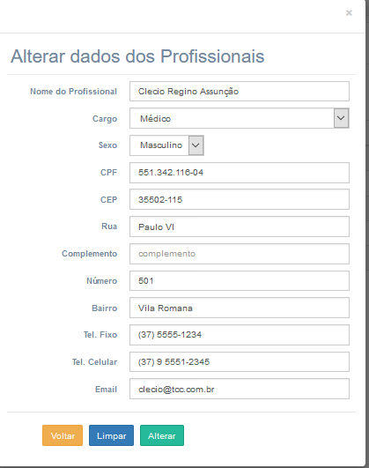

Figura 17 – Tela Alterar dados de Profissionais

**Campos na tela**

|  |  |  |  |  |  |  |
| --- | --- | --- | --- | --- | --- | --- |
| **Nº** | **Nome** | **Descrição** | **Valores** | **Formato** | **Tipo** | **Restrições** |
| 1 | Nome do Profissional | Nome do profissional | Alfanumérico | - | Texto | Obrigatório |
| 2 | Cargo | Cargo do profissional | - | - | Lista | Obrigatório |
| 3 | Sexo | Sexo do profissional | - | - | Lista | Obrigatório |
| 4 | CPF | CPF do profissional | Numéricos | 999.999.999-99 | Texto | Obrigatório |
| 5 | CRM | CRM do profissional médico | Numéricos | - | Texto | Obrigatório se cargo for médico |
|  | Especialidade | Especialidade do profissional médico | Alfanumérico |  | Texto | Obrigatório se cargo for médico |
| 6 | CEP | CEP do profissional | Alfanumérico | 99999-99 | Texto | Obrigatório |
| 7 | Rua | Rua da residência do profissional | Alfanumérico | - | Texto | Obrigatório |
| 8 | Número | Número da residência do profissional | Alfanumérico | - | Texto | Obrigatório |
| 9 | Complemento | Complemento de endereço do profissional | Alfanumérico | - | Texto | - |
| 10 | Bairro | Bairro de residência do profissional | Alfanumérico | - | Texto | Obrigatório |
| 11 | Tel. Fixo | Telefone fixo do profissional | Numérico | (99) 9999-9999 | Texto | - |
| 12 | Tel. Celular | Telefone celular do profissional | Numérico | (99) 9 9999-9999 | Texto | Obrigatório |
| 13 | Email | Email do profissional | Alfanumérico |  | Texto | Obrigatório |

**Comandos**

|  |  |  |  |
| --- | --- | --- | --- |
| **Nº** | **Nome** | **Ação** | **Restrições** |
| 1 | Voltar | Redireciona para a tela anterior | Sempre habilitado |
| 2 | Limpar | Limpa todos os campos | Sempre habilitado |
| 3 | Gravar | Grava as informações digitadas no banco de dados | Sempre habilitado |

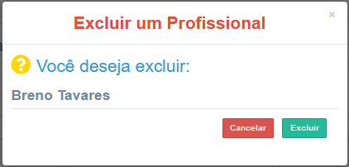**2.4.15 Tela Excluir um Profissional**

Figura 18 – Tela Excluir um Profissional

**Comandos**

|  |  |  |  |
| --- | --- | --- | --- |
| **Nº** | **Nome** | **Ação** | **Restrições** |
| 1 | Cancelar | Não executa ação e retorna para tela anterior | Sempre habilitado |
| 2 | Excluir | Exclui registro do banco de dados | Sempre habilitado |

**2.4.16 – Tela Gerenciamento de Usuários**

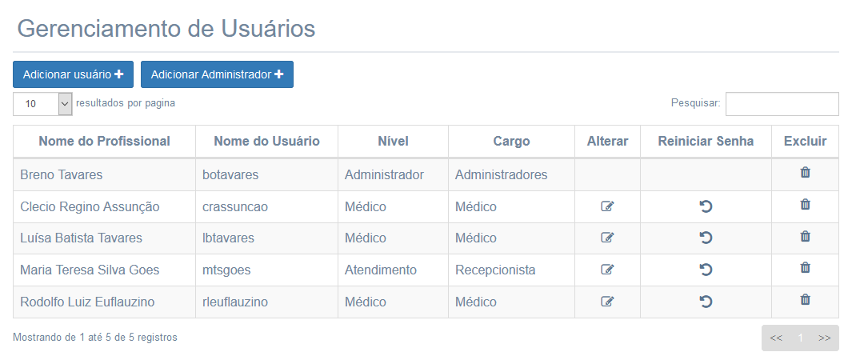Figura 19 – Tela Gerenciamento de Usuários

**Campos na tela**

|  |  |  |  |  |  |  |
| --- | --- | --- | --- | --- | --- | --- |
| **Nº** | **Nome** | **Descrição** | **Valores** | **Formato** | **Tipo** | **Restrições** |
| 1 | Pesquisar | Procura em todas as colunas da tabela a expressão digitada | Alfanumérico | - | Texto | - |

**Comandos**

|  |  |  |  |
| --- | --- | --- | --- |
| **Nº** | **Nome** | **Ação** | **Restrições** |
| 1 | Adicionar usuário | Direciona para a tela de Cadastro de Usuários | Sempre habilitado |
| 2 | Adicionar Administrador | Direciona para a tela de Cadastro de Usuários porém restringe a criar apenas Administrador | Sempre habilitado |
| 3 | Resultados por página | Altera a quantidade de linhas da tabela exibidas por tela | Sempre habilitado |
| 4 | Alterar | Direciona para a tela modal de Alteração de dados de Usuários | Sempre habilitado |
| 5 | Excluir | Direciona para a modal de confirmação de exclusão | Sempre habilitado |

**2.4.17 – Tela Cadastrar de Usuários**

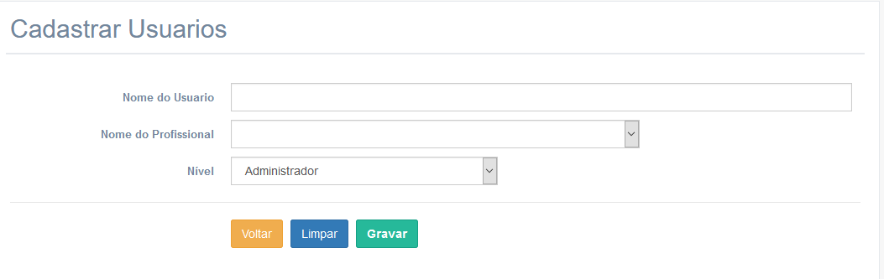Figura 20 – Tela Cadastrar Usuários

**Campos na tela**

|  |  |  |  |  |  |  |
| --- | --- | --- | --- | --- | --- | --- |
| **Nº** | **Nome** | **Descrição** | **Valores** | **Formato** | **Tipo** | **Restrições** |
| 1 | Nome do Usuário | Nome utilizado para login | Alfanumérico | - | Texto | Obrigatório |
| 2 | Nome do Profissional | Profissionais registrados no sistema |  | - | Lista | Obrigatório |
| 3 | Nível | Nível do usuário |  | - | Lista | Obrigatório |

**Comandos**

|  |  |  |  |
| --- | --- | --- | --- |
| **Nº** | **Nome** | **Ação** | **Restrições** |
| 1 | Voltar | Redireciona para a tela anterior | Sempre habilitado |
| 2 | Limpar | Limpa todos os campos | Sempre habilitado |
| 3 | Gravar | Grava as informações digitadas no banco de dados | Sempre habilitado |

**2.4.18 – Tela Alterar dados dos Usuários**

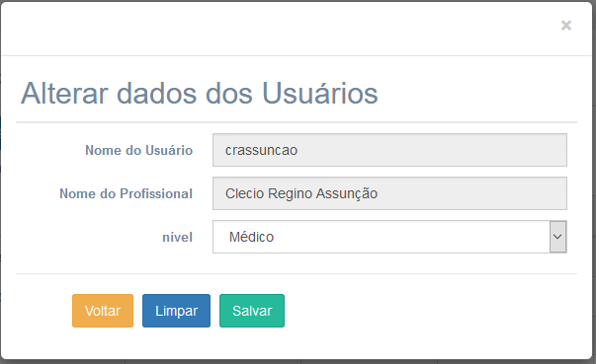

Figura 21 – Tela Alterar dados dos Usuários

**Campos na tela**

|  |  |  |  |  |  |  |
| --- | --- | --- | --- | --- | --- | --- |
| **Nº** | **Nome** | **Descrição** | **Valores** | **Formato** | **Tipo** | **Restrições** |
| 1 | Nome do Usuário | Nome utilizado para login | Alfanumérico | - | Texto | Obrigatório |
| 2 | Nome do Profissional | Profissionais registrados no sistema |  | - | Lista | Obrigatório |
| 3 | Nível | Nível do usuário |  | - | Lista | Obrigatório |

**Comandos**

|  |  |  |  |
| --- | --- | --- | --- |
| **Nº** | **Nome** | **Ação** | **Restrições** |
| 1 | Voltar | Redireciona para a tela anterior | Sempre habilitado |
| 2 | Limpar | Limpa todos os campos | Sempre habilitado |
| 3 | Gravar | Grava as informações digitadas no banco de dados | Sempre habilitado |

**2.4.19 – Tela Reiniciar Senha de Usuário**

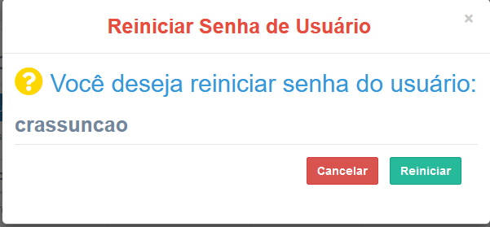

Figura 22 – Tela Reiniciar Senha de Usuário

**Comandos**

|  |  |  |  |
| --- | --- | --- | --- |
| **Nº** | **Nome** | **Ação** | **Restrições** |
| 1 | Cancelar | Não executa a ação e direciona para tela anterior | Sempre habilitado |
| 2 | Reiniciar | Retorna a senha do usuário para a senha padrão do sistema | Sempre habilitado |

**2.4.20 – Tela Excluir um Usuário**

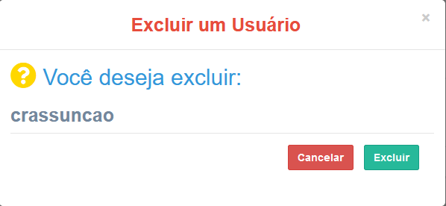

Figura 23 – Tela Excluir um Usuário

**Comandos**

|  |  |  |  |
| --- | --- | --- | --- |
| **Nº** | **Nome** | **Ação** | **Restrições** |
| 1 | Cancelar | Não executa ação e retorna para tela anterior | Sempre habilitado |
| 2 | Excluir | Exclui registro do banco de dados | Sempre habilitado |

**2.4.21 – Tela Horários de Atendimento dos médicos**

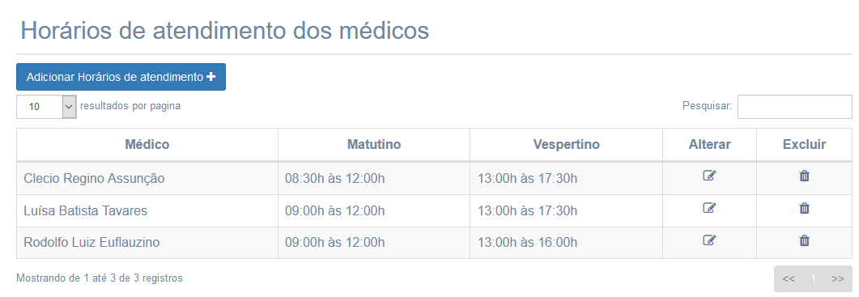Figura 24 – Horário de Atendimento dos Médicos

**Campos na tela**

|  |  |  |  |  |  |  |
| --- | --- | --- | --- | --- | --- | --- |
| **Nº** | **Nome** | **Descrição** | **Valores** | **Formato** | **Tipo** | **Restrições** |
| 1 | Pesquisar | Procura em todas as colunas da tabela a expressão digitada | Alfanumérico | - | Texto | - |

**Comandos**

|  |  |  |  |
| --- | --- | --- | --- |
| **Nº** | **Nome** | **Ação** | **Restrições** |
| 1 | Adicionar Horários de Atendimento | Direciona para a tela de Cadastro de Horários de Atendimento | Sempre habilitado |
| 2 | Resultados por página | Altera a quantidade de linhas da tabela exibidas por tela | Sempre habilitado |
| 3 | Alterar | Direciona para a tela modal de Alteração de dados de Horários de Atendimento | Sempre habilitado |
| 4 | Excluir | Direciona para a modal de confirmação de exclusão | Sempre habilitado |

**2.4.22 – Tela Cadastrar Horários de Atendimento**

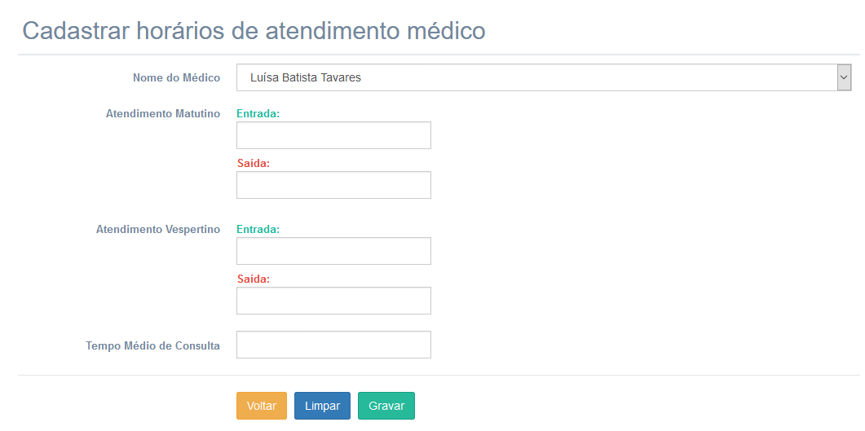

Figura 25 – Tela Cadastrar Horários de Atendimento Médico

**Campos na tela**

|  |  |  |  |  |  |  |
| --- | --- | --- | --- | --- | --- | --- |
| **Nº** | **Nome** | **Descrição** | **Valores** | **Formato** | **Tipo** | **Restrições** |
| 1 | Atendimento Matutino: Entrada | Hora de entrada na parte da manhã | Numérico | 99:99 | Texto | Obrigatório |
| 2 | Atendimento Matutino: Saída | Hora de saída na parte da manhã | Numérico | 99:99 | Texto | Obrigatório Se inserirem valor maior que 12:00 ele retorna 12:00 |
| 3 | Atendimento Vespertino: Entrada | Hora de entrada na parte da tarde | Numérico | 99:99 | Texto | Obrigatório |
| 4 | Atendimento Vespertino: Saída | Hora de saída na parte da tarde | Numérico | 99:99 | Texto | Obrigatório Se inserirem valor menor que 12:00 ele retorna 12:00 |
| 5 | Tempo médio de consulta | Tempo em minutos | Numérico | - | Texto | Obrigatório |

**Comandos**

|  |  |  |  |
| --- | --- | --- | --- |
| **Nº** | **Nome** | **Ação** | **Restrições** |
| 1 | Voltar | Redireciona para a tela anterior | Sempre habilitado |
| 2 | Limpar | Limpa todos os campos | Sempre habilitado |
| 3 | Gravar | Grava as informações digitadas no banco de dados | Sempre habilitado |

**2.4.23 – Tela Alterar Horários de Atendimento**

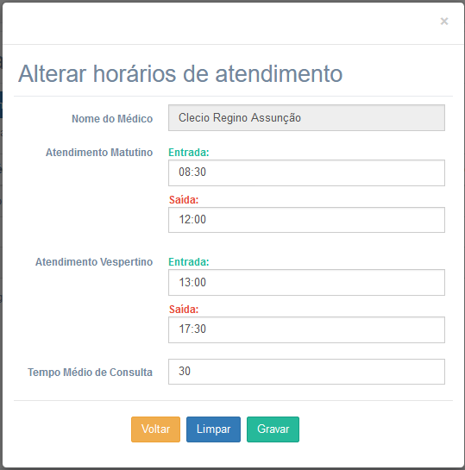

Figura 26 – Tela Alterar Horários de atendimento

**Campos na tela**

|  |  |  |  |  |  |  |
| --- | --- | --- | --- | --- | --- | --- |
| **Nº** | **Nome** | **Descrição** | **Valores** | **Formato** | **Tipo** | **Restrições** |
| 1 | Atendimento Matutino: Entrada | Hora de entrada na parte da manhã | Numérico | 99:99 | Texto | Obrigatório |
| 2 | Atendimento Matutino: Saída | Hora de saída na parte da manhã | Numérico | 99:99 | Texto | Obrigatório Se inserirem valor maior que 12:00 ele retorna 12:00 |
| 3 | Atendimento Vespertino: Entrada | Hora de entrada na parte da tarde | Numérico | 99:99 | Texto | Obrigatório |
| 4 | Atendimento Vespertino: Saída | Hora de saída na parte da tarde | Numérico | 99:99 | Texto | Obrigatório Se inserirem valor menor que 12:00 ele retorna 12:00 |
| 5 | Tempo médio de consulta | Tempo em minutos | Numérico | - | Texto | Obrigatório |

**Comandos**

|  |  |  |  |
| --- | --- | --- | --- |
| **Nº** | **Nome** | **Ação** | **Restrições** |
| 1 | Voltar | Redireciona para a tela anterior | Sempre habilitado |
| 2 | Limpar | Limpa todos os campos | Sempre habilitado |
| 3 | Gravar | Grava as informações digitadas no banco de dados | Sempre habilitado |

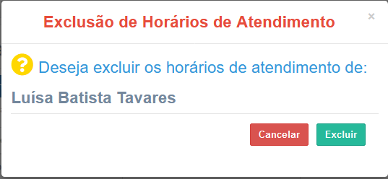**2.4.24 – Tela exclusão de Horários de Atendimento**

Figura 27 – Tela Exclusão de Horários de Atendimento

**Comandos**

|  |  |  |  |
| --- | --- | --- | --- |
| **Nº** | **Nome** | **Ação** | **Restrições** |
| 1 | Cancelar | Não executa ação e retorna para tela anterior | Sempre habilitado |
| 2 | Excluir | Exclui registro do banco de dados | Sempre habilitado |

**2.4.25 – Tela Dias de Atendimento dos Médicos**

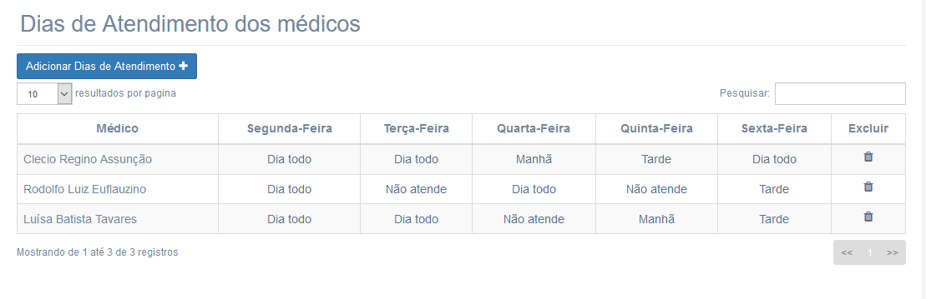Figura 28 – Tela Dias de Atendimento dos Médicos

**Campos na tela**

|  |  |  |  |  |  |  |
| --- | --- | --- | --- | --- | --- | --- |
| **Nº** | **Nome** | **Descrição** | **Valores** | **Formato** | **Tipo** | **Restrições** |
| 1 | Pesquisar | Procura em todas as colunas da tabela a expressão digitada | Alfanumérico | - | Texto | - |

**Comandos**

|  |  |  |  |
| --- | --- | --- | --- |
| **Nº** | **Nome** | **Ação** | **Restrições** |
| 1 | Adicionar Dias de Atendimento | Direciona para a tela de Cadastro de Dias de Atendimento | Sempre habilitado |
| 2 | Resultados por página | Altera a quantidade de linhas da tabela exibidas por tela | Sempre habilitado |
| 3 | Alterar | Direciona para a tela modal de Alteração de dados de Dias de Atendimento | Sempre habilitado |
| 4 | Excluir | Direciona para a modal de confirmação de exclusão | Sempre habilitado |

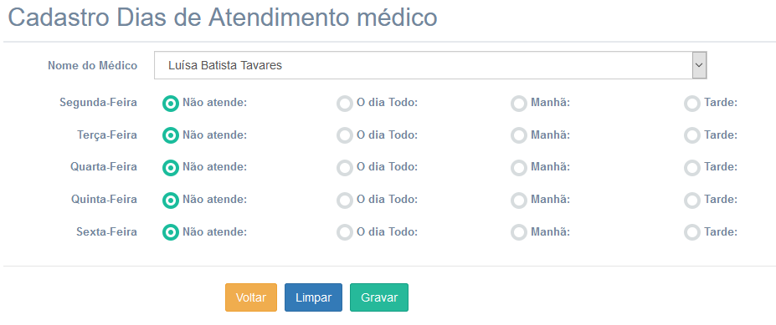2.4.26 – Tela Cadastrar Dias de Atendimento Médico

Figura 29 – Tela Cadastrar Dias de Atendimento Médico

**Campos na tela**

|  |  |  |  |  |  |  |
| --- | --- | --- | --- | --- | --- | --- |
| **Nº** | **Nome** | **Descrição** | **Valores** | **Formato** | **Tipo** | **Restrições** |
| 1 | Nome do Médico | Médico registrado no sistema | - | - | Lista | Obrigatório |
| 2 | Segunda-Feira | Dia da semana para atendimento médico | Não atende; O dia todo; Manhã Tarde | - | Grupo radio | - |
| 3 | Terça-Feira | Dia da semana para atendimento médico | Não atende; O dia todo; Manhã Tarde | - | Grupo radio | - |
| 4 | Quarta-Feira | Dia da semana para atendimento médico | Não atende; O dia todo; Manhã Tarde | -- | Grupo radio | - |
| 5 | Quinta-Feira | Dia da semana para atendimento médico | Não atende; O dia todo; Manhã Tarde | - | Grupo radio | - |
| 6 | Sexta-Feira | Dia da semana para atendimento médico | Não atende; O dia todo; Manhã Tarde | - | Grupo radio | - |

**Comandos**

|  |  |  |  |
| --- | --- | --- | --- |
| **Nº** | **Nome** | **Ação** | **Restrições** |
| 1 | Voltar | Redireciona para a tela anterior | Sempre habilitado |
| 2 | Limpar | Limpa todos os campos | Sempre habilitado |
| 3 | Gravar | Grava as informações digitadas no banco de dados | Sempre habilitado |

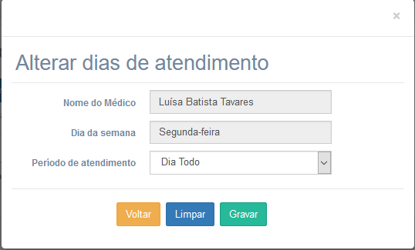**2.4.27 – Tela Alterar Dias de Atendimento Médico**

Figura 30 – Tela Alterar Dias de Atendimento Médico

**Campos na tela**

|  |  |  |  |  |  |  |
| --- | --- | --- | --- | --- | --- | --- |
| **Nº** | **Nome** | **Descrição** | **Valores** | **Formato** | **Tipo** | **Restrições** |
| 1 | Nome do Médico | Médico registrado no sistema | - | - | Texto | Bloqueado |
| 2 | Dia da Semana | Dia da semana para atendimento médico | - | - | Texto | Bloqueado |
| 3 | Período de Atendimento | Turno do dia para atendimento | - | - | Lista | Obrigatório |

**Comandos**

|  |  |  |  |
| --- | --- | --- | --- |
| **Nº** | **Nome** | **Ação** | **Restrições** |
| 1 | Voltar | Redireciona para a tela anterior | Sempre habilitado |
| 2 | Limpar | Limpa todos os campos | Sempre habilitado |
| 3 | Gravar | Grava as informações digitadas no banco de dados | Sempre habilitado |

**2.4.28 – Tela Exclusão de Dias de Atendimento**

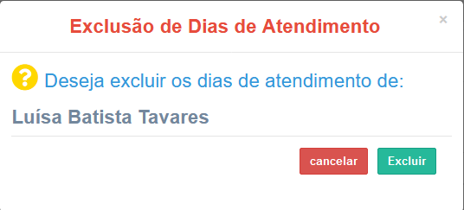

Figura 31 – Tela Exclusão de Dias de Atendimento

**Comandos**

|  |  |  |  |
| --- | --- | --- | --- |
| **Nº** | **Nome** | **Ação** | **Restrições** |
| 1 | Cancelar | Não executa ação e retorna para tela anterior | Sempre habilitado |
| 2 | Excluir | Exclui registro do banco de dados | Sempre habilitado |

**2.4.29 – Tela de Gerenciamento de Planos de Saúde**

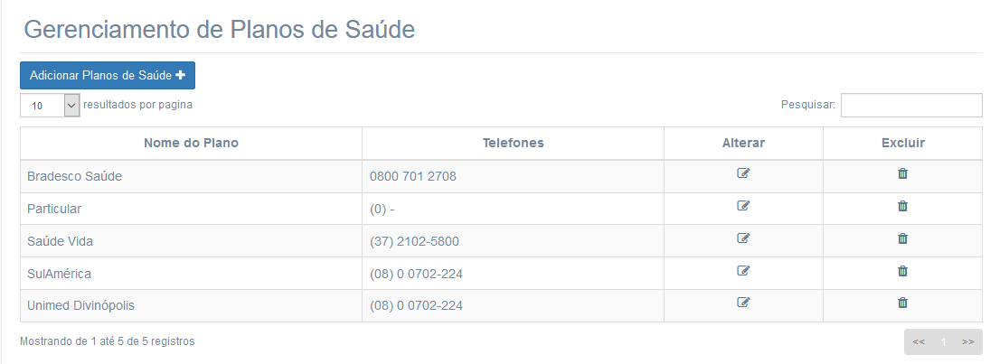Figura 32 – Tela Gerenciamento de Planos de Saúde

**Campos na tela**

|  |  |  |  |  |  |  |
| --- | --- | --- | --- | --- | --- | --- |
| **Nº** | **Nome** | **Descrição** | **Valores** | **Formato** | **Tipo** | **Restrições** |
| 1 | Pesquisar | Procura em todas as colunas da tabela a expressão digitada | Alfanumérico | - | Texto | - |

**Comandos**

|  |  |  |  |
| --- | --- | --- | --- |
| **Nº** | **Nome** | **Ação** | **Restrições** |
| 1 | Adicionar Planos de Saúde | Direciona para a tela de Cadastro de Planos de Saúde | Sempre habilitado |
| 2 | Resultados por página | Altera a quantidade de linhas da tabela exibidas por tela | Sempre habilitado |
| 3 | Alterar | Direciona para a tela modal de Alteração de dados de Planos de Saúde | Sempre habilitado |
| 4 | Excluir | Direciona para a modal de confirmação de exclusão | Sempre habilitado |

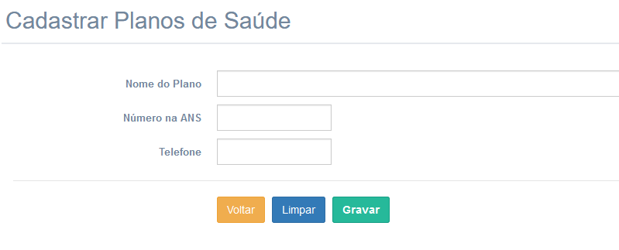**2.4.30 – Tela Cadastrar Planos de Saúde**

Figura 33 – Tela Cadastrar Planos de Saúde

**Campos na tela**

|  |  |  |  |  |  |  |
| --- | --- | --- | --- | --- | --- | --- |
| **Nº** | **Nome** | **Descrição** | **Valores** | **Formato** | **Tipo** | **Restrições** |
| 1 | Nome do Plano | Nome do Plano de Saúde | Alfanumérico | - | Texto | Obrigatório |
| 2 | Número na ANS | Número de registro na Agência Nacional de Saúde | - | - | Texto | Obrigatório |
| 3 | Telefone | Telefone da central do Plano | Numérico | (99) 9999-9999 | Texto | - |

**Comandos**

|  |  |  |  |
| --- | --- | --- | --- |
| **Nº** | **Nome** | **Ação** | **Restrições** |
| 1 | Voltar | Redireciona para a tela anterior | Sempre habilitado |
| 2 | Limpar | Limpa todos os campos | Sempre habilitado |
| 3 | Gravar | Grava as informações digitadas no banco de dados | Sempre habilitado |

**2.4.31 – Tela Alterar dados do Plano de Saúde**

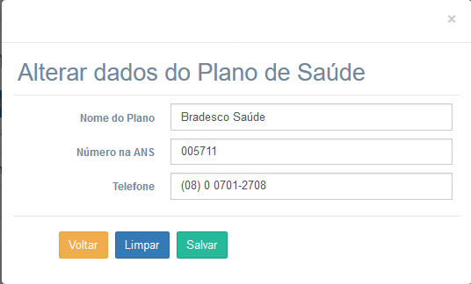

Figura 34 – Tela Alterar dados do Plano de Saúde

**Campos na tela**

|  |  |  |  |  |  |  |
| --- | --- | --- | --- | --- | --- | --- |
| **Nº** | **Nome** | **Descrição** | **Valores** | **Formato** | **Tipo** | **Restrições** |
| 1 | Nome do Plano | Nome do Plano de Saúde | Alfanumérico | - | Texto | Obrigatório |
| 2 | Número na ANS | Número de registro na Agência Nacional de Saúde | - | - | Texto | Obrigatório |
| 3 | Telefone | Telefone da central do Plano | Numérico | (99) 9999-9999 | Texto | - |

**Comandos**

|  |  |  |  |
| --- | --- | --- | --- |
| **Nº** | **Nome** | **Ação** | **Restrições** |
| 1 | Voltar | Redireciona para a tela anterior | Sempre habilitado |
| 2 | Limpar | Limpa todos os campos | Sempre habilitado |
| 3 | Gravar | Grava as informações digitadas no banco de dados | Sempre habilitado |

**2.4.32 – Tela Excluir Plano de Saúde**

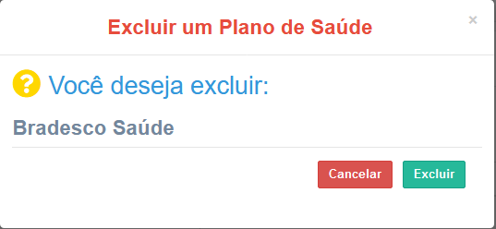

Figura 35 – Tela Excluir um Plano de Saúde

**Comandos**

|  |  |  |  |
| --- | --- | --- | --- |
| **Nº** | **Nome** | **Ação** | **Restrições** |
| 1 | Cancelar | Não executa ação e retorna para tela anterior | Sempre habilitado |
| 2 | Excluir | Exclui registro do banco de dados | Sempre habilitado |

**2.4.33 – Tela Vincular Médicos a Plano de Saúde**

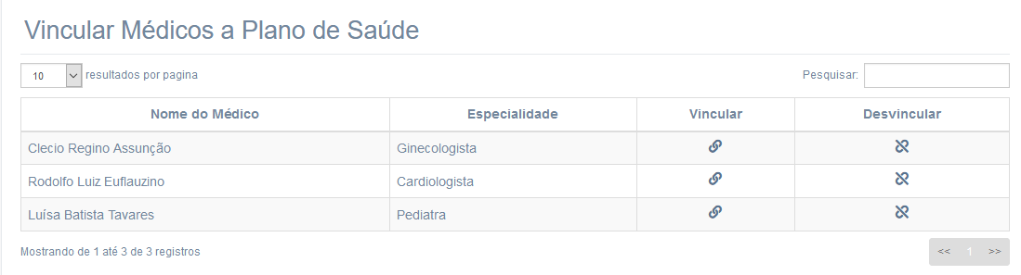

Figura 36 – Tela Vincular Médicos a Plano de Saúde

**Campos na tela**

|  |  |  |  |  |  |  |
| --- | --- | --- | --- | --- | --- | --- |
| **Nº** | **Nome** | **Descrição** | **Valores** | **Formato** | **Tipo** | **Restrições** |
| 1 | Pesquisar | Procura em todas as colunas da tabela a expressão digitada | Alfanumérico | - | Texto | - |

**Comandos**

|  |  |  |  |
| --- | --- | --- | --- |
| **Nº** | **Nome** | **Ação** | **Restrições** |
| 1 | Vincular | Direciona para a tela modal de Vincular Planos de Saúde | Sempre habilitado |
| 2 | Desvincular | Direciona para a tela modal de Desvincular Planos de Saúde | Sempre habilitado |

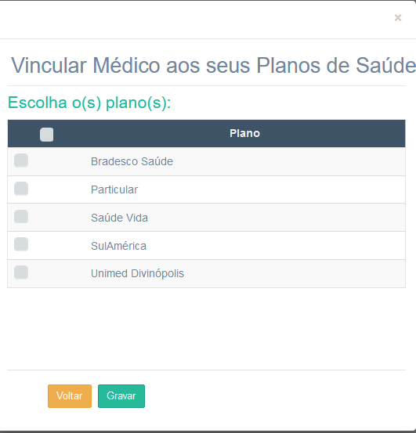**2.4.34 – Tela Vincular Médico aos seus Planos de Saúde**

Figura 37 – Tela Vincular Médico aos seus Planos de Saúde

**Campos na tela**

|  |  |  |  |  |  |  |
| --- | --- | --- | --- | --- | --- | --- |
| **Nº** | **Nome** | **Descrição** | **Valores** | **Formato** | **Tipo** | **Restrições** |
| 1 | Planos | Planos de Saúde registrados no sistema | - | - | Caixa de Seleção | Obrigatório |

**Comandos**

|  |  |  |  |
| --- | --- | --- | --- |
| **Nº** | **Nome** | **Ação** | **Restrições** |
| 1 | Voltar | Não executa ação. Retorna para tela anterior | Sempre habilitado |
| 2 | Gravar | Registra os dados no banco de dados do sistema | Sempre habilitado |

**2.4.35 –** **Tela Desvincular Médico aos Planos de Saúde**

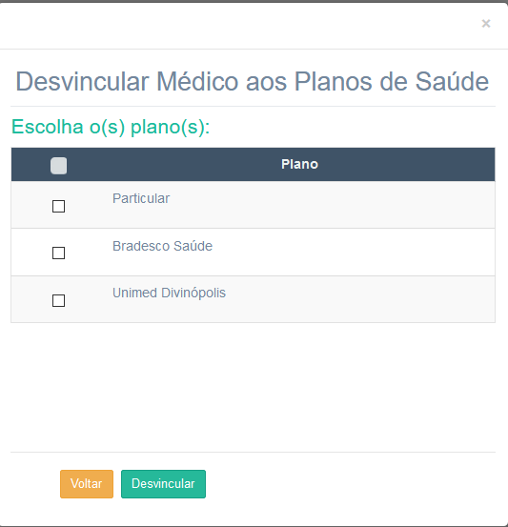

Figura 38 – Tela Desvincular Médico aos Planos de Saúde

**Campos na tela**

|  |  |  |  |  |  |  |
| --- | --- | --- | --- | --- | --- | --- |
| **Nº** | **Nome** | **Descrição** | **Valores** | **Formato** | **Tipo** | **Restrições** |
| 1 | Planos | Planos de Saúde registrados no sistema | - | - | Caixa de Seleção | Obrigatório |

**Comandos**

|  |  |  |  |
| --- | --- | --- | --- |
| **Nº** | **Nome** | **Ação** | **Restrições** |
| 1 | Voltar | Não executa ação. Retorna para tela anterior | Sempre habilitado |
| 2 | Gravar | Registra os dados no banco de dados do sistema | Sempre habilitado |

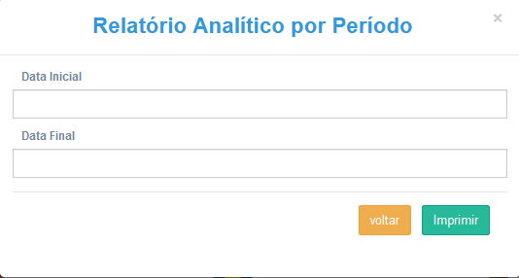**2.4.36 – Tela Relatório Analítico por Período**

Figura 39 – Tela Relatório Analítico por Período

**Campos na tela**

|  |  |  |  |  |  |  |
| --- | --- | --- | --- | --- | --- | --- |
| **Nº** | **Nome** | **Descrição** | **Valores** | **Formato** | **Tipo** | **Restrições** |
| 1 | Data Inicial | Data Inicial para gerar relatório | Numéricos | 99/99/9999 | Texto | Obrigatório |
| 2 | Data Final | Data Final para gerar relatório | Numéricos | 99/99/9999 | Texto | Obrigatório |

**Comandos**

|  |  |  |  |
| --- | --- | --- | --- |
| **Nº** | **Nome** | **Ação** | **Restrições** |
| 1 | Voltar | Não executa ação. Retorna para tela anterior | Sempre habilitado |
| 2 | Imprimir | Direciona para a tela de impressão do navegador | Habilitado se data final ser mais recente que data inicial |

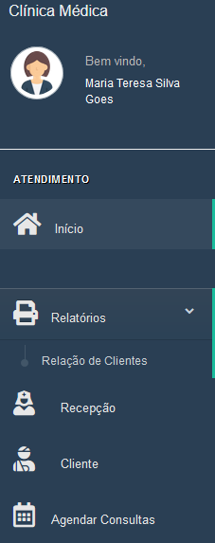**2.4.37 – Tela Menu Lateral do Recepcionista**

Figura 40 – Tela Menu Lateral Recepcionista

**Comandos**

|  |  |  |  |
| --- | --- | --- | --- |
| **Nº** | **Nome** | **Ação** | **Restrições** |
| 1 | Início | Direciona para tela Principal da recepção | Sempre habilitado |
| 2 | Relatórios | Habilita o comando Relação de Clientes | Sempre habilitado |
| 3 | Relação de Clientes | Direciona para a tela de Impressão do navegador | Habilitado somente se o comando Relatórios for acionado |
| 4 | Recepção | Direciona para tela Recepção/Consultas Confirmadas | Sempre habilitado |
| 5 | Cliente | Direciona para tela Gerenciamento de Clientes | Sempre habilitado |
| 6 | Agendar Consultas | Direciona para a tela de Agendamento de Consultas | Sempre habilitado |

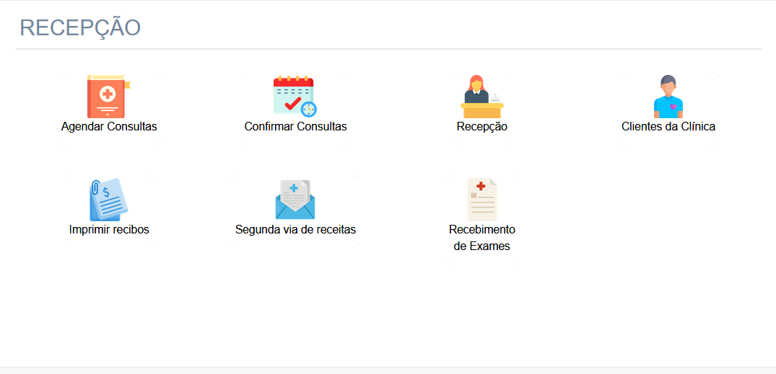**2.4.38 – Tela Principal do Recepcionista**

Figura 41 – Tela Principal do Recepcionista

**Comandos**

|  |  |  |  |
| --- | --- | --- | --- |
| **Nº** | **Nome** | **Ação** | **Restrições** |
| 1 | Agendar Consultas | Direciona para a tela de Agendamento de Consultas | Sempre habilitado |
| 2 | Confirmar Consultas | Direciona para tela de Confirmação do agendamento de consultas | Sempre habilitado |
| 3 | Recepção | Direciona para tela Recepção/Consultas Confirmadas | Sempre habilitado |
| 4 | Clientes da Clínica | Direciona para tela Gerenciamento de Clientes | Sempre habilitado |
| 5 | Imprimir Recibos | Direciona para tela de Impressão de Recibos de pagamento da consulta | Sempre habilitado |
| 6 | Segunda via receitas | Direciona para a tela de impressão da segunda via de receita médica | Sempre habilitado |
| 7 | Recebimento de Exames | Direciona para a tela de Controle de recebimentos de exames | Sempre habilitado |

**2.4.39 – Tela Agendar Consulta – Escolha do médico ou especialidade**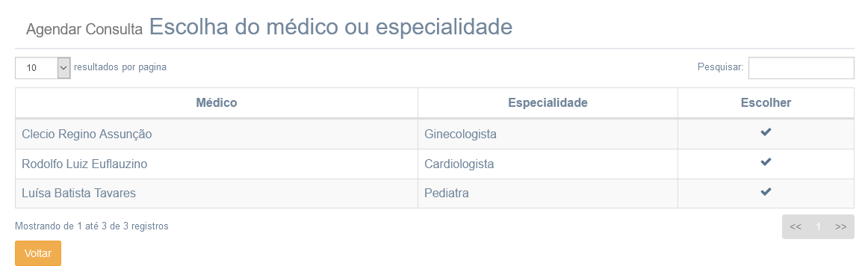

Figura 42 - Tela Agendar Consulta – Escolha do médico ou especialidade

**Campos na tela**

|  |  |  |  |  |  |  |
| --- | --- | --- | --- | --- | --- | --- |
| **Nº** | **Nome** | **Descrição** | **Valores** | **Formato** | **Tipo** | **Restrições** |
| 1 | Pesquisar | Procura em todas as colunas da tabela a expressão digitada | Alfanumérico | - | Texto | - |

**Comandos**

|  |  |  |  |
| --- | --- | --- | --- |
| **Nº** | **Nome** | **Ação** | **Restrições** |
| 1 | Escolher | Direciona para a tela de Agendamento de Consulta do Médico escolhido | Sempre habilitado |
| 2 | Voltar | Direciona para tela anterior | Sempre habilitado |

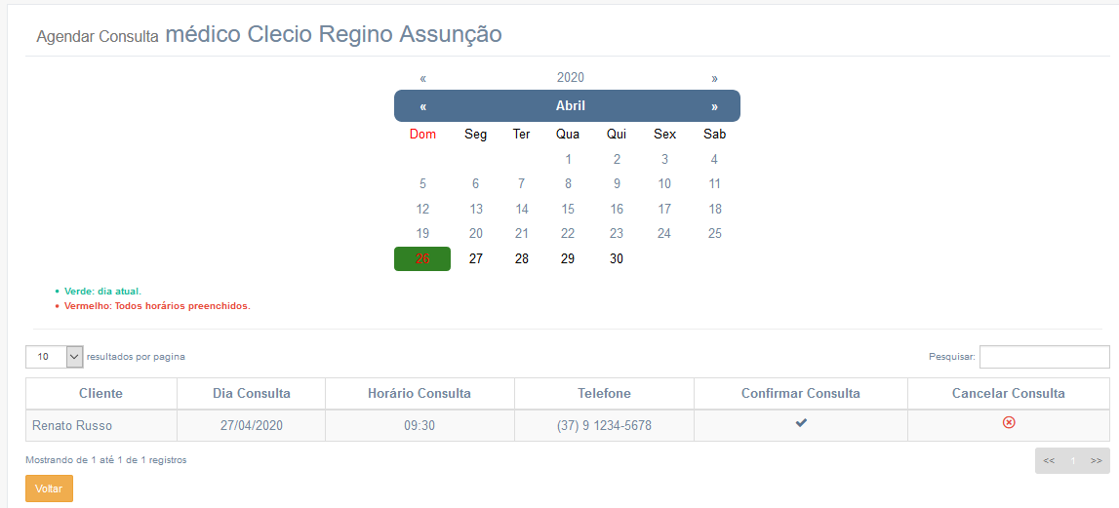**2.4.40 - Tela Agendar Consultas**

Figura 43 – Tela Agendar Consultas

**Campos na tela**

|  |  |  |  |  |  |  |
| --- | --- | --- | --- | --- | --- | --- |
| **Nº** | **Nome** | **Descrição** | **Valores** | **Formato** | **Tipo** | **Restrições** |
| 1 | Pesquisar | Procura em todas as colunas da tabela a expressão digitada | Alfanumérico | - | Texto | - |

**Comandos**

|  |  |  |  |
| --- | --- | --- | --- |
| **Nº** | **Nome** | **Ação** | **Restrições** |
| 1 | Dias do Calendário | Direciona para tela modal de escolha de Horários Disponíveis para a consulta | Sempre habilitado |
| 2 | Confirmar Consulta | Direciona para tela modal para a confirmação do agendamento da consulta | Sempre habilitado |
| 3 | Cancelar Consulta | Direciona para tela modal para a confirmação do cancelamento da consulta | Sempre habilitado |
| 4 | Voltar | Direciona para tela anterior | Sempre habilitado |

**2.4.41 – Tela Horários Disponíveis**

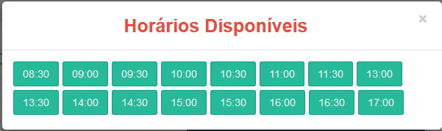

Figura 44 – Tela Horários Disponíveis

**Comandos**

|  |  |  |  |
| --- | --- | --- | --- |
| **Nº** | **Nome** | **Ação** | **Restrições** |
| 1 | Horários disponíveis | Cada horário direciona para a tela de registro dos dados para agendamento | Habilitado quando um dia do calendário é escolhido |

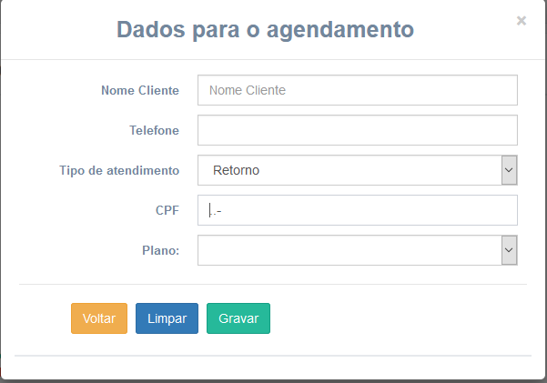**2.4.42 – Tela Dados para o agendamento**

Figura 45 – Tela Dados para o agendamento

**Campos na tela**

|  |  |  |  |  |  |  |
| --- | --- | --- | --- | --- | --- | --- |
| **Nº** | **Nome** | **Descrição** | **Valores** | **Formato** | **Tipo** | **Restrições** |
| 1 | Nome do Cliente | Nome do Cliente | Alfanumérico | - | Texto | Obrigatório |
| 2 | Telefone | Telefone do Cliente | Numéricos | (99) 9 9999-9999 | Texto | Obrigatório |
| 3 | Tipo de Atendimento | Escolher Consulta ou Retorno | - | - | Lista | Obrigatório |
| 4 | CPF | CPF do Cliente | Numéricos | 999.999.999-99 | Texto | Obrigatório quando ‘Tipo de Atendimento’ é igual a Retorno |
| 5 | Plano | Plano de Saúde vinculado ao médico | - | - | Lista | Obrigatório |

**Comandos**

|  |  |  |  |
| --- | --- | --- | --- |
| **Nº** | **Nome** | **Ação** | **Restrições** |
| 1 | Voltar | Redireciona para a tela anterior | Sempre habilitado |
| 2 | Limpar | Limpa todos os campos | Sempre habilitado |
| 3 | Gravar | Grava as informações digitadas no banco de dados | Sempre habilitado |

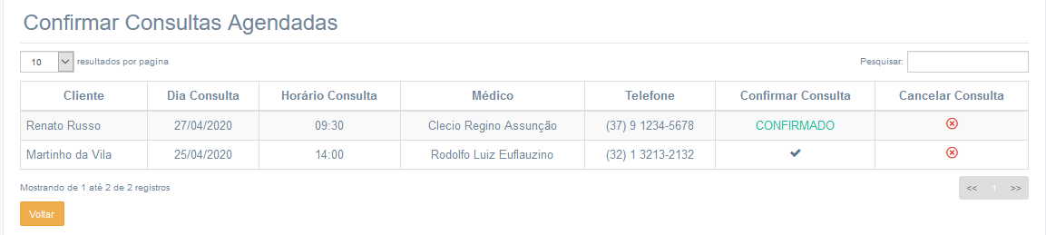**2.4.43 – Tela Confirmar Consultas Agendadas**

Figura 46 – Tela Confirmar Consultas Agendadas

**Campos na tela**

|  |  |  |  |  |  |  |
| --- | --- | --- | --- | --- | --- | --- |
| **Nº** | **Nome** | **Descrição** | **Valores** | **Formato** | **Tipo** | **Restrições** |
| 1 | Pesquisar | Procura em todas as colunas da tabela a expressão digitada | Alfanumérico | - | Texto | - |

**Comandos**

|  |  |  |  |
| --- | --- | --- | --- |
| **Nº** | **Nome** | **Ação** | **Restrições** |
| 1 | Confirmar Consulta | Direciona para a tela modal de confirmação de agendamento da consulta | Sempre habilitado |
| 2 | Cancelar Consulta | Direciona para a tela modal de confirmação de cancelamento da consulta | Sempre habilitado |
| 3 | Voltar | Não executa ação. Retorna para tela anterior | Sempre habilitado |

**2.4.44 – Tela Confirmar Agendamento de consulta**

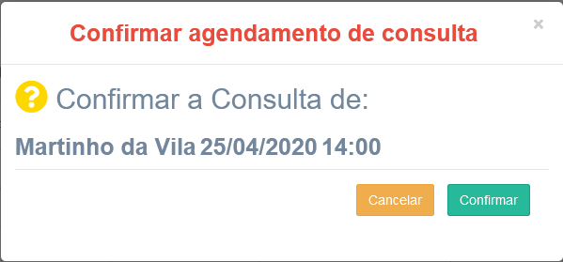

Figura 47 – Tela Confirmar Consultas Agendadas

**Comandos**

|  |  |  |  |
| --- | --- | --- | --- |
| **Nº** | **Nome** | **Ação** | **Restrições** |
| 1 | Cancelar | Não executa a ação. Direciona para a tela anterior | Sempre habilitado |
| 2 | Cancelar Consulta | Registra a confirmação de agendamento no banco de dados do sistema | Sempre habilitado |

**2.4.45 – Tela Cancelar o agendamento de consultas**

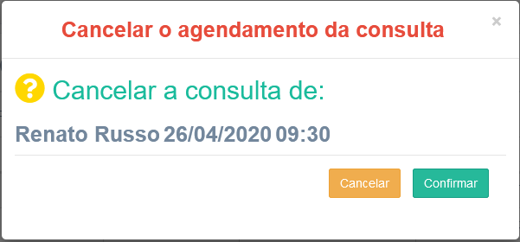

Figura 48 – Cancelar o agendamento da consulta

**Comandos**

|  |  |  |  |
| --- | --- | --- | --- |
| **Nº** | **Nome** | **Ação** | **Restrições** |
| 1 | Cancelar | Não executa a ação. Direciona para a tela anterior | Sempre habilitado |
| 2 | Cancelar Consulta | Registra a confirmação de agendamento no banco de dados do sistema | Sempre habilitado |

**2.4.46 – Tela Consultas Confirmadas** 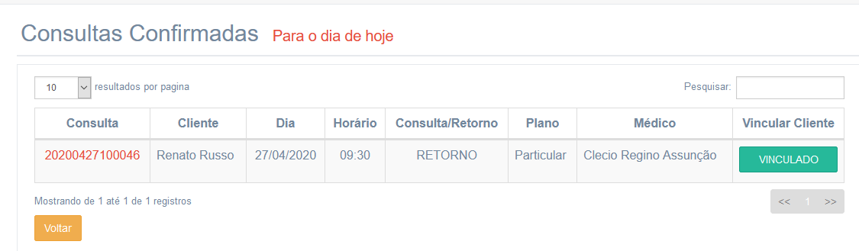

Figura 49 – Tela Consultas Confirmadas

**Campos na tela**

|  |  |  |  |  |  |  |
| --- | --- | --- | --- | --- | --- | --- |
| **Nº** | **Nome** | **Descrição** | **Valores** | **Formato** | **Tipo** | **Restrições** |
| 1 | Pesquisar | Procura em todas as colunas da tabela a expressão digitada | Alfanumérico | - | Texto | - |

**Comandos**

|  |  |  |  |
| --- | --- | --- | --- |
| **Nº** | **Nome** | **Ação** | **Restrições** |
| 1 | Vincular | Direciona para tela modal de consulta de clientes registrados no sistema | Sempre habilitado |
| 2 | Voltar | Direciona para a tela anterior | Sempre habilitado |

**2.4.47 – Tela Vincular agendamento ao cliente**

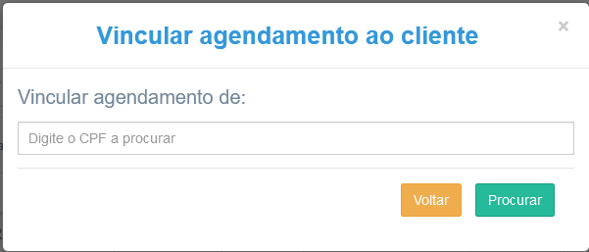Figura 50 – Tela Vincular agendamento ao cliente

**Campos na tela**

|  |  |  |  |  |  |  |
| --- | --- | --- | --- | --- | --- | --- |
| **Nº** | **Nome** | **Descrição** | **Valores** | **Formato** | **Tipo** | **Restrições** |
| 1 | Vincular agendamento de: | CPF do cliente | Numéricos | 999.999.999-99 | Texto | Obrigatório |

**Comandos**

|  |  |  |  |
| --- | --- | --- | --- |
| **Nº** | **Nome** | **Ação** | **Restrições** |
| 1 | Voltar | Não executa ação. Retorna para tela anterior | Sempre habilitado |
| 2 | Procurar | Se ação encontrar o CPF na base, direciona para a tela modal para confirmar o vínculo.  Se ação não encontrar CPF na base, direciona para tela modal para cadastrar o cliente no sistema | Sempre habilitado |

**2.4.48 – Tela Vínculos de Agendamento**

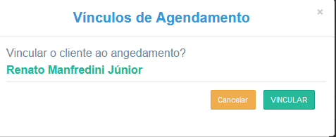

Figura 51 – Vínculos de Agendamento

**Comandos**

|  |  |  |  |
| --- | --- | --- | --- |
| **Nº** | **Nome** | **Ação** | **Restrições** |
| 1 | Cancelar | Não executa ação. Retorna para tela anterior | Sempre habilitado |
| 2 | Vincular | Vincula os dados do agendamento aos dados de um cliente registrado no sistema | Sempre habilitado |

**2.4.49 – Cliente para vínculo não encontrado**

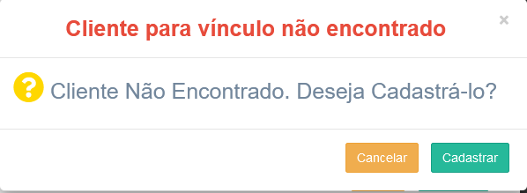

Figura 52 – Cliente para vínculo não encontrado

**Comandos**

|  |  |  |  |
| --- | --- | --- | --- |
| **Nº** | **Nome** | **Ação** | **Restrições** |
| 1 | Cancelar | Não executa ação. Retorna para tela anterior | Sempre habilitado |
| 2 | Cadastrar | Direciona para a tela de Cadastro de clientes da Clínica | Sempre habilitado |

**2.4.50 – Tela Vínculos de Agendamento - Desvincular**

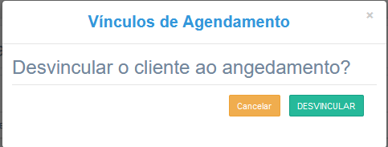

Figura 53 – Tela Vínculos de Agendamento, desvincular

**Comandos**

|  |  |  |  |
| --- | --- | --- | --- |
| **Nº** | **Nome** | **Ação** | **Restrições** |
| 1 | Cancelar | Não executa ação. Retorna para tela anterior | Sempre habilitado |
| 2 | Desvincular | Retira o vínculo entre os dados do agendamento e os dados do cliente registrado no sistema | Sempre habilitado |

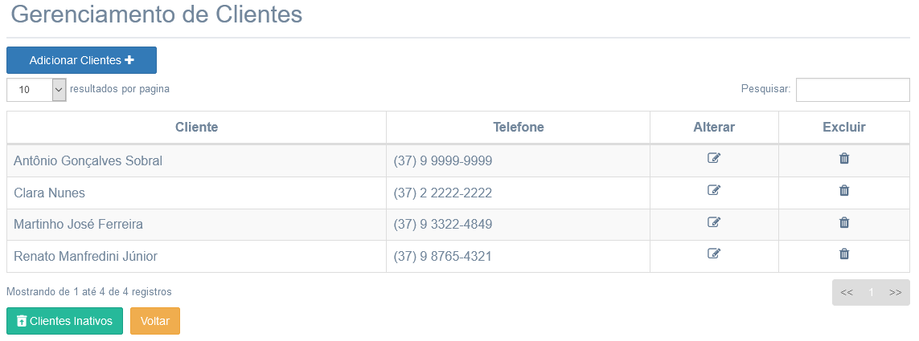**2.4.51 - Tela Gerenciamento de Clientes**

Figura 54 – Tela Gerenciamento de Clientes

**Campos na tela**

|  |  |  |  |  |  |  |
| --- | --- | --- | --- | --- | --- | --- |
| **Nº** | **Nome** | **Descrição** | **Valores** | **Formato** | **Tipo** | **Restrições** |
| 1 | Pesquisar | Procura em todas as colunas da tabela a expressão digitada | Alfanumérico | - | Texto | - |

**Comandos**

|  |  |  |  |
| --- | --- | --- | --- |
| **Nº** | **Nome** | **Ação** | **Restrições** |
| 1 | Adicionar Clientes | Direciona para a tela de cadastro de clientes | Sempre habilitado |
| 2 | Alterar | Direciona para tela modal de alterar dados de clientes | Sempre habilitado |
| 3 | Excluir | Direciona para tela modal de confirmação de exclusão | Sempre habilitado |
| 4 | Clientes Inativos | Exibe registro de clientes que foram excluídos de forma lógica do sistema | Sempre habilitado |
| 5 | Voltar | Direciona para a tela anterior | Sempre habilitado |

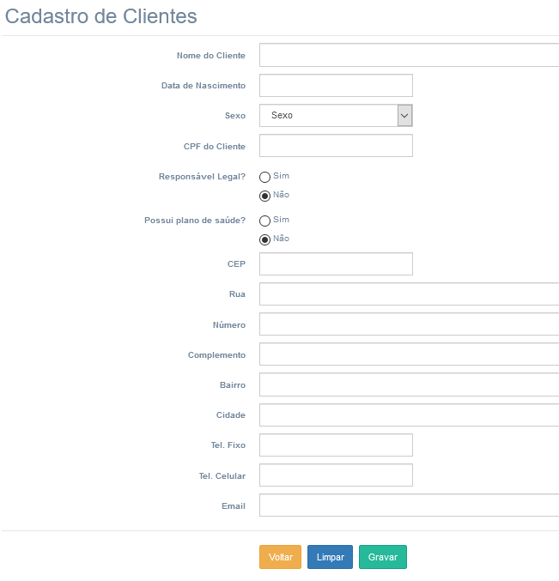**2.4.52 – Tela Cadastro de Clientes**

Figura 55 – Tela Cadastro de Clientes

**Campos na tela**

|  |  |  |  |  |  |  |
| --- | --- | --- | --- | --- | --- | --- |
| **Nº** | **Nome** | **Descrição** | **Valores** | **Formato** | **Tipo** | **Restrições** |
| 1 | Nome do Cliente | Nome do cliente | Alfanumérico | - | Texto | Obrigatório |
| 2 | Data de Nascimento | Data de nascimento do cliente | Numérico | 99/99/9999 | Texto | Obrigatório |
| 3 | Sexo | Sexo do cliente | - | - | Lista | Obrigatório |
| 4 | CPF do cliente | CPF do cliente | Numéricos | 999.999.999-99 | Texto | Obrigatório |
| 5 | Responsável Legal | Se o cliente precisa de um responsável legal | - | - | Grupo de radio | Obrigatório |
| 6 | Possui Plano de Saúde | Se cliente possui plano de saúde | - | - | Grupo de radio | Obrigatório |
| 7 | CEP | CEP do cliente | Alfanumérico | 99999-99 | Texto | Obrigatório |
| 8 | Rua | Rua da residência do cliente | Alfanumérico | - | Texto | Obrigatório |
| 9 | Número | Número da residência do cliente | Alfanumérico | - | Texto | Obrigatório |
| 10 | Complemento | Complemento de endereço do cliente | Alfanumérico | - | Texto | - |
| 11 | Bairro | Bairro de residência do cliente | Alfanumérico | - | Texto | Obrigatório |
| 12 | Tel. Fixo | Telefone fixo do cliente | Numérico | (99) 9999-9999 | Texto | - |
| 13 | Tel. Celular | Telefone celular do cliente | Numérico | (99) 9 9999-9999 | Texto | Obrigatório |
| 14 | Email | Email do cliente | Alfanumérico | Texto@Texto.com | Email | Obrigatório |

**Comandos**

|  |  |  |  |
| --- | --- | --- | --- |
| **Nº** | **Nome** | **Ação** | **Restrições** |
| 1 | Voltar | Redireciona para a tela anterior | Sempre habilitado |
| 2 | Limpar | Limpa todos os campos | Sempre habilitado |
| 3 | Gravar | Grava as informações digitadas no banco de dados | Sempre habilitado |

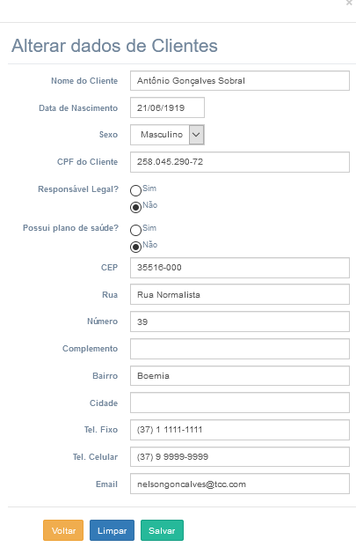**2.4.53 – Tela Alterar dados de Cliente**

Figura 56 – Tela Alterar dados de Cliente

**Campos na tela**

|  |  |  |  |  |  |  |
| --- | --- | --- | --- | --- | --- | --- |
| **Nº** | **Nome** | **Descrição** | **Valores** | **Formato** | **Tipo** | **Restrições** |
| 1 | Nome do Cliente | Nome do cliente | Alfanumérico | - | Texto | Obrigatório |
| 2 | Data de Nascimento | Data de nascimento do cliente | Numérico | 99/99/9999 | Texto | Obrigatório |
| 3 | Sexo | Sexo do cliente | - | - | Lista | Obrigatório |
| 4 | CPF do cliente | CPF do cliente | Numéricos | 999.999.999-99 | Texto | Obrigatório |
| 5 | Responsável Legal | Se o cliente precisa de um responsável legal | - | - | Grupo de radio | Obrigatório |
| 6 | Possui Plano de Saúde | Se cliente possui plano de saúde | - | - | Grupo de radio | Obrigatório |
| 7 | CEP | CEP do cliente | Alfanumérico | 99999-99 | Texto | Obrigatório |
| 8 | Rua | Rua da residência do cliente | Alfanumérico | - | Texto | Obrigatório |
| 9 | Número | Número da residência do cliente | Alfanumérico | - | Texto | Obrigatório |
| 10 | Complemento | Complemento de endereço do cliente | Alfanumérico | - | Texto | - |
| 11 | Bairro | Bairro de residência do cliente | Alfanumérico | - | Texto | Obrigatório |
| 12 | Tel. Fixo | Telefone fixo do cliente | Numérico | (99) 9999-9999 | Texto | - |
| 13 | Tel. Celular | Telefone celular do cliente | Numérico | (99) 9 9999-9999 | Texto | Obrigatório |
| 14 | Email | Email do cliente | Alfanumérico | Texto@Texto.com | Email | Obrigatório |

**Comandos**

|  |  |  |  |
| --- | --- | --- | --- |
| **Nº** | **Nome** | **Ação** | **Restrições** |
| 1 | Voltar | Redireciona para a tela anterior | Sempre habilitado |
| 2 | Limpar | Limpa todos os campos | Sempre habilitado |
| 3 | Gravar | Grava as informações digitadas no banco de dados | Sempre habilitado |

**2.4.54 – Tela Excluir um Clientes**

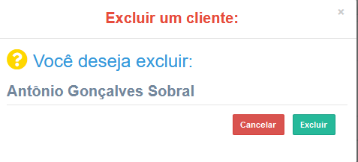

Figura 57 – Tela Excluir um Cliente

**Comandos**

|  |  |  |  |
| --- | --- | --- | --- |
| **Nº** | **Nome** | **Ação** | **Restrições** |
| 1 | Cancelar | Não executa ação e retorna para tela anterior | Sempre habilitado |
| 2 | Excluir | Exclui registro do banco de dados | Sempre habilitado |

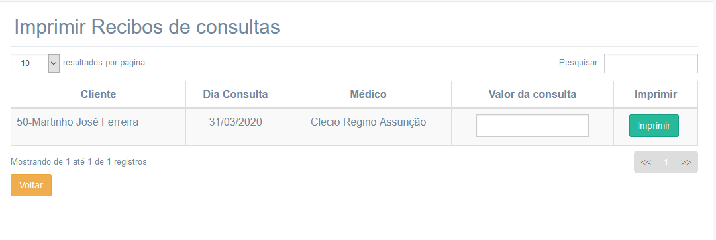**2.4.55 – Imprimir Recibos de Consultas**

Figura 58 – Tela Imprimir Recibo de Consultas

**Campos na tela**

|  |  |  |  |  |  |  |
| --- | --- | --- | --- | --- | --- | --- |
| **Nº** | **Nome** | **Descrição** | **Valores** | **Formato** | **Tipo** | **Restrições** |
| 1 | Pesquisar | Procura em todas as colunas da tabela a expressão digitada | Alfanumérico | - | Texto | - |
| 2 | Valor da Consulta | Valor da consulta | Numérico | R$9,99 | Texto | Obrigatório |

**Comandos**

|  |  |  |  |
| --- | --- | --- | --- |
| **Nº** | **Nome** | **Ação** | **Restrições** |
| 1 | Imprimir | Direciona para a tela de impressão do navegador | Sempre habilitado |
| 2 | Voltar | Direciona para a tela anterior | Sempre habilitado |

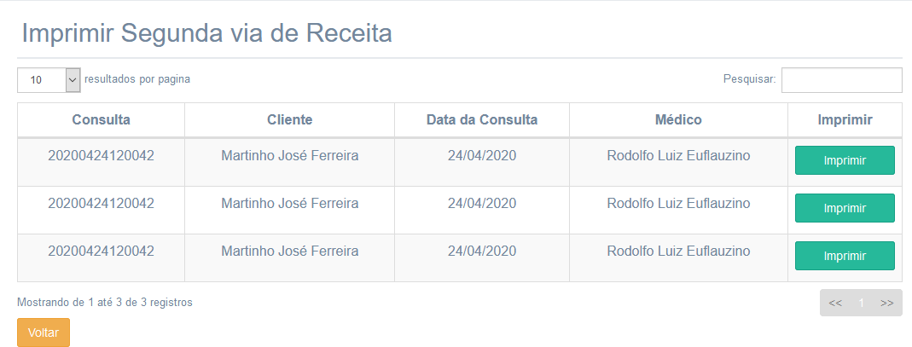**2.4.56 – Tela Imprimir Segunda via de Receita**

Figura 59 – Tela Imprimir Segunda via de Receita

**Campos na tela**

|  |  |  |  |  |  |  |
| --- | --- | --- | --- | --- | --- | --- |
| **Nº** | **Nome** | **Descrição** | **Valores** | **Formato** | **Tipo** | **Restrições** |
| 1 | Pesquisar | Procura em todas as colunas da tabela a expressão digitada | Alfanumérico | - | Texto | - |

**Comandos**

|  |  |  |  |
| --- | --- | --- | --- |
| **Nº** | **Nome** | **Ação** | **Restrições** |
| 1 | Imprimir | Direciona para a tela de impressão do navegador | Sempre habilitado |
| 2 | Voltar | Direciona para a tela anterior | Sempre habilitado |

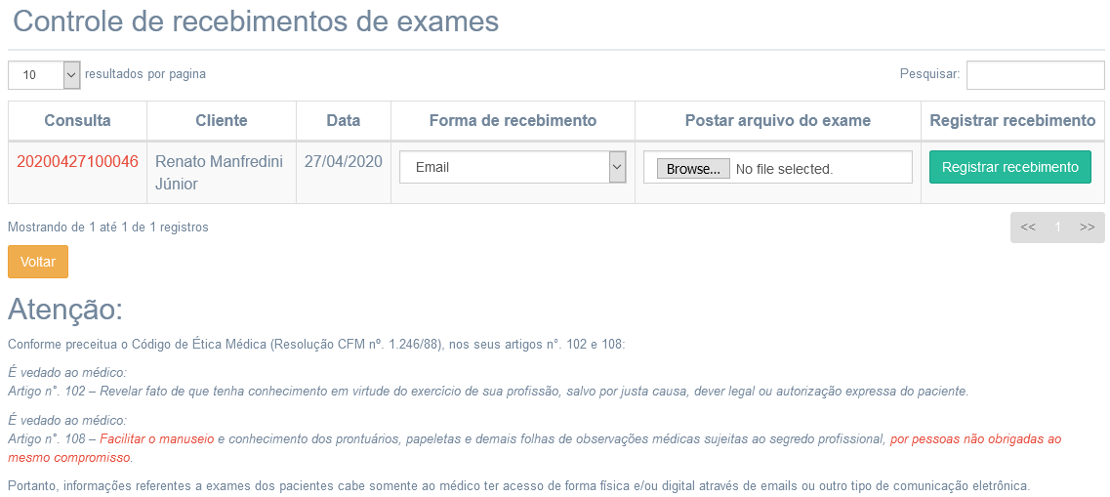**2.4.57 - Tela Controle de recebimento de exames**

Figura 60 – Tela Controle de recebimentos de exames

**Campos na tela**

|  |  |  |  |  |  |  |
| --- | --- | --- | --- | --- | --- | --- |
| **Nº** | **Nome** | **Descrição** | **Valores** | **Formato** | **Tipo** | **Restrições** |
| 1 | Pesquisar | Procura em todas as colunas da tabela a expressão digitada. | Alfanumérico | - | Texto | - |
| 2 | Forma de recebimento | Forma de recebimento do exame | - | - | Lista | Obrigatória |
| 3 | Postar arquivos de exames | Insere o arquivo do exame | - | - | Arquivo | Obrigatório se “Forma de recebimento” for “email” |

**Comandos**

|  |  |  |  |
| --- | --- | --- | --- |
| **Nº** | **Nome** | **Ação** | **Restrições** |
| 1 | Registrar Recebimento | Registra os dados do exame no banco de dados do sistema | Sempre habilitado |
| 2 | Voltar | Direciona para tela anterior | Sempre habilitado |

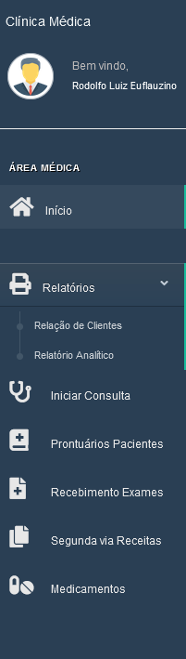**2.4.58 – Tela Menu lateral dos Médicos**

Figura 61 – Tela Menu lateral dos Médicos

**Comandos**

|  |  |  |  |
| --- | --- | --- | --- |
| **Nº** | **Nome** | **Ação** | **Restrições** |
| 1 | Início | Direciona para tela Principal | Sempre habilitado |
| 2 | Relatórios | Aciona as opções de relatórios no menu | Sempre habilitado |
|  | Relação de Clientes | Direciona para tela de impressão do navegador | Habilitado se Comando Relatórios acionado |
|  | Relatório Analítico | Direciona para tela modal Relatório Analítico por Período | Habilitado se Comando Relatórios acionado |
| 3 | Iniciar Consultas | Direciona para tela de Agendar Consultas – Médicos disponíveis | Sempre habilitado |
| 4 | Prontuários Paciente | Direciona para a tela de gerenciamento de histórico dos pacientes | Sempre habilitado |
| 5 | Recebimento Exames | Direciona para tela de controle de recebimento de exames | Sempre habilitado |
| 6 | Segunda via Receitas | Direciona para tela de Impressão da segunda via da receita médica | Sempre habilitado |
| 7 | Medicamentos | Direciona para tela de gerenciamento de medicamentos | Sempre habilitado |

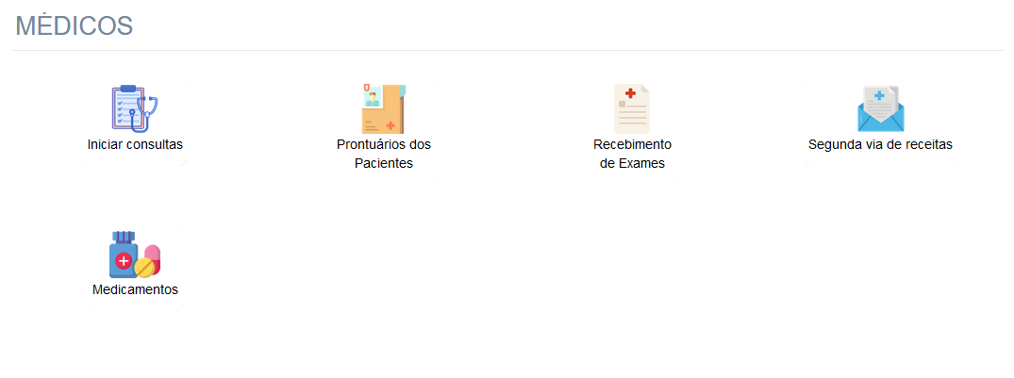**2.4.59 – Tela Principal dos Médicos**

Figura 62 – Tela Principal dos Médicos

**Comandos**

|  |  |  |  |
| --- | --- | --- | --- |
| **Nº** | **Nome** | **Ação** | **Restrições** |
| 1 | Iniciar Consultas | Direciona para tela de Agendar Consultas – Médicos disponíveis | Sempre habilitado |
| 2 | Prontuários dos Pacientes | Direciona para a tela de gerenciamento de histórico dos pacientes | Sempre habilitado |
| 3 | Recebimento de Exames | Direciona para tela de controle de recebimento de exames | Sempre habilitado |
| 4 | Segunda via de Receitas | Direciona para tela de Impressão da segunda via da receita médica | Sempre habilitado |
| 5 | Medicamentos | Direciona para tela de gerenciamento de medicamentos | Sempre habilitado |

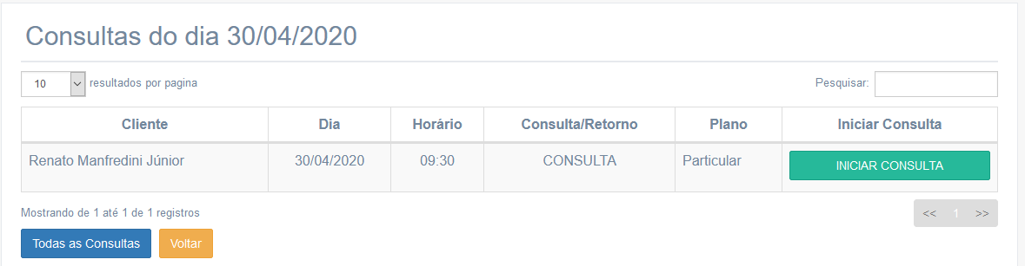**2.4.60 – Tela Consultas do Dia**

Figura 63 – Tela Consultas do Dia

**Campos na tela**

|  |  |  |  |  |  |  |
| --- | --- | --- | --- | --- | --- | --- |
| **Nº** | **Nome** | **Descrição** | **Valores** | **Formato** | **Tipo** | **Restrições** |
| 1 | Pesquisar | Procura em todas as colunas da tabela a expressão digitada | Alfanumérico | - | Texto | - |

**Comandos**

|  |  |  |  |
| --- | --- | --- | --- |
| **Nº** | **Nome** | **Ação** | **Restrições** |
| 1 | Iniciar Consulta | Direciona para tela de consulta médica | Sempre habilitado |
| 2 | Todas as Consultas | Exibe as consultas de dias anteriores finalizadas ou não pelo médico | Sempre habilitado |
| 3 | Voltar | Direciona para a tela anterior | Sempre habilitado |

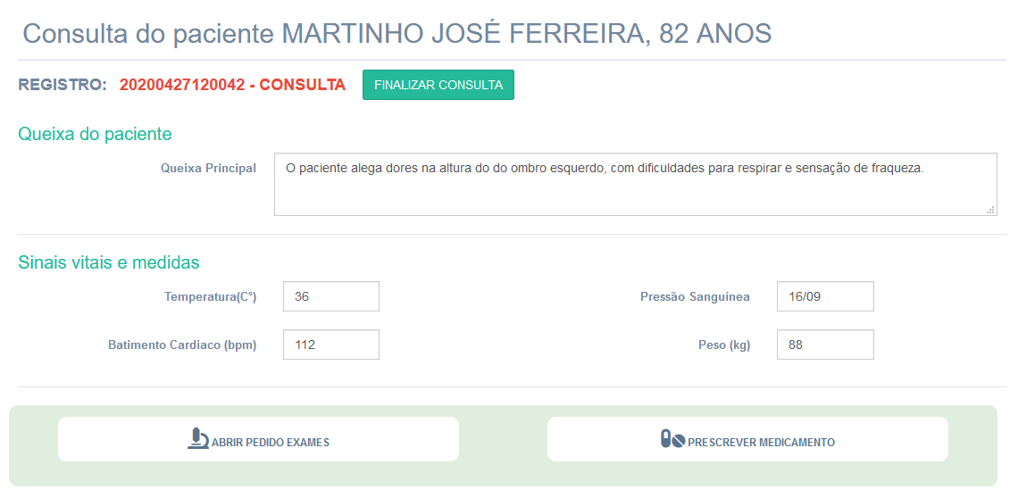**2.4.61 – Tela Consulta**

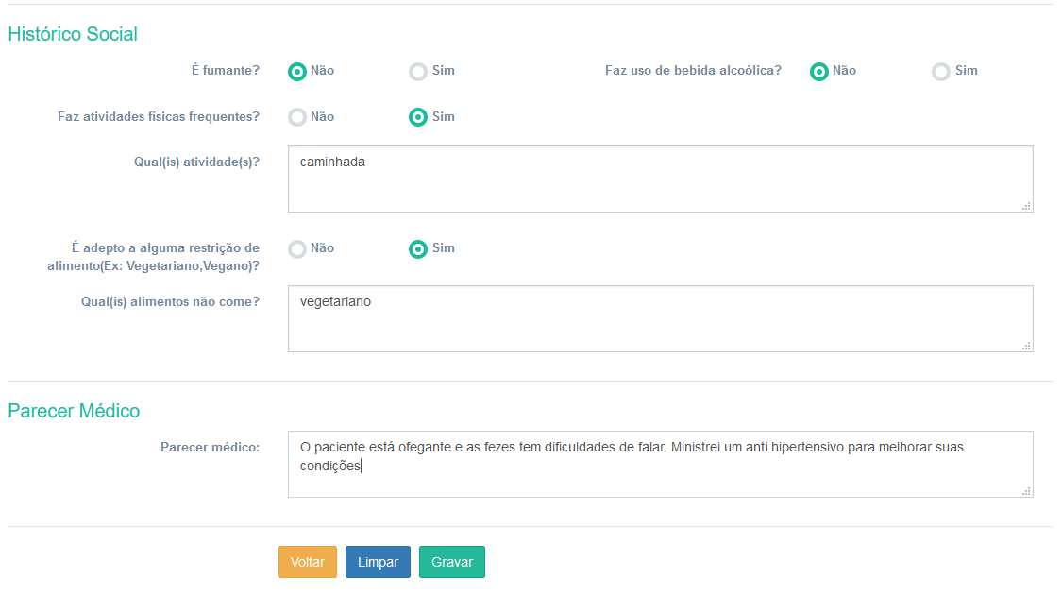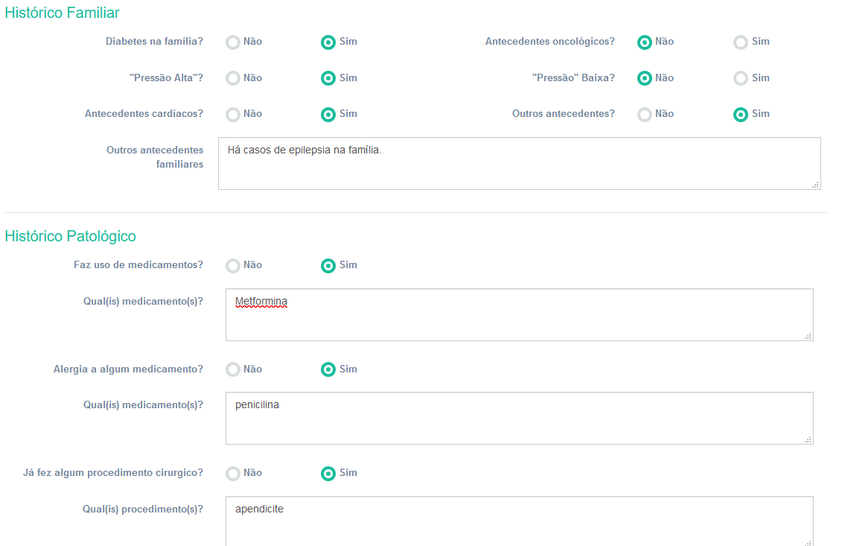

**Campos na tela**

|  |  |  |  |  |  |  |
| --- | --- | --- | --- | --- | --- | --- |
| **Nº** | **Nome** | **Descrição** | **Valores** | **Formato** | **Tipo** | **Restrições** |
| 1 | Queixa principal | Queixa do paciente repassada ao médico | Alfanumérico | - | Texto | Obrigatório |
| 2 | Temperatura (Cº) | Temperatura do paciente | Numérico | - | Texto | - |
| 3 | Batimento cardíaco(bpm) | Batimentos cardíacos do paciente | Numérico | - | Texto | - |
| 4 | Pressão sanguínea | Pressão sanguínea do paciente | Numérico | 99/99 | Texto | - |
| 5 | Peso (Kg) | Peso do paciente | Numérico | - | Texto | - |
| 6 | Diabetes na família? | Histórico familiar por diabetes | - | - | Grupo de radio | - |
| 7 | Pressão Alta? | Histórico familiar por hipertensão | - | - | Grupo de radio | - |
| 8 | Antecedentes cardíacos | Histórico familiar por cardiopatias | - | - | Grupo de radio | - |
| 9 | Antecedentes oncológicos | Histórico familiar por algum tipo de câncer | - | - | Grupo de radio | - |
| 10 | Pressão baixa? | Histórico familiar por hipotensão | - | - | Grupo de radio | - |
| 11 | Outros antecedentes? | Histórico familiar por outro tipo de doença | - | - | Grupo de radio | - |
| 12 | Outros antecedentes familiares | Descrever aqui qual doença está no histórico familiar | - | - | Texto | Obrigatório se campo 11 for selecionado |
| 13 | Faz uso de medicamentos? | Paciente faz uso de medicamentos | - | - | Grupo de radio | - |
| 14 | Qual(is) mendicamento(s)? | Descrever aqui qual medicamento o paciente está usando | - | - | Texto | Obrigatório se campo 13 for selecionado |
| 15 | Alergia a algum medicamento | Paciente tem alergia a medicamentos | - | - | Grupo de radio | - |
| 16 | Qual(is) medicamentos(s) | Descrever qual medicamento o paciente tem alergia | - | - | Texto | Obrigatório se campo 15 for selecionado |
| 17 | Já fez procedimento cirúrgico? | Paciente já fez alguma cirurgia | - | - | Grupo de radio | - |
| 18 | Qual(is) procedimento(s) | Descrever qual procedimento cirúrgico o paciente fez | - | - | Texto | Obrigatório se campo 17 for selecionado |
| 19 | É fumante? | Se paciente é fumante | - | - | Grupo de radio | - |
| 20 | Faz uso de bebidas alcoólicas? | Se paciente faz uso de bebidas alcoólicas | - | - | Grupo de radio | - |
| 21 | Faz atividades físicas freqüentes? | Se paciente faz atividades físicas | - | - | Grupo de radio | - |
| 22 | Qual(is) atividade(s) | Descrever qual atividade física o paciente faz | - | - | Texto | Obrigatório se campo 21 for acionado |
| 23 | É adepto a alguma restrição de alimento(Ex: Vegetariano, Vegano)? | Se paciente tem restrições alimentares | - | - | Grupo de radio | - |
| 24 | Qual(is) alimento não come? | Descrever qual alimento o paciente não come | - | - | Texto | Obrigatório se campo 23 for acionado |
| 25 | Parecer Médico | Anotações médicas sobre a consulta | - | - | Texto |  |

**Comandos**

|  |  |  |  |
| --- | --- | --- | --- |
| **Nº** | **Nome** | **Ação** | **Restrições** |
| 1 | Finalizar Consulta | Registra no sistema que a consulta recebeu o atributo de finalizada | Sempre habilitado |
| 2 | Abrir pedido de exames | Direciona para tela modal de pedido de exames | Sempre habilitado |
| 3 | Prescrever medicamento | Direciona para tela modal de prescrição de medicamento | Sempre habilitado |
| 4 | Voltar | Não executa ação. Retorna para tela anterior | Sempre habilitado |
| 5 | Limpar | Limpa todos os campos do formulário | Sempre habilitado |
| 6 | Gravar | Registra na base de dados do sistema os dados da consulta | Sempre habilitado |

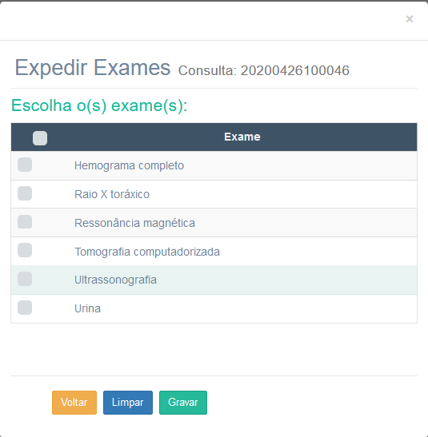**2.4.62 – Tela Expedir Exames**

Figura 65 – Tela Expedir Exames

**Campos na tela**

|  |  |  |  |  |  |  |
| --- | --- | --- | --- | --- | --- | --- |
| **Nº** | **Nome** | **Descrição** | **Valores** | **Formato** | **Tipo** | **Restrições** |
| 1 | Exames | Nome dos exames a ser escolhidos | - | - | Caixa de seleção | - |

**Comandos**

|  |  |  |  |
| --- | --- | --- | --- |
| **Nº** | **Nome** | **Ação** | **Restrições** |
| 1 | Voltar | Não executa ação. Retorna para tela anterior | Sempre habilitado |
| 2 | Limpar | Limpa os campos do formulário | Sempre habilitado |
| 3 | Gravar | Grava os dados do pedido de exames no banco de dados do sistema | Sempre habilitado |

**2.4.63 – Tela de Prescrição de Medicamento**

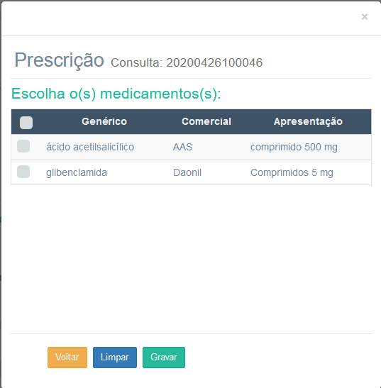

Figura 66 – Tela de Prescrição de Medicamentos

**Campos na tela**

|  |  |  |  |  |  |  |
| --- | --- | --- | --- | --- | --- | --- |
| **Nº** | **Nome** | **Descrição** | **Valores** | **Formato** | **Tipo** | **Restrições** |
| 1 | Medicamentos | Selecionar medicamentos | - | - | Caixa de seleção | - |

**Comandos**

|  |  |  |  |
| --- | --- | --- | --- |
| **Nº** | **Nome** | **Ação** | **Restrições** |
| 1 | Voltar | Não executa ação. Retorna para tela anterior | Sempre habilitado |
| 2 | Limpar | Limpa os campos do formulário | Sempre habilitado |
| 3 | Gravar | Grava os dados do pedido de exames no banco de dados do sistema | Sempre habilitado |

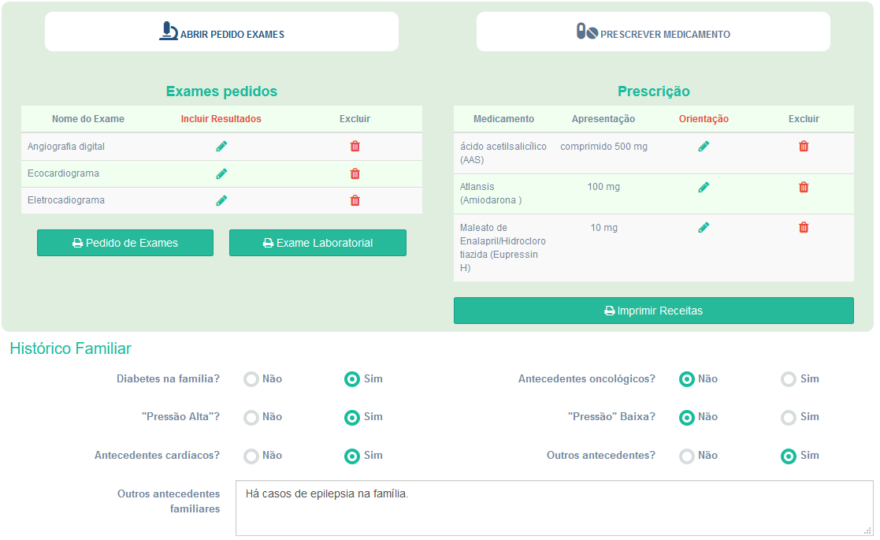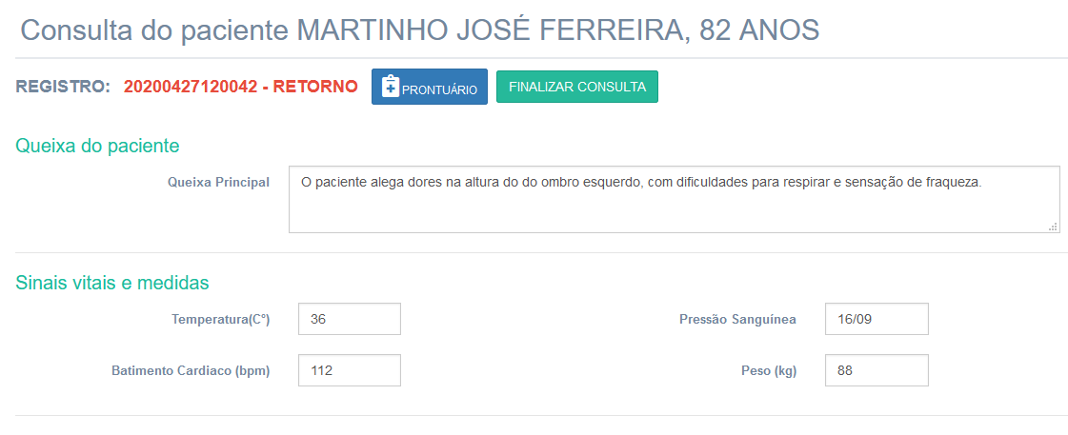**2.4.64 - Tela de Retorno**

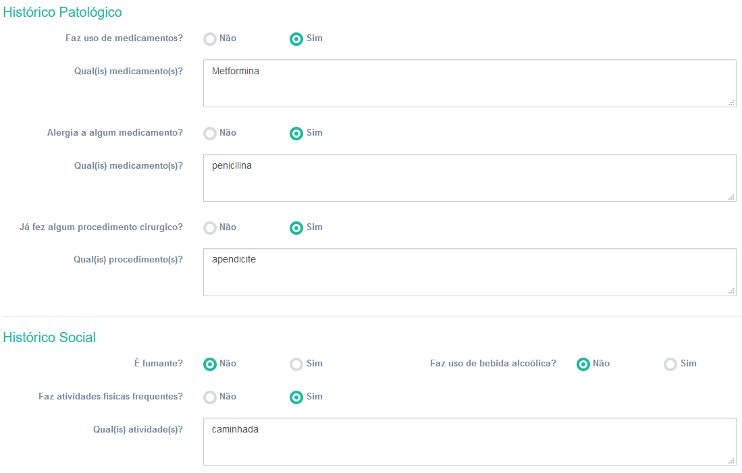

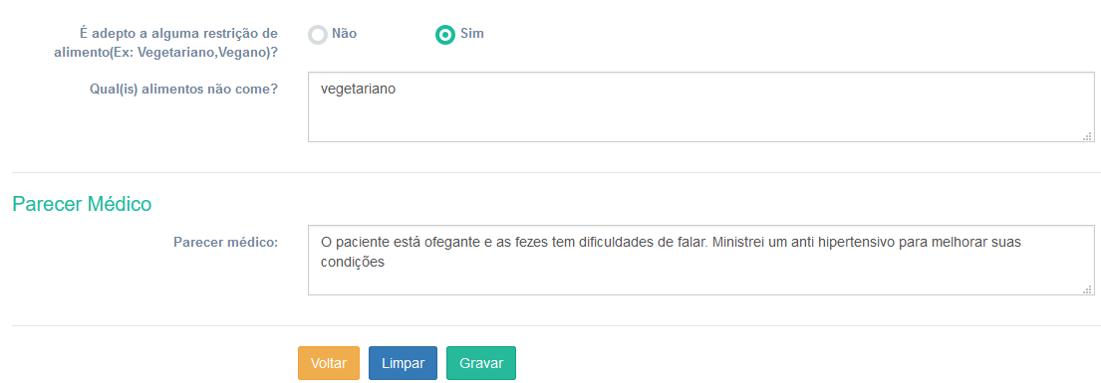

Figura 67 - Tela de Retorno

**Campos na tela**

|  |  |  |  |  |  |  |
| --- | --- | --- | --- | --- | --- | --- |
| **Nº** | **Nome** | **Descrição** | **Valores** | **Formato** | **Tipo** | **Restrições** |
| 1 | Queixa principal | Queixa do paciente repassada ao médico | Alfanumérico | - | Texto | Obrigatório |
| 2 | Temperatura (Cº) | Temperatura do paciente | Numérico | - | Texto | - |
| 3 | Batimento cardíaco(bpm) | Batimentos cardíacos do paciente | Numérico | - | Texto | - |
| 4 | Pressão sanguínea | Pressão sanguínea do paciente | Numérico | 99/99 | Texto | - |
| 5 | Peso (Kg) | Peso do paciente | Numérico | - | Texto | - |
| 6 | Diabetes na família? | Histórico familiar por diabetes | - | - | Grupo de radio | - |
| 7 | Pressão Alta? | Histórico familiar por hipertensão | - | - | Grupo de radio | - |
| 8 | Antecedentes cardíacos | Histórico familiar por cardiopatias | - | - | Grupo de radio | - |
| 9 | Antecedentes oncológicos | Histórico familiar por algum tipo de câncer | - | - | Grupo de radio | - |
| 10 | Pressão baixa? | Histórico familiar por hipotensão | - | - | Grupo de radio | - |
| 11 | Outros antecedentes? | Histórico familiar por outro tipo de doença | - | - | Grupo de radio | - |
| 12 | Outros antecedentes familiares | Descrever aqui qual doença está no histórico familiar | - | - | Texto | Obrigatório se campo 11 for selecionado |
| 13 | Faz uso de medicamentos? | Paciente faz uso de medicamentos | - | - | Grupo de radio | - |
| 14 | Qual(is) medicamento(s)? | Descrever aqui qual medicamento o paciente está usando | - | - | Texto | Obrigatório se campo 13 for selecionado |
| 15 | Alergia a algum medicamento | Paciente tem alergia a medicamentos | - | - | Grupo de radio | - |
| 16 | Qual(is) medicamentos(s) | Descrever qual medicamento o paciente tem alergia | - | - | Texto | Obrigatório se campo 15 for selecionado |
| 17 | Já fez procedimento cirúrgico? | Paciente já fez alguma cirurgia | - | - | Grupo de radio | - |
| 18 | Qual(is) procedimento(s) | Descrever qual procedimento cirúrgico o paciente fez | - | - | Texto | Obrigatório se campo 17 for selecionado |
| 19 | É fumante? | Se paciente é fumante | - | - | Grupo de radio | - |
| 20 | Faz uso de bebidas alcoólicas? | Se paciente faz uso de bebidas alcoólicas | - | - | Grupo de radio | - |
| 21 | Faz atividades físicas freqüentes? | Se paciente faz atividades físicas | - | - | Grupo de radio | - |
| 22 | Qual(is) atividade(s) | Descrever qual atividade física o paciente faz | - | - | Texto | Obrigatório se campo 21 for acionado |
| 23 | É adepto a alguma restrição de alimento(Ex: Vegetariano, Vegano)? | Se paciente tem restrições alimentares | - | - | Grupo de radio | - |
| 24 | Qual(is) alimento não come? | Descrever qual alimento o paciente não come | - | - | Texto | Obrigatório se campo 23 for acionado |
| 25 | Parecer Médico | Anotações médicas sobre a consulta | - | - | Texto |  |

**Comandos**

|  |  |  |  |
| --- | --- | --- | --- |
| **Nº** | **Nome** | **Ação** | **Restrições** |
| 1 | Prontuário | Redireciona para a tela de histórico clínico do paciente | Habilitado somente se dados da consulta foram gravados |
| 2 | Finalizar Consulta | Registra no sistema que a consulta recebeu o atributo de finalizada | Sempre habilitado |
| 3 | Abrir pedido de exames | Direciona para tela modal de pedido de exames | Sempre habilitado |
| 4 | Incluir Resultados | Direciona pra tela modal para inserir resultados do exame médico | Habilitado somente se consulta for Retorno |
| 5 | Excluir | Excluir itens do pedido de exames ou itens da prescrição de medicamentos | Habilitado somente se há exames ou prescrição registrados |
| 6 | Pedido de Exames | Imprime o pedido de exames para o paciente | Habilitado somente se há exames registrado |
| 7 | Exame laboratorial | Imprime o exame do laboratório para o paciente | Habilitado se o exame laboratorial foi postado no Controle de Recebimento de Exames no tipo Email |
| 8 | Prescrever medicamento | Direciona para tela modal de prescrição de medicamento | Sempre habilitado |
| 9 | Orientação | Direciona pra tela modal de orientação de uso do medicamento | Habilitado somente se há prescrição registrada |
| 10 | Imprimir Receitas | Imprime o receituário para o paciente |  |
| 11 | Voltar | Não executa ação. Retorna para tela anterior | Sempre habilitado |
| 12 | Limpar | Limpa os campos do formulário | Sempre habilitado |
| 13 | Gravar | Grava os dados do pedido de exames no banco de dados do sistema | Sempre habilitado |

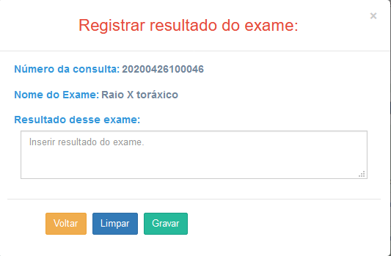**2.4.65 – Tela Registrar Resultado do Exame**

Figura 68 - Registrar resultado do exame

**Campos na tela**

|  |  |  |  |  |  |  |
| --- | --- | --- | --- | --- | --- | --- |
| **Nº** | **Nome** | **Descrição** | **Valores** | **Formato** | **Tipo** | **Restrições** |
| 1 | Resultado desse exame | Resultados do exame | - | - | Texto | Obrigatório |

**Comandos**

|  |  |  |  |
| --- | --- | --- | --- |
| **Nº** | **Nome** | **Ação** | **Restrições** |
| 1 | Voltar | Não executa ação. Retorna para tela anterior | Sempre habilitado |
| 2 | Limpar | Limpa os campos do formulário | Sempre habilitado |
| 3 | Gravar | Grava os dados do pedido de exames no banco de dados do sistema | Sempre habilitado |

2.4.66 - Tela Registrar Orientação de uso

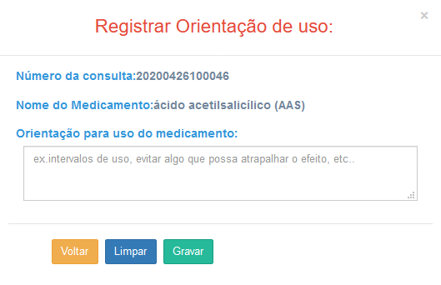

Figura 69 – Tela Registrar Orientação de uso

**Campos na tela**

|  |  |  |  |  |  |  |
| --- | --- | --- | --- | --- | --- | --- |
| **Nº** | **Nome** | **Descrição** | **Valores** | **Formato** | **Tipo** | **Restrições** |
| 1 | Orientação para o uso do medicamento | Orientação do uso do medicamento | - | - | Texto | Obrigatório |

**Comandos**

|  |  |  |  |
| --- | --- | --- | --- |
| **Nº** | **Nome** | **Ação** | **Restrições** |
| 1 | Voltar | Não executa ação. Retorna para tela anterior | Sempre habilitado |
| 2 | Limpar | Limpa os campos do formulário | Sempre habilitado |
| 3 | Gravar | Grava os dados do pedido de exames no banco de dados do sistema | Sempre habilitado |

2.4.67 – Tela Gerenciamento de Históricos dos pacientes

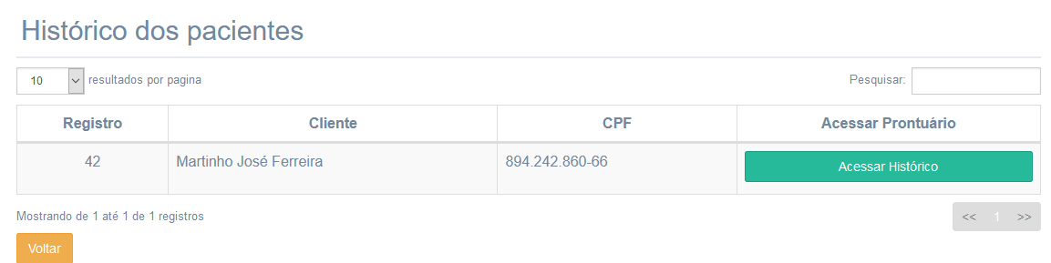Figura 70 – Gerenciamento de Histórico dos pacientes

**Campos na tela**

|  |  |  |  |  |  |  |
| --- | --- | --- | --- | --- | --- | --- |
| **Nº** | **Nome** | **Descrição** | **Valores** | **Formato** | **Tipo** | **Restrições** |
| 1 | Pesquisar | Procura em todas as colunas da tabela a expressão digitada | Alfanumérico | - | Texto | - |

**Comandos**

|  |  |  |  |
| --- | --- | --- | --- |
| **Nº** | **Nome** | **Ação** | **Restrições** |
| 1 | Acessar Histórico | Direciona para tela de histórico do paciente | Habilitado somente se existir históricos para acessar |
| 2 | Voltar | Não executa ação. Retorna para tela anterior | Sempre habilitado |

**2.4.68 – Tela Prontuário do paciente**

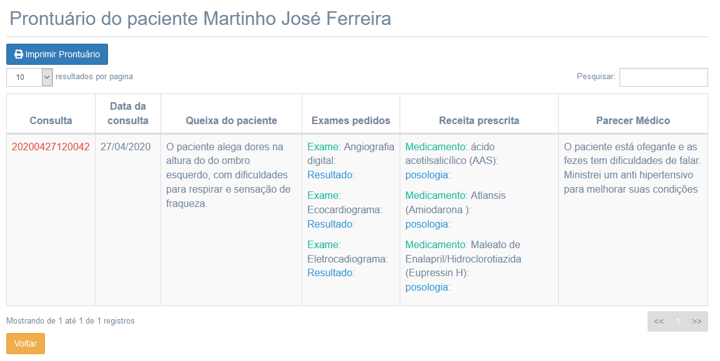Figura 71 – Tela Prontuário do Paciente

**Campos na tela**

|  |  |  |  |  |  |  |
| --- | --- | --- | --- | --- | --- | --- |
| **Nº** | **Nome** | **Descrição** | **Valores** | **Formato** | **Tipo** | **Restrições** |
| 1 | Pesquisar | Procura em todas as colunas da tabela a expressão digitada | Alfanumérico | - | Texto | - |

**Comandos**

|  |  |  |  |
| --- | --- | --- | --- |
| **Nº** | **Nome** | **Ação** | **Restrições** |
| 1 | Imprimir Prontuário | Direciona para tela de impressão do navegador | Sempre habilitado |
| 2 | Voltar | Não executa ação. Retorna para tela anterior | Sempre habilitado |

2.4.69 – Tela Gerenciamento de Medicamentos

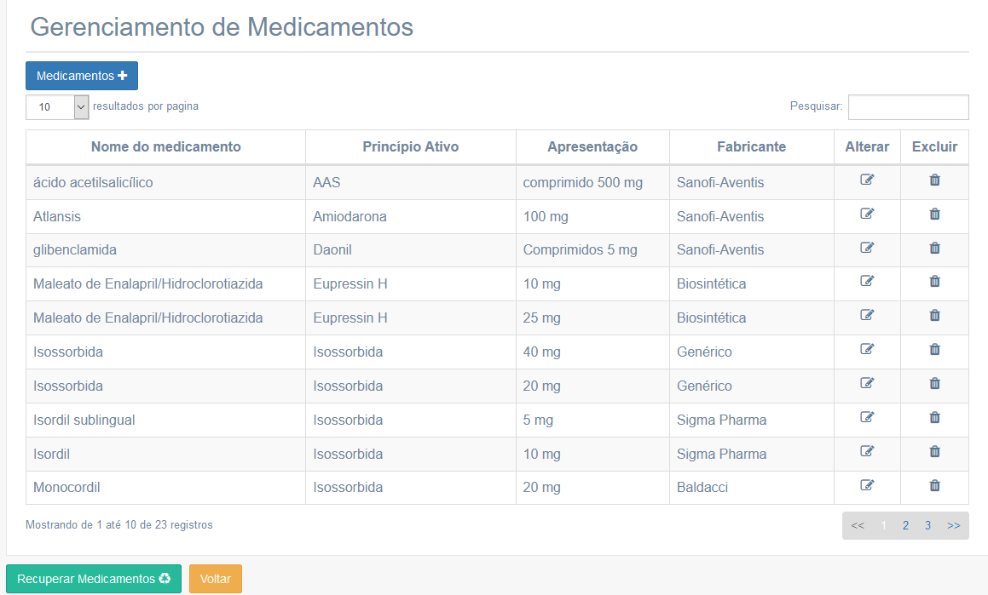Figura 72 – Tela Gerenciamento de Medicamentos

**Campos na tela**

|  |  |  |  |  |  |  |
| --- | --- | --- | --- | --- | --- | --- |
| **Nº** | **Nome** | **Descrição** | **Valores** | **Formato** | **Tipo** | **Restrições** |
| 1 | Pesquisar | Procura em todas as colunas da tabela a expressão digitada | Alfanumérico | - | Texto | - |

**Comandos**

|  |  |  |  |
| --- | --- | --- | --- |
| **Nº** | **Nome** | **Ação** | **Restrições** |
| 1 | Medicamentos | Direciona para tela de Cadastro de Medicamentos | Sempre habilitado |
| 2 | Alterar | Direciona para tela modal de alteração dos dados do medicamento | Sempre habilitado |
| 3 | Excluir | Direciona para tela modal de confirmação de exclusão dos medicamentos | Sempre habilitado |
| 4 | Recuperar Medicamentos | Exibe dados dos medicamentos que foram excluídos para recuperação | Sempre habilitado |
| 5 | Voltar | Não executa ação. Retorna para tela anterior | Sempre habilitado |

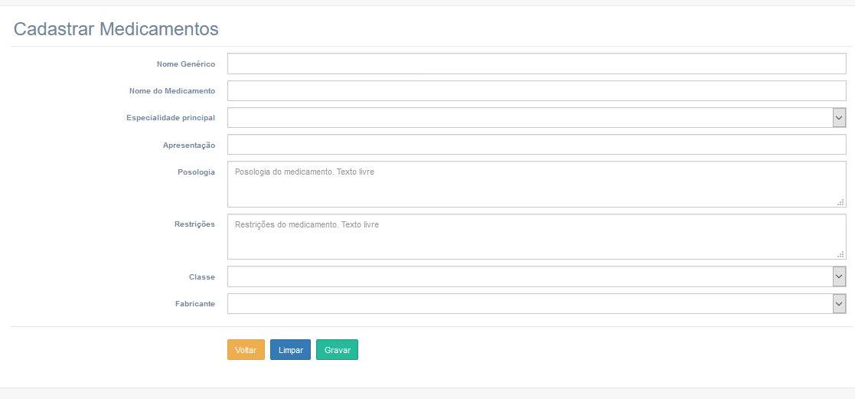**2.4.70 – Tela Cadastro de Medicamentos**

Figura 73 – Tela Cadastro de Medicamentos

**Campos na tela**

|  |  |  |  |  |  |  |
| --- | --- | --- | --- | --- | --- | --- |
| **Nº** | **Nome** | **Descrição** | **Valores** | **Formato** | **Tipo** | **Restrições** |
| 1 | Nome Genérico | Nome genérico do medicamento | Alfanumérico | - | Texto | Obrigatório |
| 2 | Nome do Medicamento | Nome comercial do medicamento | Alfanumérico | - | Texto | Obrigatório |
| 3 | Especialidade principal | Objetivo farmacêutico do medicamento | - | - | Lista | Obrigatório |
| 4 | Apresentação | Características visuais do medicamento | Alfanumérico | - | Texto | Obrigatório |
| 5 | Posologia | Posologia apresentada da bula do medicamento | Alfanumérico | - | Texto | Obrigatório |
| 6 | Restrições | Contra indicações do uso do medicamento | Alfanumérico | - | Texto | Obrigatório |
| 7 | Classe | Classe do medicamento (antitérmico, anti inflamatório) | - | - | Lista | Obrigatório |
| 8 | Fabricante | Nome do fabricante do medicamento | - | - | Lista | Obrigatório |

**Comandos**

|  |  |  |  |
| --- | --- | --- | --- |
| **Nº** | **Nome** | **Ação** | **Restrições** |
| 1 | Voltar | Não executa ação. Retorna para tela anterior | Sempre habilitado |
| 2 | Limpar | Limpa os campos do formulário | Sempre habilitado |
| 3 | Gravar | Grava os dados do pedido de exames no banco de dados do sistema | Sempre habilitado |

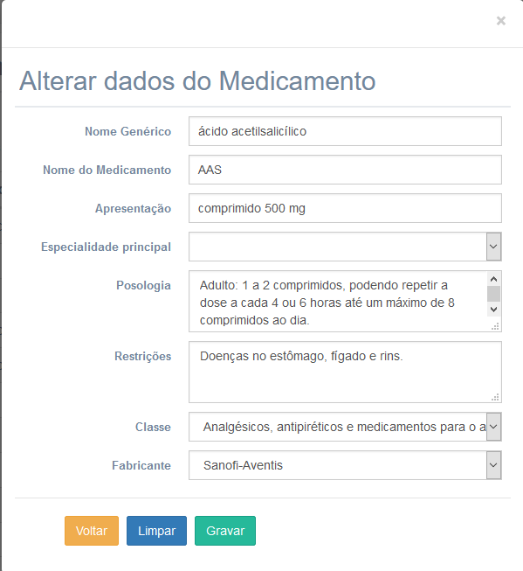2.4.71 – Tela Alterar dados de Medicamentos

Figura 74 – Tela Alterar dados do Medicamento

**Campos na tela**

|  |  |  |  |  |  |  |
| --- | --- | --- | --- | --- | --- | --- |
| **Nº** | **Nome** | **Descrição** | **Valores** | **Formato** | **Tipo** | **Restrições** |
| 1 | Nome Genérico | Nome genérico do medicamento | Alfanumérico | - | Texto | Obrigatório |
| 2 | Nome do Medicamento | Nome comercial do medicamento | Alfanumérico | - | Texto | Obrigatório |
| 3 | Especialidade principal | Objetivo farmacêutico do medicamento | - | - | Lista | Obrigatório |
| 4 | Apresentação | Características visuais do medicamento | Alfanumérico | - | Texto | Obrigatório |
| 5 | Posologia | Posologia apresentada da bula do medicamento | Alfanumérico | - | Texto | Obrigatório |
| 6 | Restrições | Contra indicações do uso do medicamento | Alfanumérico | - | Texto | Obrigatório |
| 7 | Classe | Classe do medicamento (antitérmico, anti inflamatório) | - | - | Lista | Obrigatório |
| 8 | Fabricante | Nome do fabricante do medicamento | - | - | Lista | Obrigatório |

**Comandos**

|  |  |  |  |
| --- | --- | --- | --- |
| **Nº** | **Nome** | **Ação** | **Restrições** |
| 1 | Voltar | Não executa ação. Retorna para tela anterior | Sempre habilitado |
| 2 | Limpar | Limpa os campos do formulário | Sempre habilitado |
| 3 | Gravar | Grava os dados do pedido de exames no banco de dados do sistema | Sempre habilitado |

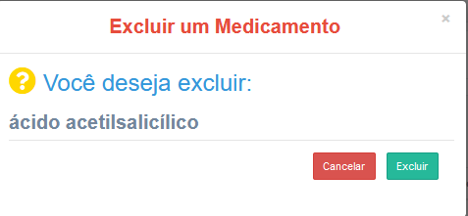**2.4.72 – Tela Excluir um medicamento**

Figura 75 – Tela Excluir um Medicamento

**Comandos**

|  |  |  |  |
| --- | --- | --- | --- |
| **Nº** | **Nome** | **Ação** | **Restrições** |
| 1 | Cancelar | Não executa ação. Retorna para tela anterior | Sempre habilitado |
| 3 | Excluir | Exclui de forma lógica os dados do medicamento no banco de dados do sistema | Sempre habilitado |

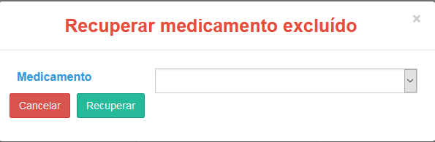**2.4.73 – Recuperar Medicamentos**

Figura 76 – Recuperar medicamentos excluídos

**Campos na tela**

|  |  |  |  |  |  |  |
| --- | --- | --- | --- | --- | --- | --- |
| **Nº** | **Nome** | **Descrição** | **Valores** | **Formato** | **Tipo** | **Restrições** |
| 1 | Medicamentos | Nomes dos medicamentos excluídos | - | - | Lista | Obrigatório |

**Comandos**

|  |  |  |  |
| --- | --- | --- | --- |
| **Nº** | **Nome** | **Ação** | **Restrições** |
| 1 | Cancelar | Não executa ação. Retorna para tela anterior | Sempre habilitado |
| 3 | Recuperar | Recupera de forma lógica os dados do medicamento no banco de dados | Sempre habilitado |

## Diagrama de Classes.png2.5. Diagrama de classes

|  |  |
| --- | --- |
| **Classe** | **Descrição** |
| Usuários | Classe que possui atributos dos usuários. Está associada a com a classe Profissionais |
| Cargos | Classe que possui atributos de cargos. Está associada a com a classe Profissionais |
| Profissionais | Classe que possui atributos dos Profissionais. Ela refere a todos profissionais da clínica. Está associada com as classes Recepção e Consultas. |
| Especialidades | Classe que possui atributos de especialidades. Está associada a classe Profissionais. |
| Clientes | Classe que possui atributos de clientes. Está associada com as classes Consultas e PlanoSaude |
| Consultas | Classe que possui atributos referentes a consultas médicas. Essa classe tem como função iniciar consultas, Está associada com as classes Recepção, Profissionais, Exames, Receitas, Clientes. |
| Recepcao | Classe que possui atributos referentes à Recepção. Classe tem como função agendar consultas, confirmar e cancelar agendamentos, vincular agendamentos a clientes. Está associada com as classes Consultas e Profissionais |
| DiasAtendimento | Classe que possui atributos para os dias de atendimento do médico. Está associada com as classes Profissionais e Recepção |
| HorariosAtendimento | Classe que possui atributos para os horários de atendimento do médico. Está associada com as classes Profissionais e Recepção |
| Exames | Classe que possui atributos referentes aos exames médicos, Ela tem como função registrar exames expedidos, registrar resultados de exames, controlar o recebimento de exames, imprimir exames. Está associada com a classe Consultas |
| Receitas | Classe que possui atributos referentes às receitas médicas. Ela tem como função registrar o receituário, registrar orientação de uso do medicamento, imprimir a receita médica. Está associada com as classes Consultas e Medicamentos. |
| Medicamentos | Classe que possui atributos de medicamentos. Está associada com a classe Receitas |
| PlanoSaude | Classe que possui atributos dos planos de saúde. Está associada com as classes Clientes e Recepcao. |

# 3. Projeto

## 3.1. Arquitetura de *software*

3.1.1 PHP e CodeIgniter

A linguagem PHP pode ser considerada hoje como a linguagem mais presente e atuante no mercado de aplicações web. Quando Rasmus Lerdof em junho de 1995 liberou o código fonte do PHP para público, não imaginava a proporção que sua criação tomaria.

O PHP é uma linguagem de programação versátil que está na sua sétima versão. A sua curva de aprendizado é pequena e sua comunidade oferece grande suporte para os iniciantes. Sua instalação não é complicada e as configurações iniciais são poucas para começar a desenvolver. Por essa facilidade de acesso, grande parte dos desenvolvedores web que hoje trabalham com outras linguagens iniciaram suas vidas profissionais aprendendo PHP e aprendendo como a estrutura de uma aplicação web é construída. A escolha dessa linguagem de programação para o projeto foi baseada nessas características.

O framework CodeIgniter também foi escolhido por sua grande versatilidade e simplicidade. Possui uma curva de aprendizagem bem curta, é compatível com diferentes servidores e tem um bom desempenho. Outro ponto importante foi a disponibilidade de material para aprendizado na Internet e também uma comunidade muito atuante.

**3.1.2 – MVC**

O framework CodeIgniter possui como padrão de arquitetura o MVC (*model-view-controller)*, modelo, visão e controle. A principal ideia desse padrão é separar em camadas partes do projeto que tem objetivos diferentes. Dessa forma, essas camadas possuem o máximo de independência e a comunicação entre elas ficam bem definidas. A camada responsável pela apresentação da informação ao usuário e envio de alguma informação para o sistema é definida como *View*, Ela recebe e envia dados de outra camada chamada *Controller***.** A camada Controller tem a função de gerenciar as informações que chegam e as que irão retornar para o usuário. Ao receber uma informação a camada Controller a envia para a camada Model. A camada Model está ligada diretamente com as requisições ao banco de dados. Ela busca as informações armazenadas de acordo com o que foi “pedido” pela camada Controller. O resultado da busca é novamente enviado para a camada Controller que verifica a informação. De acordo com o que foi recebido, ele retorna para a camada View uma resposta para o usuário.

**3.1.3 – No lado servidor**

O os recursos do framework CodeIgniter permitiu criar um código padronizado para as principais rotinas CRUD (Create, Read, Update, Delete). Não foi usado ORM para mapeamento objeto-relacional porque a forma de codificar dentro das funções teve uma abordagem estruturada.

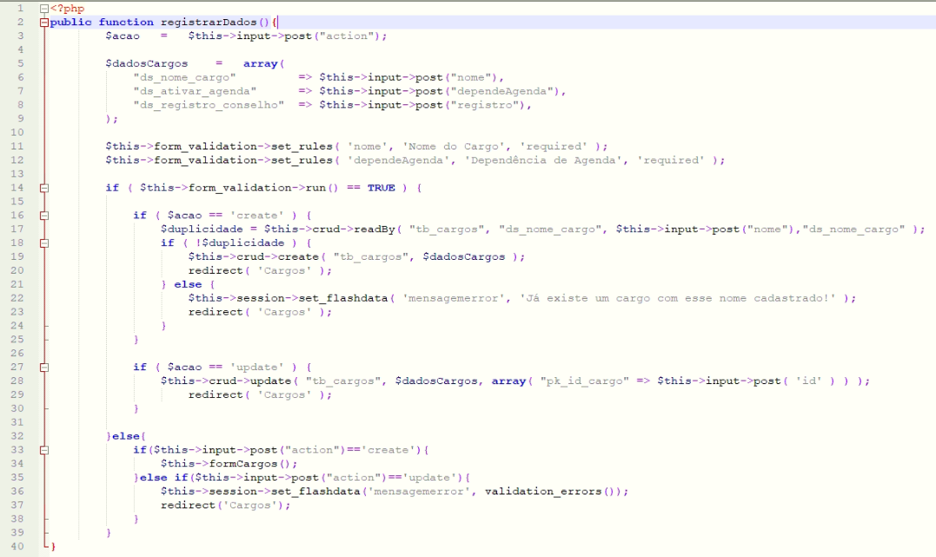No exemplo abaixo, é possível ver a abordagens para criar e atualizar e recuperar os dados no sistema na camada *controller*:

Figura 77 – Exemplo de Código para Registro e Alteração e Recuperação de dados

* Linha 3: Através do *post* vindo do campo de formulário com o nome de *action* é definido se a ação será um *create,* um novo registro ou *update,* alterar um registro existente;
* Linhas de 5 a 9: É criada uma *array* que irá receber os demais os dados dos campos do formulário. É importante notar que os nomes das chaves devem coincidir com os nomes dos campos da tabela no banco de dados;
* Linhas 11 e 12: É utilizado um recurso do CodeIgniter para validação de campos é a biblioteca *form_validation*.No exemplo, os campos “Nome” e “Dependencia” são obrigatórios.
* Linha 14: É feita uma verificação se a validação de formulário foi bem sucedida (TRUE);
* Linha 16: É feita uma verificação se a ação é “*create*”;
* Linha 17: Uma consulta é solicitada para um *model* chamado *Crud_model* para verificar através da função criada chamada *readBy* se na tabela “tb_cargos” há um cargo com o mesmo nome do que está sendo criado.
* Linha 19: Se não há duplicidades, os dados que estão na *array* serão enviados para o *model* criado chamado Crud_model para uma função criada chamada create;
* Linhas 22 e 23: Utilizando do recurso do CodeIgniter de controle de sessão, é possível enviar uma mensagem para a view utilizando o redirecionamento. Nesse exemplo a mensagem alegando duplicidade.
* Linha 28: Se a ação é *update*, os dados que estão na *array* serão enviados para o *model* criado chamado *Crud_model* para uma função criada chamada update;
* Linhas 33 a 37: Se a validação não foi bem sucedida, é feita a emissão de mensagens de erros e apontamentos nos formulários dos quais campos estão irregulares (recurso referente a biblioteca *form_validation*).

Para exclusão de dados foi utilizado a seguinte abordagem:

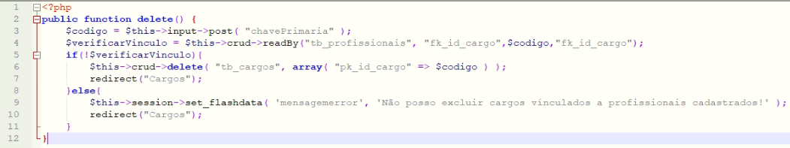

Figura 78 – Exemplo de código para Exclusão de dados

* Linha 3: Através do *post* vindo do campo de formulário com o nome de *chaveprimaria* é armazenado o valor da chave primária do item a ser excluído;
* Linha 4: É feita uma verificação de vínculos de dados utilizando o model Crud_model e a função criada chamada *readBy*;
* Linha 6: Se não há vínculos, o item será excluído através da função criada chamada delete que está no *model* Crud_model.

Na camada *model***a** versatilidade na construção de consultas utilizando o recurso do CodeIgniter chamado de *Query Builder* mostrou-se bastante eficaz. Query Builder é um recurso de construção de querys que tem o objetivo de universalizar suas consultas com os diversos sistemas de gerenciamento de banco de dados. Nas consultas padrões, como as relacionadas ao CRUD do sistema, elas se tornam muitos simples.

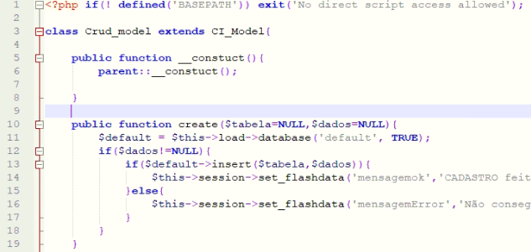

Figura 79 – Código referente ao *create* na camada Model

A função criada *create* tem duas linhas a serem destacadas:

A linha 11 carrega os dados de configuração do banco de dados. Esses dados ficam armazenados em um arquivo de configuração do framework e nesse arquivo é possível estabelecer conexão com mais de um sistema de gerenciamento de banco de dados. Nesse caso, o nome dado para essa configuração foi *default* e armazenada em uma variável com o mesmo nome. Aqui no exemplo está configurado para o mariaDB ou MySql. Porém, se no futuro o SGBD seja substituído por outro, basta substituir o nome ‘*default’* pelo o nome de configuração do SGDB desejado sem precisar fazer alterações nas consultas existentes. Outra facilidade é que na mesma classe, funções referindo a outros SGDB’s poderão coexistir.

A linha 13 é responsável por gravar os dados que veio da *array* do *controller* na tabela desejada. O que torna essa linha interessante é a sua simplicidade.

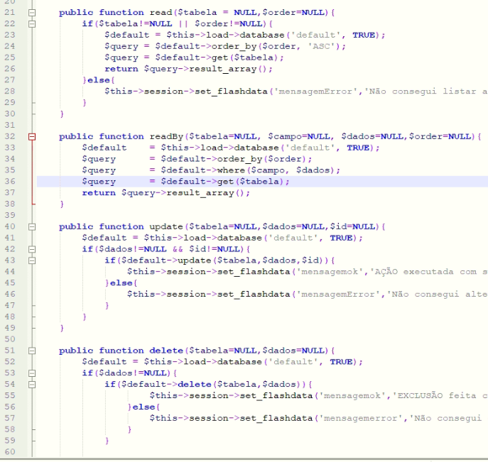Figura 80 – Códigos de consultas, alteração e deleção na camada Model

Destaque para a construção da consulta *readBy*. Nas linhas 34, 35, 36 as ordens estão invertidas porque as instruções estão sendo “empilhadas” na variável query. Portanto, quando o sistema começa a ler a pilha de instruções ele irá ler da última instrução empilhada até a primeira.

**3.1.4 - No lado cliente**

O sistema foi construído utilizando o tema conhecido como *Gentelella*. Esse tema utiliza o framework *bootstrap* e o motivo para o uso desse tema foi o ganho de tempo na produção de telas.

*Gentelella* além dos recursos do *bootstrap*, vem com inúmeros *plugins* em *jQuery* para o uso do desenvolvedor, como o *dataTables*, por exemplo.

As pesquisas que o usuário faz nas telas iniciais de cada atividade buscam pela expressão digitada em todas as colunas e essa função já vem pronta.

Figura 81 - Campo para pesquisa nas telas iniciais do sistema

Outro recurso extremamente importante utilizado foi o uso do *javascript* na forma do *plugin* *jQuery* e utilizando o AJAX para o retorno de informações em tela sem que a mesma precisa ser recarregada. As telas que possuem botões ou ícones que alteram o seu comportamento ou acionam telas modais trazendo informações do banco de dados utilizaram recursos da técnica AJAX e Json.

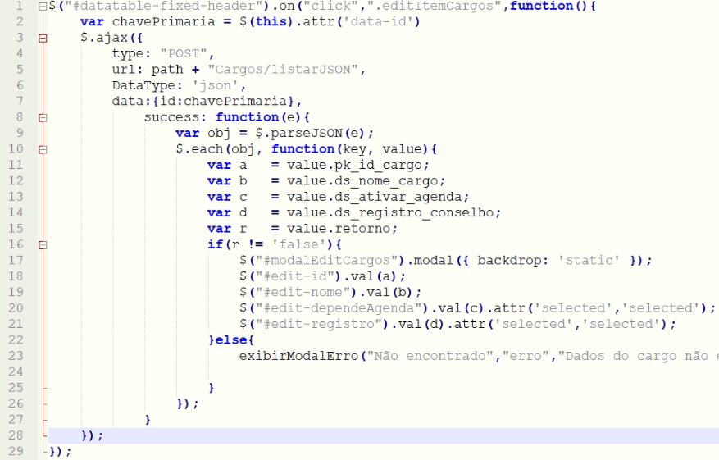Figura 82 – Código que retorna informação ao usuário através de uma tela modal.

**3.1.5 SGDB – Sistema de Gerenciamento de Banco de Dados**

O Sistema de Gerenciamento Escolhido para o sistema foi o MariaDB. Esse SGDB é um fork (ramificação) do MySQL. O objetivo principal do MariaDB é manter alta fidelidade com o MySql.

Como o MySql foi vendido para Oracle, o seu fundador, Michael 'Monty' Widenius, desenvolveu o MariaDB para que os desenvolvedores e empresas que utilizavam o MySQL não perdessem a referência e precisassem migrar para outro SGDB.

O MariaDB é totalmente compatível com o MySQL. E como o seu predecessor, sua facilidade de manuseio e a facilidade na construção de consultas em uma linguagem SQL atrelada com a confiança herdada do MySQL deixa a decisão de assumir esse SGDB como a base de dados desse sistema muito fácil.

## 3.2 Arquitetura da informação

O sistema é divido em menu lateral que fica na parte esquerda da tela e a área principal que fica na parte direita da tela e onde é apresentada as telas de trabalho. No menu lateral as opções apresentadas alteram de acordo com o perfil do usuário e contém aquelas que são mais utilizadas. Na área principal, após login, são apresentados ícones que ligam às telas de atividades como nas opções do menu lateral. Esses ícones também são apresentados de acordo com o perfil do usuário.

Na parte superior da área principal existe um *drop menu* que contem um pequeno ícone representando um usuário e seu nome. Nesse menu contém a opção do usuário fazer *log off* do sistema.

Na parte superior do menu lateral esquerdo tem o mesmo ícone de usuário com os dizeres “Bem vindo” e o nome do usuário. Os dois ícones que representam o usuário alteram de acordo com o sexo do usuário.

Os ícones na área principal se destacam quando o mouse está sobre eles.

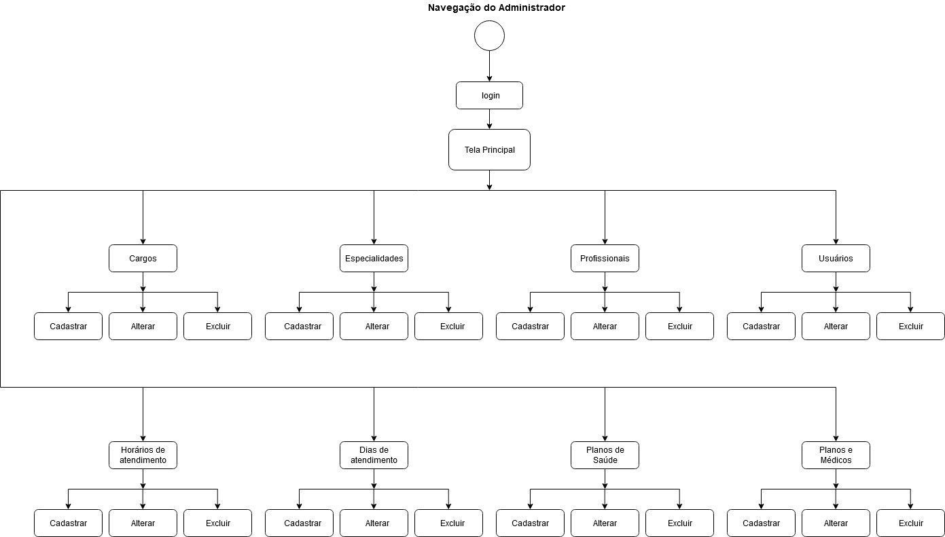Figura 83 – Navegação do usuário Administrador

O usuário com nível administrador tem acesso às telas de:

* Ícone Cargos – Tela Gerenciamento de Cargos, que dá acesso à tela de cadastro, tela de alteração e tela de confirmação de exclusão.
* Ícone Profissionais – Tela Gerenciamento de Profissionais, que dá acesso à tela de cadastro, tela de alteração e tela de confirmação de exclusão.
* Ícone Usuários – Tela Gerenciamento de Usuários, que dá acesso à tela de cadastro, tela de alteração e tela de confirmação de exclusão.
* Ícone Horário de atendimento dos médicos – Tela Horários de atendimento dos médicos, que dá acesso à tela de cadastro, tela de alteração e tela de confirmação de exclusão.
* Ícone Dias de atendimento dos médicos – Tela Gerenciamento de Dias de atendimento dos médicos, que dá acesso à tela de cadastro, tela de alteração e tela de confirmação de exclusão.
* Ícone Planos de Saúde – Tela Gerenciamento de Planos de Saúde, que dá acesso à tela de cadastro, tela de alteração e tela de confirmação de exclusão.
* Ícone Especialidades - Tela Gerenciamento de Especialidades, que dá acesso à tela de cadastro, tela de alteração e tela de confirmação de exclusão.
* Ícone Médicos & Planos de Saúde – Tela Vincular Médicos a Plano de Saúde, que dá acesso à tela de Vínculo a planos e tela de Desvínculo a planos.
* Ícone Relatórios está presente somente no menu lateral e ele disponibiliza dois comandos: Relação de clientes e Relatório Analítico

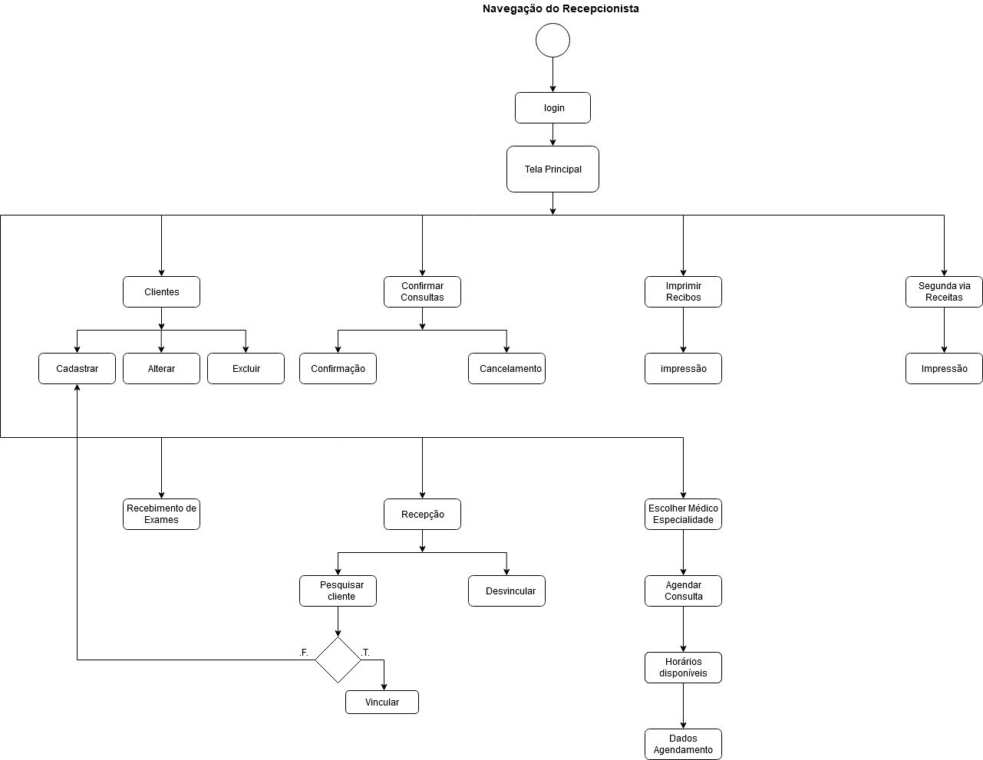

Figura 84 – Navegação do usuário Recepcionista

O usuário com perfil de recepcionista tem acesso às telas de:

* Ícone Agendar Consultas – Tela Escolha do médico ou especialidade, que dá acesso à tela de Agendar Consulta. Na tela Agendar Consultas abrem-se as telas modais de Horários Disponíveis, Dados para o Agendamento, Confirmação do Agendamento e Cancelamento do Agendamento.
* Ícone Confirmar Consultas – Tela Confirmação de Consultas Agendadas, que dá acesso à tela de Confirmação do Agendamento e Cancelamento do Agendamento.
* Ícone Recepção – Tela Consultas Confirmadas para o dia de hoje, que dá acesso à tela de Procurar Cliente, Vincular Cliente e Desvincular Cliente.
* Ícone Clientes da Clínica – Tela Gerenciamento de Clientes, que dá acesso à tela de cadastro, tela de alteração e tela de confirmação de exclusão.
* Ícone Imprimir Recibos – Tela Imprimir Recibos de consultas
* Ícone Segunda via de receitas – Tela Imprimir Segunda via de Receita.
* 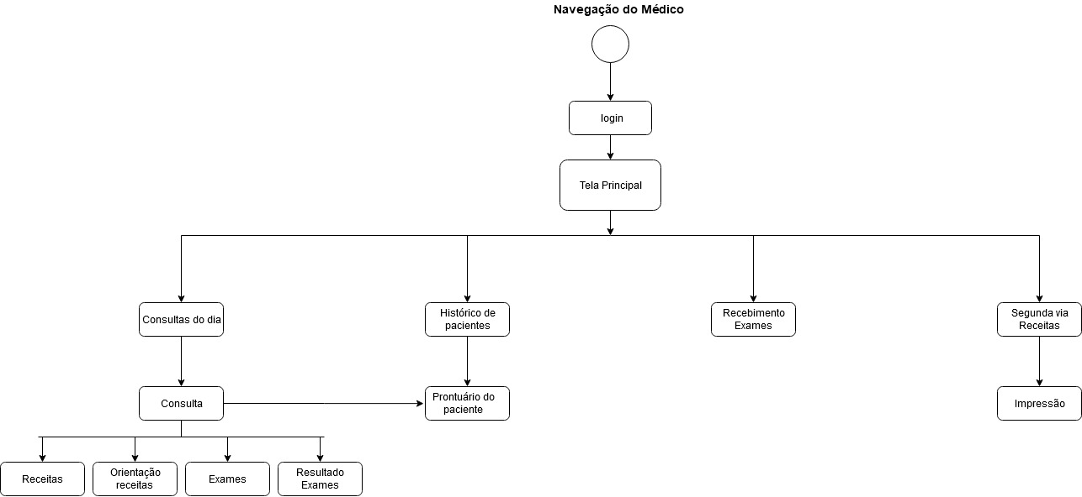Ícone Recebimento de Exames – Tela Controle de recebimento de exames.

Figura 85 – Navegação do usuário Médico

O usuário com perfil de médico tem acesso às telas de:

* Ícone Iniciar Consulta – Tela Consultas do dia, que dá acesso à Tela de Consulta, Tela de Retorno. As telas de consulta e retorno dão acessos à telas de prescrição de receita, expedição de exames, Inserir resultados de exames, Inserir orientação de uso do medicamento, Finalizar Consulta.
* Ícone Prontuários dos Pacientes – Tela Histórico dos pacientes, que dá acesso à tela Prontuário do paciente (nome do paciente).
* Ícone Recebimento de Exames – Tela Controle de recebimento de exames.
* Ícone Segunda via de receitas – Tela Imprimir Segunda via de Receita.
* Ícone Medicamentos - Tela Gerenciamento de Medicamentos, que dá acesso à tela de cadastro, tela de alteração e tela de confirmação de exclusão.
* Ícone Relatórios está presente somente no menu lateral e ele disponibiliza dois comandos: Relação de clientes e Relatório Analítico. No caso desse usuário, apenas dados no relatório referente à sua atividade

Todas telas iniciais das funcionalidades possuem o campo “Pesquisar” que trabalha em conjunto com a tabela que apresenta as informações cadastradas para aquela funcionalidade. Esse campo é parte integrante do *plugin JQuery* Datatable e a ele busca qualquer expressão digitada em todas as colunas da tabela.

Figura 86 – Campo “Pesquisar “ no topo das tabelas.

# 4. Testes

Apresente os testes realizados em sua aplicação web (inclusive de usabilidade).

**4.1 Testes operacionais**

**4.1.1 Itens referentes ao usuário nível Administrador.**

* **Condição de acesso**: Estar registrado no sistema como Administrador.
* **Condição de Cadastro**: Inserir os dados no formulário e acionar o botão gravar.
* **Condição de Alteração**: Dados para alteração previamente cadastrado.
* **Condição de Exclusão**: Dados para alteração previamente cadastrado.

|  |  |  |
| --- | --- | --- |
| Item | Resultado Esperado | Resultado |
| Cargos – Cadastrar | Mensagem de “Cadastro feito com sucesso”. Dados registrados no banco de dados. Mensagem de duplicidade caso os dados inseridos já estejam no banco de dados | Teste executado e resultados esperados alcançados. |
| Cargos – Alterar | Mensagem de “Ação executada com sucesso”. Registros no banco de dados alterado. | Teste executado e resultados esperados alcançados. |
| Cargos – Excluir | Mensagem de “Exclusão feita com sucesso”. Dados eliminados no banco de dados. Mensagem de negação de exclusão caso haja vínculo com registro de outra tabela. | Teste executado e resultados esperados alcançados. |
| Profissionais - Cadastrar | Mensagem de “Cadastro feito com sucesso”. Dados registrados no banco de dados. Mensagem de duplicidade caso os dados inseridos já estejam no banco de dados | Teste executado e resultados esperados alcançados. |
| Profissionais - Alterar | Mensagem de “Ação executada com sucesso”. Registros no banco de dados alterado. | Teste executado e resultados esperados alcançados. |
| Profissionais - Excluir | Mensagem de “Exclusão feita com sucesso”. Dados eliminados no banco de dados. Mensagem de negação de exclusão caso haja vínculo com registro de outra tabela. | Teste executado e resultados esperados alcançados. |
| Especialidades - Cadastrar | Mensagem de “Cadastro feito com sucesso”. Dados registrados no banco de dados. Mensagem de duplicidade caso os dados inseridos já estejam no banco de dados | Teste executado e resultados esperados alcançados. |
| Especialidades - Alterar | Mensagem de “Ação executada com sucesso”. Registros no banco de dados alterado. | Teste executado e resultados esperados alcançados. |
| Especialidades - Excluir | Mensagem de “Exclusão feita com sucesso”. Dados eliminados no banco de dados. Mensagem de negação de exclusão caso haja vínculo com registro de outra tabela. | Teste executado e resultados esperados alcançados. |
| Usuários - Cadastrar | Mensagem de “Cadastro feito com sucesso”. Dados registrados no banco de dados. Mensagem de duplicidade caso os dados inseridos já estejam no banco de dados | Teste executado e resultados esperados alcançados. |
| Usuários – Reiniciar senha | Mensagem de “Ação executada com sucesso”. Senha de usuário no banco de dados voltando ao estado inicial. | Teste executado e resultados esperados alcançados. |
| Usuários - Alterar | Mensagem de “Ação executada com sucesso”. Registros no banco de dados alterado. | Teste executado e resultados esperados alcançados. |
| Usuários - Excluir | Mensagem de “Exclusão feita com sucesso”. Dados eliminados no banco de dados. Mensagem de negação de exclusão caso haja vínculo com registro de outra tabela. | Teste executado e resultados esperados alcançados. |
| Horários Atendimento - Cadastrar | Mensagem de “Cadastro feito com sucesso”. Dados registrados no banco de dados. Mensagem de duplicidade caso os dados inseridos já estejam no banco de dados | Teste executado e resultados esperados alcançados. |
| Horários Atendimento - Alterar | Mensagem de “Ação executada com sucesso”. Registros no banco de dados alterado. | Teste executado e resultados esperados alcançados. |
| Horários Atendimento - Excluir | Mensagem de “Exclusão feita com sucesso”. Dados eliminados no banco de dados. Mensagem de negação de exclusão caso haja vínculo com registro de outra tabela. | Teste executado e resultados esperados alcançados. |
| Dias Atendimento - Cadastrar | Mensagem de “Cadastro feito com sucesso”. Dados registrados no banco de dados. Mensagem de duplicidade caso os dados inseridos já estejam no banco de dados | Teste executado e resultados esperados alcançados. |
| Dias Atendimento - Alterar | Mensagem de “Ação executada com sucesso”. Registros no banco de dados alterado. | Teste executado e resultados esperados alcançados. |
| Dias Atendimento - Excluir | Mensagem de “Exclusão feita com sucesso”. Dados eliminados no banco de dados. Mensagem de negação de exclusão caso haja vínculo com registro de outra tabela. | Teste executado e resultados esperados alcançados. |
| Plano de Saúde - Cadastrar | Mensagem de “Cadastro feito com sucesso”. Dados registrados no banco de dados. Mensagem de duplicidade caso os dados inseridos já estejam no banco de dados | Teste executado e resultados esperados alcançados. |
| Plano de Saúde - Alterar | Mensagem de “Ação executada com sucesso”. Registros no banco de dados alterado. | Teste executado e resultados esperados alcançados. |
| Plano de Saúde - Excluir | Mensagem de “Exclusão feita com sucesso”. Dados eliminados no banco de dados. Mensagem de negação de exclusão caso haja vínculo com registro de outra tabela. | Teste executado e resultados esperados alcançados. |
| Médicos e Planos - Vincular | Mensagem de “Ação Executada com sucesso”. Vínculo presente nos registros do banco de dados | Teste executado e resultados esperados alcançados. |
| Médicos e Planos - Desvincular | Mensagem de “Ação executada com sucesso”. Vínculo retirado do banco de dados. | Teste executado e resultados esperados alcançados. |

**4.1.2 Itens referentes ao usuário nível Recepcionista.**

* **Condição de acesso**: Estar registrado no sistema como Recepcionista.
* **Condição de Cadastro**: Inserir os dados no formulário e acionar o botão gravar.
* **Condição de Alteração**: Dados para alteração previamente cadastrado.
* **Condição de Exclusão**: Dados para alteração previamente cadastrado.

|  |  |  |
| --- | --- | --- |
| Item | Resultado Esperado | Resultado |
| Agendar Consultas – Cadastrar | Mensagem de “Cadastro feito com sucesso”. Dados registrados no banco de dados. Mensagem de duplicidade caso os dados inseridos já estejam no banco de dados | Teste executado e resultados esperados alcançados. |
| Agendar Consultas – Alterar | Mensagem de “Ação executada com sucesso”. Registros no banco de dados alterado. | Teste executado e resultados esperados alcançados. |
| Agendar Consultas – Excluir | Mensagem de “Exclusão feita com sucesso”. Dados eliminados no banco de dados. Mensagem de negação de exclusão caso haja vínculo com registro de outra tabela. | Teste executado e resultados esperados alcançados. |
| Confirmar Consultas - Cadastrar | Mensagem de “Cadastro feito com sucesso”. Dados registrados no banco de dados. | Teste executado e resultados esperados alcançados. |
| Cancelar Consultas - Alterar | Mensagem de “Ação executada com sucesso”. Registros com status de cancelado no banco de dados alterado. | Teste executado e resultados esperados alcançados. |
| Recepção – Vincular Cliente | Mensagem de “Ação executada com sucesso”. Dados vinculados no banco de dados. | Teste executado e resultados esperados alcançados. |
| Recepção – Procurar cliente | Se não encontrou o cliente enviar tela pedindo confirmação de cadastro.  Se a escolha for positiva enviar para tela de cadastros de cliente | Teste executado e resultados esperados alcançados. |
| Recepção – Desvincular cliente | Mensagem de “Ação executada com sucesso”. Vínculos no banco de dados eliminados. |  |
| Clientes da Clínica - Cadastrar | Mensagem de “Cadastro feito com sucesso”. Dados registrados no banco de dados. Mensagem de duplicidade caso os dados inseridos já estejam no banco de dados | Teste executado e resultados esperados alcançados. |
| Clientes da Clínica - Alterar | Mensagem de “Ação executada com sucesso”. Registros no banco de dados alterado. | Teste executado e resultados esperados alcançados. |
| Clientes da Clínica - Excluir | Mensagem de “Exclusão feita com sucesso”. Dados marcados com status de excluído no banco de dados. Mensagem de negação de exclusão caso haja vínculo com registro de outra tabela. | Teste executado e resultados esperados alcançados. |
| Imprimir Recibos - Imprimir | Tela do navegador com o documento pronto para impressão | Teste executado e resultados esperados alcançados. |
| Segunda via Receita - Imprimir | Tela do navegador com o documento pronto para impressão | Teste executado e resultados esperados alcançados. |
| Recebimento de Exames - Cadastrar | Mensagem de “Dados cadastrados com sucesso” Arquivo de exames postados quando for o caso. | Teste executado e resultados esperados alcançados. |

**4.1.3 Itens referentes ao usuário nível Médico.**

* **Condição de acesso**: Estar registrado no sistema como Médico.
* **Condição de Cadastro**: Inserir os dados no formulário e acionar o botão gravar.
* **Condição de Alteração**: Dados para alteração previamente cadastrado.
* **Condição de Exclusão**: Dados para alteração previamente cadastrado.

|  |  |  |
| --- | --- | --- |
| Item | Resultado Esperado | Resultado |
| Consulta/Retorno –Cadastrar | Mensagem de “Cadastro feito com sucesso”. Dados registrados no banco de dados. | Teste executado e resultados esperados alcançados. |
| Consulta/Retorno – Finalizar Consulta | Mensagem de “Ação executada com sucesso”. Status da consulta alterada para “finalizada” | Teste executado e resultados esperados alcançados. |
| Medicamentos - Cadastrar | Mensagem de “Cadastro feito com sucesso”. Dados registrados no banco de dados. Mensagem de duplicidade caso os dados inseridos já estejam no banco de dados | Teste executado e resultados esperados alcançados. |
| Medicamentos - Alterar | Mensagem de “Ação executada com sucesso”. Registros no banco de dados alterado. | Teste executado e resultados esperados alcançados. |
| Medicamentos - Excluir | Mensagem de “Exclusão feita com sucesso”. Dados marcados com status de excluído no banco de dados. Mensagem de negação de exclusão caso haja vínculo com registro de outra tabela. | Teste executado e resultados esperados alcançados. |

**4.2 Teste de Usabilidade**

**4.2.1 Técnica utilizada: Teste de aprendizado**

O teste de aprendizado trata-se do uso do sistema por uma pessoa que nunca teve contato com a aplicação. É feita uma sequencia de tarefas pré estabelecidas para o participante. São sequencias de tarefas como Administrador, Recepcionista e Médico e foram utilizado dois participantes.

4.2.1.1 Tarefas como Administrador:

|  |  |  |  |
| --- | --- | --- | --- |
| Tarefa | Dificuldade | Facilidade | Opinião |
| Cadastrar Profissional | Um participante confundiu o ícone de Usuário com ícone de Profissionais uma vez. | 1. Ícone na tela principal encontrado e acionado rápido. 2. Botão cadastrar encontrado rápido; | Os “nomes” dos campos numa cor mais escura |
| Excluir um cargo usando o menu lateral | Tempo para encontrar o ícone referente foi mais longo . | 1. Como segunda experiência em uma tela com os dados dos itens cadastrados, o tempo para chegar ao objetivo foi menor | O campo pesquisa acima da tabela com os dados é muito pequeno. Os dois participantes apontaram essa questão. |
| Alterar o horário de atendimento de um médico | - | 1. Houve dificuldade no entendimento do formulário no primeiro momento por um participante. | As cores do tema Gentelella para os labels estão claras. Participantes apontam novamente para essa questão. |

4.2.1.2 Tarefas como Recepcionista:

|  |  |  |  |
| --- | --- | --- | --- |
| **Tarefa** | **Dificuldade** | **Facilidade** | **Opinião** |
| Marcar uma Consulta | No primeiro momento os participantes estranharam a primeira tela ser para escolher um médico ou especialidade. Os dois participantes na primeira vez esqueceram de colocar qual era o plano de saúde do cliente. | 1. Ícone na tela principal encontrado e acionado rápido. 2. Sequencia para o registro da consulta foi num tempo satisfatório | Um participante alega que as telas com modais estão “coloridas” demais. |
| Vincular um agendamento | Participantes precisaram primeiro entender o motivo de se vincular um agendamento a um paciente | 1. A execução dos processos dessa tela ficaram muito lentos. Os participantes executavam as tarefas com certa insegurança. | Opinião de participante que foi implementada: Quando o paciente agendar retorno, gerar a vinculação automática pelo número do CPF. |
| Receber um exame no modo arquivo e fazer *upload* para o sistema | Os participantes não estavam familiarizados com a ideia do médico receber o exame laboratorial “antes” do paciente | 1. A tela não apresenta muita dificuldade de entendimento. Foi o processo mais rápido dos dois participantes | Apesar de não fazer parte da tarefa, foi questionado o porquê de armazenar recebimento de exames que foram entregues pelo próprio paciente. |

4.2.1.3 Tarefa como Médico:

|  |  |  |  |
| --- | --- | --- | --- |
| **Tarefa** | **Dificuldade** | **Facilidade** | **Opinião** |
| Iniciar uma Consulta | O processo inicial foi muito tranqüilo. As dificuldades apareceram quando clicaram em expedir exames e o sistema pediu para a consulta fosse gravada primeiro. Os dois participantes fizeram a mesma ação. Para eles não ficou claro a diferença de gravar a consulta e finalizar a consulta. | 1. Ícone na tela principal encontrado e acionado rápido. 2. O processo do preenchimento dos dados da consulta é longo, mas o comportamento do formulário foi bom. | Opinião do participante que foi implementada: Colocar em uma cor diferente a área que representa a expedição de exames e prescrição de receita. |
| Cadastrar um medicamento | Como estavam familiarizados com as telas do sistema, não encontraram dificuldades aparente. | 1. O processo transcorreu bem e em um tempo satisfatório. | Opinião dos participantes é que no formulário de cadastro existe muita informação que não é utilizada. |

O teste de usabilidade foi feito de forma simples, apenas duas pessoas e dois computadores em uma sala. As tarefas eram executadas sem a interferência do desenvolvedor. As opiniões eram anotadas no final de cada tarefa no bloco de notas do próprio computador. Com um teste simples foi possível encontrar vários pontos de melhorias futuras e até partes que devem receber mais atenção.

**4.2.2 Características gerais**

Cada funcionalidade pode ser acessada com no máximo dois cliques. Para isso, foi construída uma tela principal com ícones reativos à exposição do mouse para criar uma memorização da ação e o vínculo imagem-tarefa. O menu lateral dispõe das mesmas funções, mas algumas tarefas menos utilizadas foram suprimidas por motivo da tela ficar extensa e evitar que o usuário precise usar o recurso de *scroll* do mouse ou tela.

Nas telas iniciais de cada funcionalidade, existe uma tabela com os dados cadastrados dessa funcionalidade. Em funcionalidades destinadas a gerenciar dados, existe um botão acima dessa tabela com a expressão “Adicionar (funcionalidade)”. Na tabela existem ícones que apontam para a alteração desses dados ou exclusão. Existe o campo “pesquisar” acima das tabelas que oferece ao usuário possibilidade de encontrar qualquer informação dessa funcionalidade digitando praticamente parte de uma expressão.

Nos formulários as mensagens de conclusão de ação vêm como uma barra horizontal no superior da tela nas cores verde, para ação concluída e vermelha para ação não concluída.

Nos avisos de validação de campos de formulários o aviso para usuário bem na cor vermelha logo abaixo do campo apontado. Porém, a ação primária em muitos dos campos é da *tag* *required*, recurso de formulários do HTML.

As telas para alteração dos dados foram colocadas em modais.

Telas apontando negativas de ação como “dados não encontrados” foram colocados em modais.

# 5. URLs

## 5.1. Aplicação web

O sistema está na url:

<http://177.69.246.181/portal/clinmed/Home>

Usuários:

botavares, senha 1234567 – Administrador.

mtsgoes, senha 1234567 – Recepcionista.

rleuflauzino, senha 1234567 – Médico Cardiologista

crassuncao, senha 1234567 – Médico Ginecologista

lbtavares, senha 1234567 – Médico Pediatra

## 5.2. Repositório código-fonte

<https://github.com/botavares/tcc_pucminas_clinmed>

Pasta com os códigos fontes:

[codigoFonte](https://github.com/botavares/tcc_pucminas_clinmed/tree/master/codigoFonte)/[clinMed](https://github.com/botavares/tcc_pucminas_clinmed/tree/master/codigoFonte/clinMed)/[application](https://github.com/botavares/tcc_pucminas_clinmed/tree/master/codigoFonte/clinMed/application)/**controllers**/

[codigoFonte](https://github.com/botavares/tcc_pucminas_clinmed/tree/master/codigoFonte)/[clinMed](https://github.com/botavares/tcc_pucminas_clinmed/tree/master/codigoFonte/clinMed)/[application](https://github.com/botavares/tcc_pucminas_clinmed/tree/master/codigoFonte/clinMed/application)/**models**/

[codigoFonte](https://github.com/botavares/tcc_pucminas_clinmed/tree/master/codigoFonte)/[clinMed](https://github.com/botavares/tcc_pucminas_clinmed/tree/master/codigoFonte/clinMed)/[application](https://github.com/botavares/tcc_pucminas_clinmed/tree/master/codigoFonte/clinMed/application)/**views**/

[codigoFonte](https://github.com/botavares/tcc_pucminas_clinmed/tree/master/codigoFonte)/[clinMed](https://github.com/botavares/tcc_pucminas_clinmed/tree/master/codigoFonte/clinMed)/[external](https://github.com/botavares/tcc_pucminas_clinmed/tree/master/codigoFonte/clinMed/external)/**js**/

## 5.3. Vídeo de apresentação do trabalho

Link do vídeo: